Instituto Polite´cnico Nacional

Escuela Superior de Co´mputo

Seccio´n de Estudios de Posgrado e Investigacio´n

Estudio sobre la medición de la concentración empleando Cómputo Móvil

TESIS

QUE PARA OBTENER EL GRADO DE:

**MAESTRO EN CIENCIAS EN SISTEMAS COMPUTACIONALES MO´ VILES**

PRESENTA:

**Ing. Enrique Alfonso Carmona García**

DIRECTORES DE TESIS:

Dra. Elena Fabiola Rui z Ledesma

Dra. Laura Ivoone Garay Jiménez

Ciudad de M´exico enero de 2018



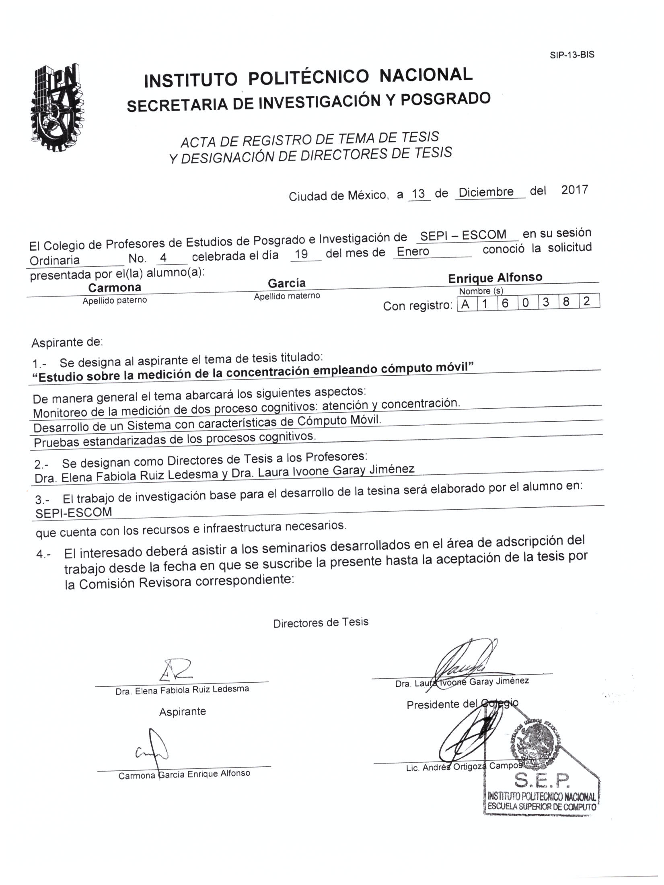

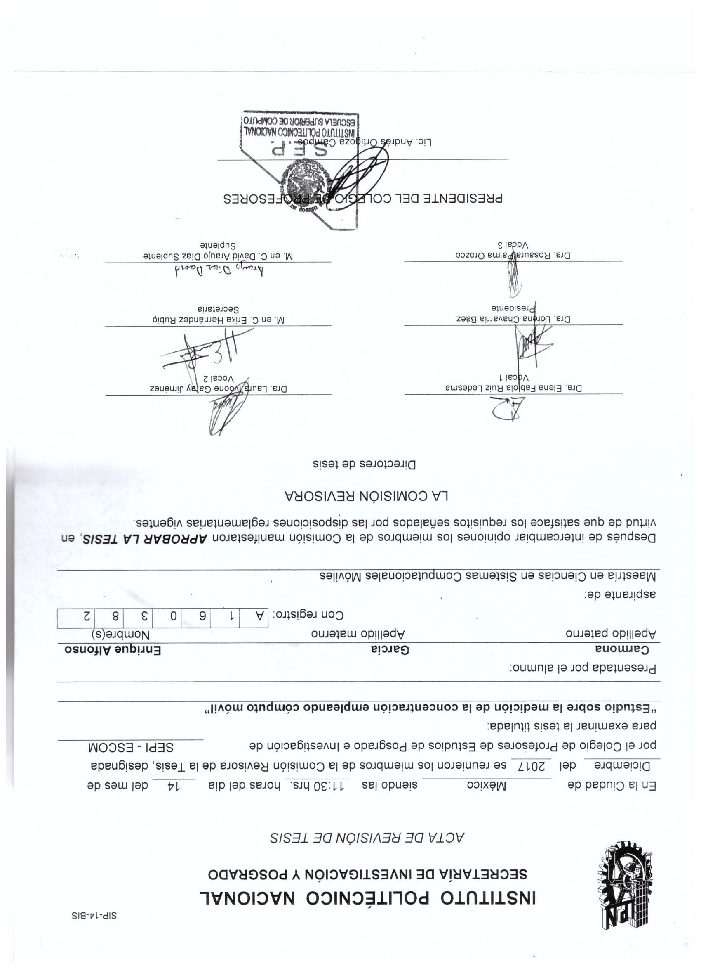



# Resumen

La evaluación de los procesos cognitivos requiere la aplicación de baterías neuropsicológicas como es la *Evaluación Nueropsicológica Breve en Español (Neuropsi,* siendo esta, una batería que se encuentra estandarizada y validada para México. La batería consiste en una serie de pruebas diseñadas para medir diferentes habilidades como son memoria, atención, motoras, lenguaje y visoespaciales, teniendo en cuenta la edad y el nivel educativo. En la actualidad, la aplicación de esta batería es realizada por especialistas los cuales deben de manera simultánea observar, medir y tomar notas del proceso para realizar la evaluación final, todo esto puede tomar más de una hora por sujeto. Considerando esta batería como una posibilidad para evaluar las habilidades cognitivas de los estudiantes, el periodo de aplicación y evaluación es demasiado para ser aplicado en una clase. Debido a esto, se desarrolló un software que implemente la batería *Neuropsi©,* de manera que pueda ser realizada de manera simultánea por diferentes usuarios en sus propios dispositivos móviles. Toda la información obtenida es almacenada en un servidor de forma que pueda ser consultada por los especialistas. El software desarrollado ofrece la posibilidad de realizar ejercicios que mejoren los niveles de atención y concentración. Con los resultados de validación obtenidos se pudo determinar que el software desarrollado es capaz de realizar una evaluación de la atención y la concentración acorde a la batería seleccionada y ofrece la posibilidad de realizar diferentes ejercicios que mejoran los niveles de atención y concentración con la posibilidad de contar con los tiempos de ejecución de la batería y de los ejercicios en el momento en que se concluyen estos toda la información obtenida se pone a disposición del especialista para su análisis.

**Palabras Claves**— *Prueba Neuropsicológica, evaluación automatizada, habilidades cognitivas*

# Abstract

The evaluation of cognitive processes requires the application of neuropsychological batteries such as the Brief Spanish-Language Assessment (Neuropsi, this being a battery that is standardized and validated for Mexico.) The battery consists of a series of tests designed to measure different skills such as memory, attention, motor, language and visuospatial, considering the age and educational level. At present, the application of this battery is made by specialists who must simultaneously observe, measure and take notes of the process to do the final evaluation, all this can take more than one hour per subject, considering this battery as a possibility to evaluate the cognitive abilities of the students, the period of application and evaluation is too much to be applied in a class. software was developed that implements the Neuropsi© battery, so that it can be performed simultaneously by different users on their own mobile devices. All the information obtained is stored on a server so that it can be consulted by specialists. The software developed offers the possibility of performing exercises that improve the levels of attention and concentration. With the validation results obtained it was possible to determine that the developed software is capable of performing an attention and concentration evaluation according to the selected battery and offers the possibility of performing different exercises that improve the levels of attention and concentration with the possibility of count the execution times of the battery and the exercises at the time they are concluded and all the information obtained is available to the specialist for analysis.

Keyword— *Neuropsychological test, automated cognitive skill evaluation*

Índice

Capítulo I: Introducción 3

1.1 Clasificación del tema 8

1.2 Planteamiento del problema 9

1.2.1 Delimitación del problema 9

1.2.2 Pregunta de Investigación 10

1.3 Justificación del tema 10

1.4 Objetivo 11

1.4.1 Objetivo general 11

1.4.2 Objetivos específicos 11

1.5 Estado del arte 12

1.6 Metodología 16

1.6.1 Tareas de investigación 16

1.6.2 Método de investigación 16

1.7 Aportación 18

1.8 Descripción de la tesis 19

Capítulo II:Fundamentos para realizar el estudio 20

2.1 Fundamentos de la atención y la concentración 22

2.1.1 Funciones Cognitivas 22

2.1.2 Atención 24

2.1.3 Concentración 30

2.1.4 Trastornos de atención y concentración en nuestra vida cotidiana 31

2.2 Fundamentos sobre sistemas computacionales móviles 33

2.2.1 Tecnologías para el desarrollo de aplicaciones 33

2.2.2 Aplicaciones móviles 36

2.2.3 Bases de datos 38

2.2.4 Metodología de desarrollo para aplicaciones móviles 40

Conclusiones del capítulo 41

Capítulo III:Diseño de las pruebas y ejercicios para medir y mejorar atención y concentración mediante sistema móvil 42

3.1 Evaluación de la atención y la concentración 42

3.2 Objetivos en la evaluación neuropsicológica 45

3.3 Neuropsi. Batería diagnóstica seleccionada 47

3.3.1 Factibilidad de la implementación computacional 49

3.4 Selección de ejercicios para mejorar atención y concentración 50

3.4.1 Factibilidad de la implementación computacional de ejercicios seleccionados 51

3.4.2 Modificaciones propuestas a los ejercicios seleccionados 52

Conclusiones del capítulo 55

Capítulo IV:Implementación del sistema computacional móvil 56

4.1 Propuesta de sistema 56

4.2 Relación de requerimientos 57

4.3 Actores del sistema 61

4.4 Diagramas de casos de uso y descripciones 62

4.5 Modelo de base de datos 69

4.6 Pruebas de software 78

Conclusiones del capítulo 82

Capítulo V:Validación de la propuesta 83

5.1 Descripción del escenario 83

5.2 Condiciones de aplicación 84

5.3 Variables en la evaluación neuropsicológica 84

5.4 Etapas de la evaluación neuropsicológica 87

5.5 Análisis de resultados 88

Conclusiones 92

Conclusiones 93

Conclusiones 93

Trabajo a futuro 96

Productos de investigación 97

Bibliografía. 98

# Pensamiento

No! Try not! Do or do not, there is no try…

# Dedicatoria

A mi familia, amigos y a mis asesoras que tanto me han apoyado y ayudado...

# Capítulo I: Introducción

El trabajo que se está desarrollando forma parte del proyecto de investigación con registro en la SIP 20170314 [1]y del proyecto SIP 20161730[2]. El interés se centra en desarrollar un software que permita medir el nivel de atención y concentración de los sujetos de la muestra considerada, en un ambiente controlado. El software debe ser capaz de ofrecer ejercicios adicionales con la finalidad de estimular la atención, la concentración y caracterizar a los sujetos al realizar diferentes actividades.

La investigación que se presenta en este documento se ubica en la línea de investigación de *Desarrollo de Sistemas Computacionales,* dela Maestría en Sistemas Computacionales Móviles de la Escuela Superior de Cómputo del Instituto Politécnico Nacional.

Existen diversas definiciones de sistemas de Cómputo Móvil; en la actual investigación se tomó la propuesta señalada por B. Reza en [3].

*“Los sistemas de cómputo móvil son sistemas informáticos que pueden ser movidos fácilmente de forma física y cuyas capacidades de computación se pueden utilizar mientras se están moviendo.”*

De acuerdo a esta definición se distingue a los sistemas informáticos móviles de otros sistemas de computación, identificando las diferencias entre las tareas para los que están diseñados, la forma en que están construidos, y la manera en la que se utilizan. Un usuario móvil se define bajo las siguientes condiciones de movilidad [3]:

* Estar en movimiento, al menos ocasionalmente, alternando entre ubicaciones tanto conocidas como desconocidas.
* La atención del usuario no se centra en la tarea de cómputo que realiza. Al estar en movimiento requiere atender otras actividades.
* Requerir que los tiempos de respuesta de un sistema sean cortos, pero con alto grado de interactividad.
* Cambiar de manera frecuente o abruptamente de tarea.
* Requerir acceso a la información digital en cualquier momento y en cualquier lugar.

Por otra parte, podemos plantear que en El Plan Nacional de Desarrollo 2013-2018 [4], el cual es el resultado de un amplio ejercicio democrático que permite orientar las políticas y programas del Gobierno de la República; en este período se menciona como necesidad impulsar un México con Educación de Calidad, que abra las puertas de la superación y el éxito a niños y jóvenes. El plan plantea una idea simple [4]:

“*Para mover a México hay que fomentar los valores cívicos, elevar la calidad de la enseñanza y promover la ciencia, la tecnología y la innovación.*”

El Plan Nacional de Desarrollo, plantea que es fundamental que la nación dirija sus esfuerzos para transitar hacia una Sociedad del Conocimiento; lo que implica el derecho a la educación de calidad y se vinculen el quehacer científico, el desarrollo tecnológico y el sector productivo. Para mejorar la calidad de la educación se requiere de transitar hacia un sistema de profesionalización de la carrera docente, que estimule el desempeño académico de los maestros y fortalezca los procesos de formación y actualización. La creación de verdaderos ambientes de aprendizaje, aptos para desplegar procesos continuos de innovación educativa, requiere de espacios educativos dignos y con acceso a las nuevas tecnologías de la información y las comunicaciones.

La Organización para la Cooperación y el Desarrollo Económico OCDE [5], fundada en 1961 y de la cual México es miembro, es una organización que agrupa a 34 países miembros y su misión es promover políticas que mejoren el bienestar económico y social de las personas alrededor del mundo. La OCDE ofrece un foro donde los gobiernos puedan trabajar conjuntamente para compartir experiencias y buscar soluciones a los problemas comunes. A la vez ofrece una serie de indicadores claves como son Agricultura, Calidad de Vida, Comercio, Desarrollo, Educación, Empleo, Impuestos, Innovación y Productividad, Medio Ambiente, Migración, Pensiones, Pobreza y Desigualdad, Proyecciones Económicas, Sector Público, Regulación y Salud, los cuales pueden ser comparados con los otros países de la OCDE y del G20 [6].

El Programa para la Evaluación Internacional de Alumnos [7], (PISA, según las siglas en inglés) de la OCDE, tiene por objeto evaluar hasta qué punto los alumnos cercanos al final de la educación obligatoria han adquirido algunos de los conocimientos y habilidades necesarios para la participación plena en la sociedad del saber. PISA saca a relucir aquellos países que han alcanzado un buen rendimiento y, al mismo tiempo, un reparto equitativo de oportunidades de aprendizaje, ayudando así a establecer metas ambiciosas para otros países.

Las pruebas de PISA son aplicadas cada tres años y examinan el rendimiento de alumnos de 15 años en áreas temáticas clave y estudian igualmente una gama amplia de resultados educativos, entre los que se encuentran: la motivación de los alumnos por aprender, la concepción que éstos tienen sobre sí mismos y sus estrategias de aprendizaje. Cada una de las tres evaluaciones pasadas de PISA se centró en un área temática concreta: la lectura (en 2000), las matemáticas (en 2003) y las ciencias (en 2006); siendo la resolución de problemas un área temática especial en PISA 2003. El programa está llevando a cabo una segunda fase de evaluaciones en el 2009 (lectura), 2012 (matemáticas) y 2015 (ciencias) [7].

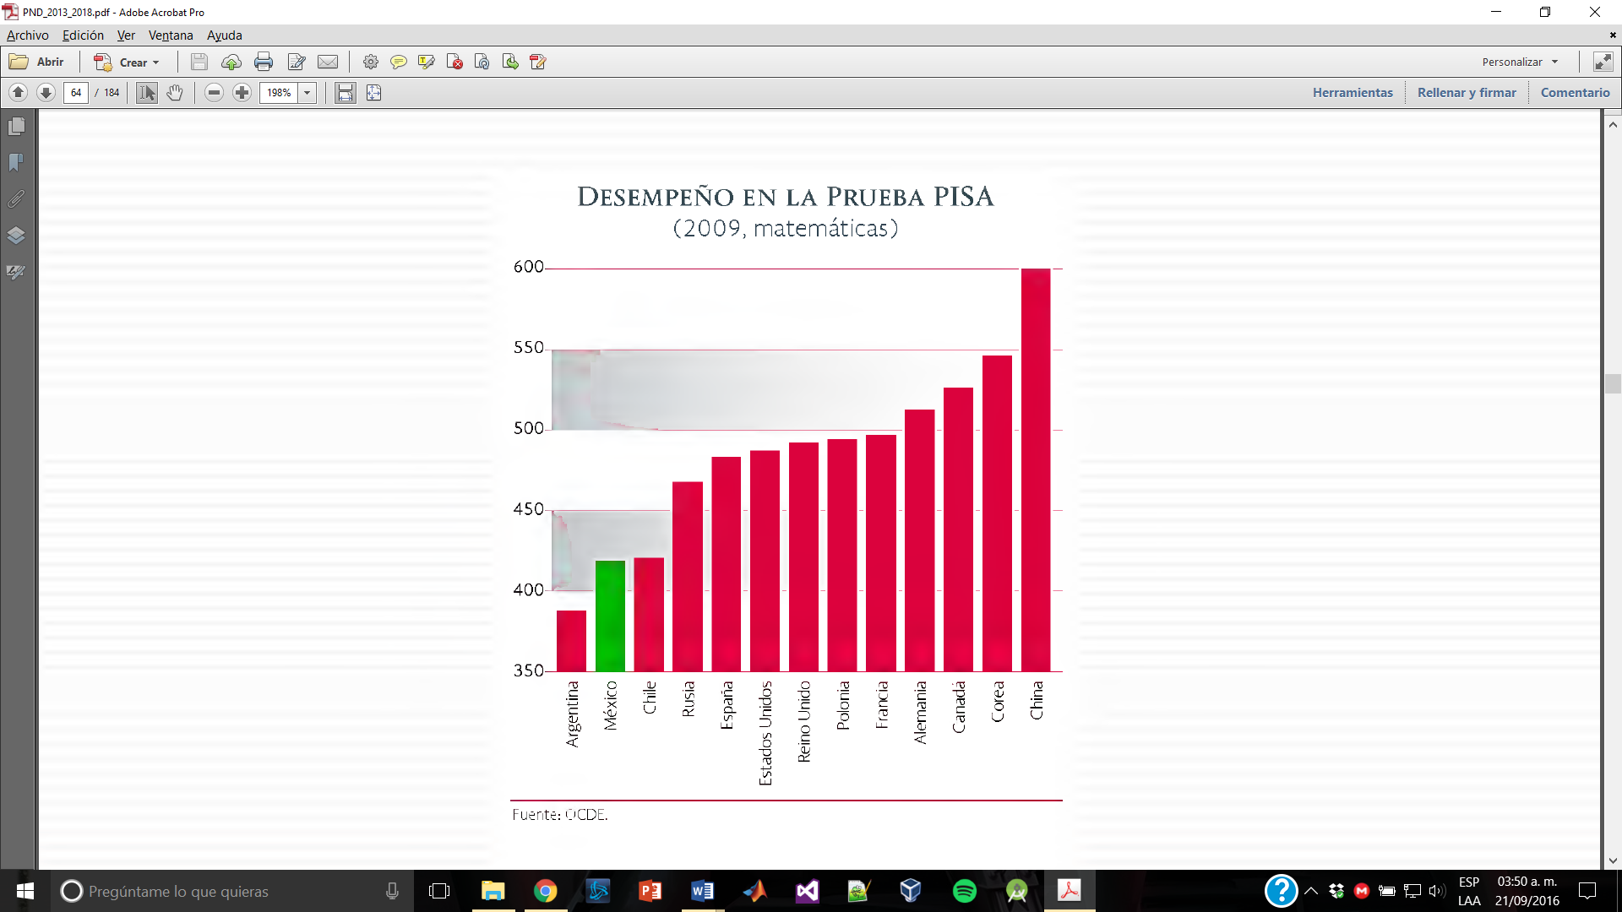

Ilustración 1: Desempeño en la Prueba PISA de Matemáticas. 2009 [4].

Especialmente en el área de Matemáticas se puede observar en la ilustración 1 que México presenta uno de los valores más bajos de desempeño entre todos los países evaluados en 2009. En la ilustración 2 se ilustran los resultados de México en las áreas de evaluación de 2015 y como se puede observar los resultados nuevamente se encuentran por debajo del promedio de países miembros de la OCDE. Haciendo un análisis más profundo se puede observar en la ilustración 3 que aunque en el campo de las matemáticas se han obtenido mejores resultados estos siguen siendo relativamente bajos en comparación con los demás países de la OCDE, además según las estadísticas de la ilustración 4 México casi no cuenta con estudiantes de alto desempeño, los cuales son aquellos que son capaces de utilizar ideas y conceptos científicos abstractos para explicar los fenómenos y eventos complejos y poco comunes; capaces de tener un pensamiento y razonamiento matemático avanzado y extraer información que necesitan localizar y organizar de segmentos integrados dentro de un texto o gráfica.

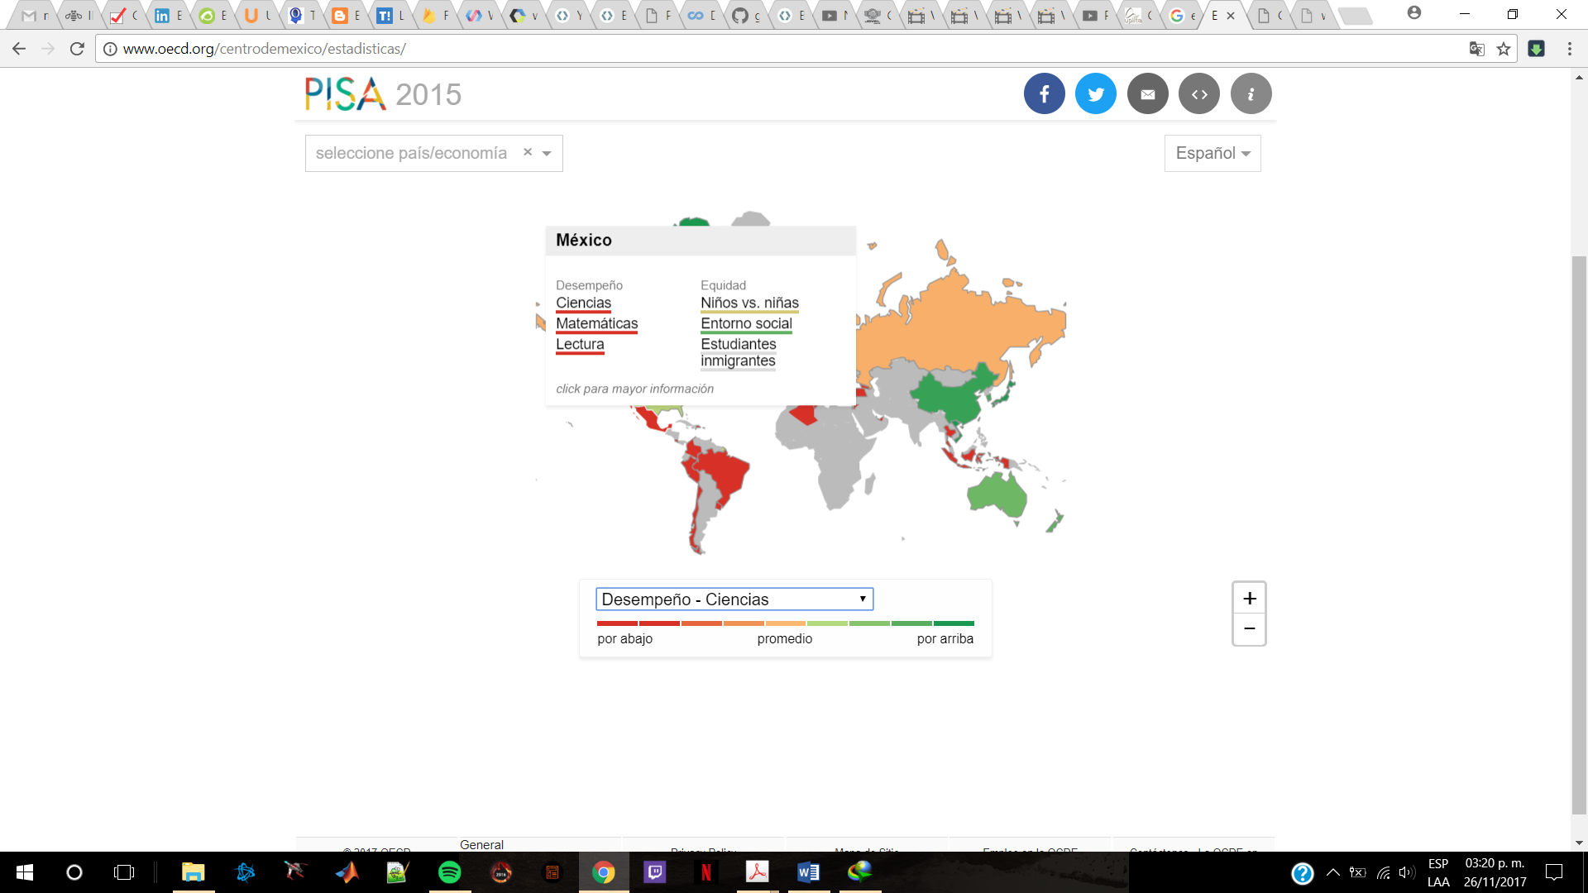

Ilustración 2: Desempeño de México en diversas áreas en la evaluación PISA 2015 [8].

Teniendo en cuenta estas limitantes es importante implementar diferentes estrategias que permitan aumentar los niveles de desempeños alcanzados. Por lo que abordar la tecnología educativa, su estandarización y evaluación dentro de los procesos de enseñanza-aprendizaje es una tarea por concretar, que debido a su complejidad debe ser abordada desde una visión interdisciplinaria.

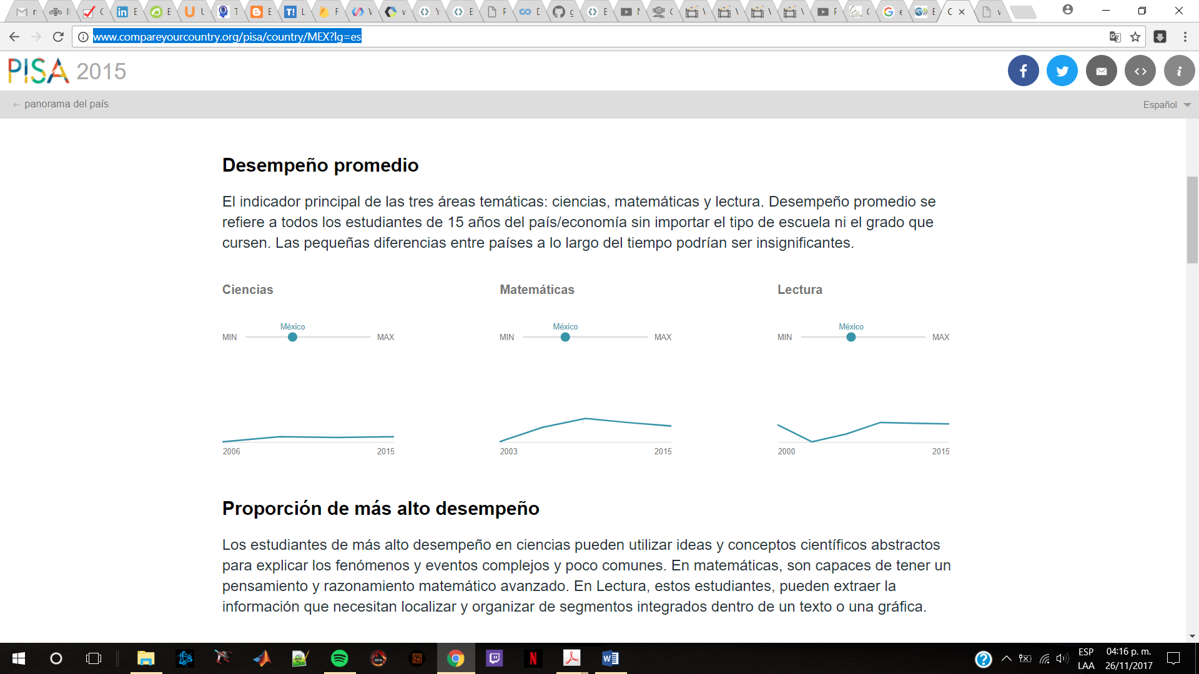

Ilustración 3: Desempeño de México en las evaluaciones PISA desde el año 2000 hasta el 2015 [8] [9].

Partiendo del escenario de una clase a nivel licenciatura donde se pretende optimizar el proceso de enseñanza-aprendizaje de un material seleccionado, existen 30 alumnos con diferentes habilidades y niveles de conocimiento. El profesor pretende conocer un poco más las habilidades iniciales y monitorear las mejoras obtenidas con sus propuestas de enseñanza y en caso de que exista un caso extremo que requiera atención especializada en el área de psicopedagogía pueda ser identificado tempranamente y remitido al especialista.

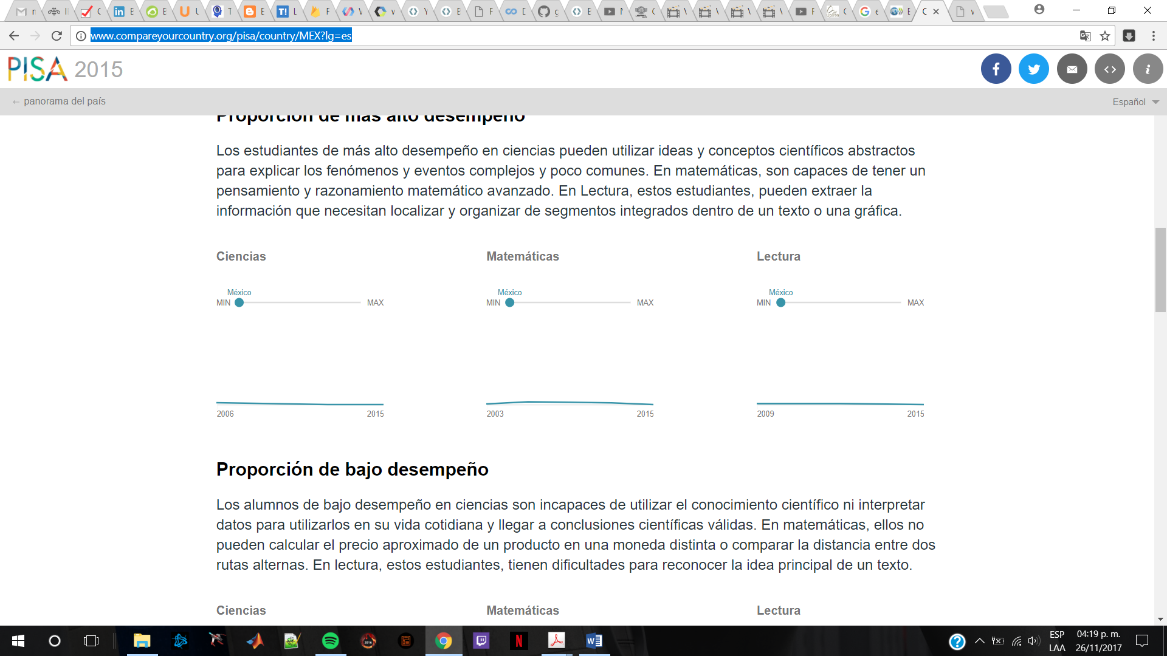

Ilustración 4: Proporción de estudiantes de más alto desempeño para México en las evaluaciones PISA desde el año 2003 hasta el 2015 [8] [9].

Existen múltiples factores que provocan que el estudiante tenga un bajo aprovechamiento en diferentes áreas de conocimiento, como la falta de comprensión de los conceptos involucrados, la falta de hábitos de estudio, el no contar con los conocimientos previos requeridos, por mencionar algunos; el que interesa revisar en la presente investigación es los niveles de atención y concentración que tienen durante sus clases [10].

El nivel de concentración requerido por parte del estudiante en sus clases es elevado, dada la complejidad que presentan algunas materias impartidas. Por lo que para poder hacer un uso adecuado de los recursos que brinda el profesor en clase este necesita saber el nivel atencional inicial de sus estudiantes y en el futuro durante las clases.

En la revisión de la literatura se encontraron varios estudios sobre el tema, *“Evaluación Psicofisiológica de Variables Neuropsicológicas y Estilos Cognitivos”* [11], *“Guía para el diagnóstico neuropsicológico”* [12]*, “The Neuropsichology of Attention”* [13], *“NEUROPSI: Evaluación Neuropsicológica Breve en Español”* [14]. Estos estudios permiten conocer los perfiles fisiológicos de las alteraciones mentales como, depresión, ansiedad, memoria, problemas de atención y concentración, así como evaluar los diferentes aspectos cognitivos y funciones ejecutivas, entre estas la atención y la concentración. Estos estudios se emplean para realizar diagnósticos a sujetos con diferentes rangos etarios y niveles educativos. Estos estudios son importantes porque aportan información relevante sobre los comportamientos generales de las señales asociadas a este tipo de patologías y bajo condiciones muy generales donde lo registrado es la integración de procesos muy complejos a diferentes niveles que acción. Este tipo de información y la aportada por la imagenología y la electroencefalografía dan una visión general del funcionamiento de las zonas cerebrales y su actividad durante la tarea solicitada. Pero la gran limitante para el uso de este tipo de conocimiento es la diversidad y diferencias asociadas a cada persona y que se hacen en laboratorios especializados, ya que hasta el momento no es posible realizarlos en forma simultánea y en línea.

## 1.1 Clasificación del tema

A continuación, se desglosan las diferentes clasificaciones del tema de investigación, especificando las áreas a las que pertenece el proyecto propuesto según las clasificaciones de la ACM.

* Sección de Estudios de Posgrado e Investigación de la Escuela Superior de Computo del Instituto Politécnico Nacional (SEPI-ESCOM, IPN).
  + Desarrollo de Sistemas Computacionales Móviles.
* ACM [15]
  + Estructuras de sistemas de software.
    - Principios de organización de sistemas distribuidos.

## 1.2 Planteamiento del problema

Los valores de reprobación de las materias en la Escuela Superior de Cómputo (ESCOM), perteneciente al Instituto Politécnico Nacional (IPN), son elevados en algunas de las materias impartidas. Por ser todas las materias importantes en la labor futura de los graduados es de vital importancia adoptar diferentes estrategias para disminuir los índices de reprobación.

Es importante además que el profesor sepa si los estudiantes se encuentran adecuadamente preparados en clases para apropiarse de todos los recursos educativos que el profesor les presenta. Teniendo en cuenta que la atención y concentración en el salón de clases es uno de los principales factores para apropiarse del conocimiento necesario se deriva el siguiente problema: ***“Existen propuestas de técnicas para mejorar en el desempeño educativo, test y/o métodos para mejorar la atención, desafortunadamente no existe una metodología cuantitativa para establecer la mejora del desempeño, ni la posibilidad de un seguimiento utilizando métodos sistemáticos o menos subjetivos diferentes a los cuestionarios estandarizados y que son aplicados por los especialistas en el área de la psicopedagogía”***. Es por lo que este problema tecnológico sigue abierto.

### 1.2.1 Delimitación del problema

La presente investigación se centra en el problema que existe al momento de identificar y dar seguimiento a los niveles de atención y concentración de los participantes del protocolo de prueba y la no existencia de herramientas informáticas apropiadas. Debido a la complejidad del problema y su carácter interdisciplinario, es importante limitar el alcance de la presente investigación a los aspectos siguientes:

* Identificación de las características y parámetros neuropsicológicos de la atención y la concentración.
* Caracterización de parámetros neuropsicológicos y bajo qué contexto pueden ser utilizados, cuantificados y correlacionados con los procesos fisiológicos del cerebro.
* Generación de la infraestructura tecnológica necesaria para el manejo y análisis de la información de manera eficiente y si se requiere a distancia.

. Para el cumplimiento de los aspectos anteriores es necesario:

1. Identificación de la concentración y atención y las estructuras cerebrales que participan en estos procesos cognitivos.
2. Pruebas diagnósticas neuropsicológicas, test iniciales, que permitan determinar los niveles de atención y concentración.
3. Ejercicios para la estimulación de la atención y la concentración.
4. Diseño e implementación del sistema informático para la aplicación de las pruebas diagnósticas neuropsicológicas, ejercicios para su estimulación y análisis de la información obtenida.
5. Validación mediante un caso de estudio.

### 1.2.2 Pregunta de Investigación

¿Cómo determinar niveles de atención y concentración de manera rápida de manera que pueda ser empleado en diferentes situaciones?

## 1.3 Justificación del tema

Actualmente para poder determinar los niveles de atención y concentración de los sujetos se requiere de la aplicación de diferentes pruebas neuropsicológicas por parte de un especialista, el cual debe aplicarla directamente al sujeto en cuestión, la aplicación de las pruebas generalmente tarda entre 30 y 45 minutos [12]. La prueba consiste en una batería de preguntas que debe ser aplicada en una determinada secuencia. Posteriormente la prueba debe ser evaluada por el especialista de acuerdo con unas tablas predefinidas y finalmente a partir de su observación y los resultados emitir un informe con las conclusiones y las observaciones. Todo el proceso de aplicación, evaluación y emisión de resultados puede tomar varios días, porque está condicionado a la disponibilidad del especialista. Por otra parte, si el profesor pudiera contar con información confiable de los niveles de atención y concentración en sus clases, sería capaz de adoptar diferentes estrategias educativas según el análisis de la información obtenida, lo que podría impactar en la calidad de las clases impartidas y en el aprovechamiento de los conocimientos por parte de los estudiantes. Por lo tanto, desarrollar un software que permita la aplicación de pruebas neuropsicológicas que determinen los niveles de atención y concentración y además permita realizar un análisis rápido de los resultados obtenidos sería una opción a tener en cuenta para mejorar la calidad de las clases impartidas.

En el campo del cómputo móvil es importante señalar que se obtendrá un sistema informático que puede ser movido fácilmente de forma física y cuyas capacidades de computación se pueden utilizar mientras el usuario está en movimiento y realiza otras actividades, permitiéndole una mayor libertad al profesor a la hora de monitorear el desempeño de los estudiantes en el salón de clases y a los especialistas que aplican las pruebas neuropsicológicas ya que estos no tendrían que desplazarse al lugar donde las pruebas necesitan ser aplicadas y consultar la información del sistema informático desde cualquier sitio en que estos se encuentren. Es relevante investigar qué tanto alteran los resultados el cambio de estrategia de aplicación, de forma manual y mediante el software, y su relevancia en el monitoreo de la atención y la concentración.

## 1.4 Objetivo

### 1.4.1 Objetivo general

Desarrollar un sistema que permita el estudio de la atención y concentración bajo pruebas estandarizadas y proporcione ejercicios para el seguimiento de los parámetros neuropsicológicos.

### 1.4.2 Objetivos específicos

Para poder dar cumplimiento al objetivo general propuesto se han establecido los siguientes objetivos específicos:

* Realizar un análisis de las pruebas neuropsicológicas existentes para determinar la atención y la concentración, con la finalidad de seleccionar la que se adecue mejor a las necesidades del estudio.
* Realizar un estudio de los diferentes ejercicios para la estimulación de la atención y la concentración para poder seleccionar los que son posibles de implementar en un sistema informático.
* Realizar un estudio comparativo sobre las principales herramientas y tecnologías de cómputo móvil para el desarrollo de la aplicación a desarrollar y de los sistemas gestores de base de datos para almacenar la información obtenida las pruebas psicopedagógicas y psicopedagógicas.
* Diseñar y desarrollar una aplicación que muestre los niveles de atención y concentración de los estudiantes durante la realización de diferentes actividades, siguiendo los pasos necesarios en la ingeniería de software.
* Validar los resultados obtenidos mediante la aplicación implementada con un caso de estudio.

## 1.5 Estado del arte

Para la selección de pruebas que serán utilizadas durante la evaluación, es necesario que estas cumplan criterios psicométricos de adecuada confiabilidad y validez para describir las habilidades e inhabilidades cognoscitivas de un individuo.

Es importante tomar en cuenta la educación y la edad para hacer una interpretación de los resultados. La evaluación en un idioma diferente y personas con valores y culturas diferentes (inclusive en actividades de la vida diaria) afecta los resultados. Un gran número de escalas funcionales incluyen reactivos inapropiados para la población hispanohablante de bajos ingresos económicos [16].

Algunas pruebas diagnósticas usadas en neuropsicología dedicadas a la atención y la concentración son:

* Retención de Dígitos [17] [18] [19].
* Cubos de Corsi [20].
* Pruebas de Cancelación o Ejecución continua [21] [17].
* Prueba de Dígito Símbolo [22].
* Prueba de Símbolos y Dígitos [21].
* Series Sucesivas [17] [19].
* Pruebas de Vigilancia y Rendimiento [21].
* Detección de Dígitos [17].
* Pruebas de Rendimiento Continuo [21].
* Paced Auditory Serial Addition Test [23].
* Prueba de Rastreo o de Trazo [24].

Existen además baterías neuropsicológicas completas para la evaluación de las funciones cognoscitivas como son [17]:

* Batería de Halstead-Reitan.
* Batería de Luria-Nebraska.
* Esquema de diagnóstico Neuropsicológico Ardila-Ostrosky.
* Dementia Rating Scale.
* Mental Status Check List.
* Blessed Orientation-Memory-Concentration test.

Sin embargo, ninguno de estos instrumentos es completamente satisfactorio. Una de las limitaciones radica en la inminente especialización del profesionista que la administra, así como el tiempo que se requiere para su administración lo cual origina que algunas poblaciones no sean capaces de tolerar su aplicación [14].

En la actualidad existen diversas pruebas que sirven para realizar evaluaciones neuropsicológicas de la atención en poblaciones normales y con patología tanto en niños, como en adultos y ancianos. El Neuropsi Atención y Memoria [17] es un instrumento que explora de manera sistematizada los procesos de atención, memoria y funciones ejecutivas y cuenta con datos normativos de acuerdo con edad (6 a 85 años) y a escolaridad (0 a 24 años) en población hispanohablante.

El esquema presente en [17] y [14] incluye técnicas que reflejan las características específicas de funciones cognoscitivas e incluye orientación (tiempo, persona, espacio), atención y activación, memoria, lenguaje (oral y escrito), aspectos viso-espaciales y viso-perceptuales y funciones ejecutivas.

Un lenguaje de programación es un lenguaje diseñado para describir un conjunto de acciones que deben ser ejecutadas por un equipo de cómputo. Dicho de otro modo, es un modo práctico para que los programadores puedan dar instrucciones. En la actualidad existen un gran número de lenguajes de programación, tanto para propósitos específicos como generales [25].

Para el desarrollo de sitios móviles son bastante populares los siguientes lenguajes de programación:

* Java: Es un lenguaje de programación de propósito general, concurrente y orientado a objetos [26]. Fue desarrollado en 1995 por Sun Microsystems [27]. Las aplicaciones de Java son compiladas a bytecode lo que les permite ejecutarse en cualquier máquina virtual de Java. Es un lenguaje ampliamente usado en el desarrollo de aplicaciones web y está presente en millones de dispositivos, desde teléfonos celulares hasta cajeros automáticos [28].
* C#: Es un lenguaje de programación robusto y completamente orientado a objetos. Es un lenguaje de programación visual en el cual los programas son creados mediante el uso de un *Integrated Development Environment (IDE)*. El lenguaje fue desarrollado por Microsoft y un equipo de trabajo liderado por Anders Hejlsberg y Scott Wiltamuth y fue diseñado específicamente para la plataforma .NET. El lenguaje tiene sus raíces en otros importantes lenguajes como es el caso de C, C++ y Java, tomando las mejores características de cada uno de estos y agregando características propias [29] [30]. Por su parte la plataforma .NET puede ser utilizada para el desarrollo de aplicaciones basadas en la web y que pueden ser distribuidas a gran variedad de dispositivos entre los que se encuentran teléfonos celulares y computadoras de escritorio [31] [32]. La plataforma .NET ofrece una herramienta de desarrollo denominada Xamarin que permite mediante el lenguaje de programación C# crear aplicaciones móviles nativas para equipos con iOS, Android y Windows [33].
* Python: En el mundo del desarrollo de aplicaciones, la alta productividad, los cortos tiempos de entrega y los pequeños ciclos de desarrollo son aspectos muy importantes que se tienen en cuenta. Esta es la razón por la que muchos desarrolladores prefieren herramientas para el desarrollo rápido de aplicaciones como es el caso del lenguaje Python [34]. Este lenguaje fue desarrollado por Guido van Rossum en 1991; es un lenguaje de programación orientado a objetos, interpretado y portable. Es un lenguaje poderoso con una sintaxis muy clara. Sus estructuras de datos integradas de alto nivel, combinadas con la tipificación dinámica y la vinculación dinámica, lo hacen muy atractivo para el rápido desarrollo de aplicaciones [34] [35].
* PHP: Es un lenguaje de secuencia de comandos de servidor diseñado específicamente para desarrollo web de código abierto. Fue concebido en 1994 por Rasmus Lerdorf. PHP puede ser incrustado dentro de sentencias HTML o puede ser utilizado también de manera independiente. PHP es un módulo oficial del servidor Apache, un servidor web ampliamente utilizado, lo que permite que la secuencia de comandos PHP pueda ser escrita directamente en el servidor web, lo que permite un procesamiento mayor, uso eficiente de la memoria y un mantenimiento simple [36] [37].

En el caso del lenguaje de programación Python existen varios framework de desarrollo de aplicaciones web que utilizan una de las dos versiones actuales de Python [38]. Uno de estos framework es web2py [39]. Es un framework de código abierto para el desarrollo ágil de aplicaciones web mediante un manejo seguro de base de datos. Web2py es un framework completo, *full-stack,* lo que significa que contiene todo lo necesario para el desarrollo de aplicaciones web completamente funcionales. El framework fue completamente diseñado para guiar al desarrollador web a seguir buenas prácticas de ingeniería de software y pensado para desarrollar aplicaciones seguras; manejando de manera automática muchas de las cuestiones que pueden llevar a vulnerabilidades de seguridad mediante el seguimiento de buenas prácticas establecidas. Incluye además una capa de abstracción de base de datos, *database abstraction layer (DAL),* que escribe de manera dinámica sentencias SQL de manera que los desarrolladores no tengan que hacerlo, de manera tal que DAL es capaz de generar de manera transparente SQL para más de 10 bases de datos diferentes entre las que se encuentran SQLite, MySQL, PostgreSQL y MongoDB [40].

## 1.6 Metodología

## 1.6.1 Tareas de investigación

Para dar cumplimiento a los objetivos específicos planteados, se proponen las siguientes tareas de investigación:

* Estudio sobre las funciones cerebrales y psicopatología que inciden en la atención y la concentración para la caracterización de las funciones y patrones cerebrales que muestran la atención y la concentración.
* Propuesta de la prueba neuropsicológica seleccionada para determinar los niveles de atención y concentración de acuerdo con las necesidades existentes.
* Propuesta de ejercicios para la estimulación de la atención y la concentración que puedan ser implementados en un sistema informático.
* Estudio sobre las principales herramientas y tecnologías de cómputo móvil para el desarrollo de la aplicación a desarrollar y de los sistemas gestores de base de datos para almacenar la información obtenida.
* Diseño y desarrollo de aplicación que muestre los niveles de atención y concentración de los estudiantes durante la resolución de diferentes actividades.

### 1.6.2 Método de investigación

En la investigación científica, el método se constituye en la manera ordenada y sistemática de hacer un determinado procedimiento. El orden se refiere a la manera en que se los diferentes elementos que forman parte del todo, con el objetivo de alcanzar fines determinados. Es la manera de alcanzar un objetivo y un determinado procedimiento para ordenar la actividad que se realiza [41] [42] [43] [44].

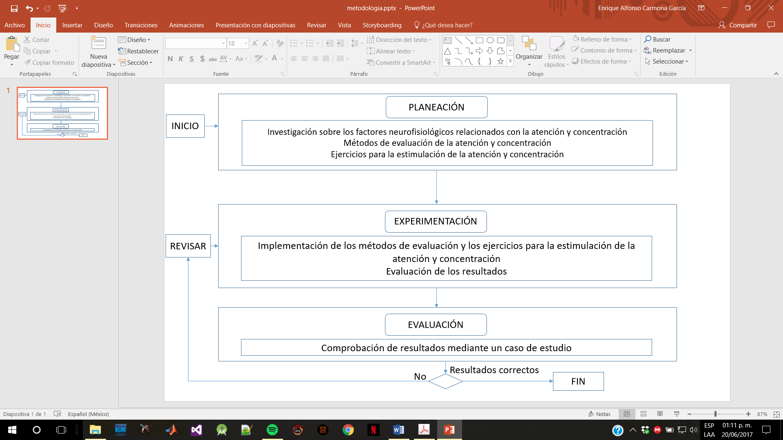

Ilustración 5: Metodología de investigación a seguir.

En la presente investigación se hacen uso de los siguientes métodos de la investigación científica [41] [42] [43] [44]:

* Análisis y Síntesis: Para conocer todos los aspectos y conceptos básicos de las funciones cerebrales y psicopatología que inciden en el aprendizaje y la resolución de problemas de matemáticas, destacándose los aspectos relacionados con la memoria, el aprendizaje, la atención y la concentración.
* Histórico-Comparativo: Para tratar todos los antecedentes relacionados con los diferentes dispositivos los cuales mediante el uso de diversos sensores son capaces de obtener la información sobre las funciones y patrones cerebrales que muestren la atención y concentración de los estudiantes durante el aprendizaje y la resolución de problemas de matemáticas, las principales herramientas y tecnologías de cómputo móvil para el desarrollo de la aplicación a desarrollar y de los sistemas gestores de base de datos. Lo que permitirá tomar decisiones sobre cuáles serían las adecuadas a usar.
* Modelación: Para realizar el diseño adecuado de la base de datos a desarrollar que permita almacenar de manera eficiente toda la información obtenida que forma el banco de datos para futuras investigaciones y de la aplicación que mostrará en tiempo real y mediante el cómputo móvil, los niveles de atención y concentración de los estudiantes durante la resolución de problemas de matemáticas.
* Experimentación y estadísticos: Para la validación y comprobación de la hipótesis y comprobación de los resultados de la aplicación desarrollada mediante un caso de estudio en el campo educativo.

Para realizar la prueba piloto y el adecuamiento del sistema se pretenden establecer una serie de pruebas con tareas concretas básicas para establecer la variabilidad y correlación entre los resultados de las pruebas neuropsicológicas y psicopedagógicas a utilizar. Cabe mencionar, debido a que no existe ningún riesgo, se invitará y explicará a los participantes el procedimiento y los objetivos del estudio y en caso de estar de acuerdo los participantes, estos firmarán una carta de consentimiento. Los participantes tienen el derecho de retirarse del estudio cuando ellos lo deseen conveniente. Debido al tipo de estudio, la prueba piloto y caracterización del sistema se realizará con 7 sujetos. Importante señalar que el sistema permitirá administrar tanto la aplicación de las pruebas neuropsicológicas y psicopedagógicas, la evaluación sistemática de los resultados de las mismas, los archivos de los registros asociados al proceso, así como la presentación y resumen estadístico de los resultados en conjunto.

## 1.7 Aportación

Al concluir el presente trabajo se podrá contar con las siguientes aportaciones:

* Una revisión sobre las funciones cerebrales atención y concentración y como estas pueden ser analizadas en el área de la nuerofisiología y a través de tareas y cuestionarios en el área de la psicopedagogía.
* Determinación de los diferentes niveles de atención y concentración a partir de los resultados de las pruebas neuropsicológicas y psicopedagógicas realizadas.
* Diferentes ejercicios para estimular la atención y la concentración los cuales son generados bajo el principio de operación de los ejercicios que se aplican a lápiz y papel, pero brindando la posibilidad de generar un número mayor de variaciones mediante la creación automatizada de los ejercicios.
* Una aplicación que funcione en dispositivos móviles que permita realizar pruebas diagnósticas, estimular la atención y la concentración mediante ejercicios propuestos y dar a conocer los resultados obtenidos.

## 1.8 Descripción de la tesis

El presente trabajo de tesis se encuentra estructurado en un total de seis capítulos. En el presente capítulo denominado *Introducción* se abordó el estado del arte referente a las evaluaciones neuropsicológicas y al desarrollo de aplicaciones móviles; se presentó el problema existente y los objetivos establecidos para poder dar una respuesta adecuada al mismo y las aportaciones. En el capítulo II *Fundamentos para realizar el estudio* se analizarán algunas funciones cognitivas importantes vinculadas a la atención y la concentración; se define el concepto de atención y concentración y los cinco niveles principales de atención y como estos se relacionan; se establecen además conceptos importantes sobre sistemas computacionales móviles que son empleados para el desarrollo del sistema. En el capítulo III *Diseño de las pruebas y ejercicios para medir atención y concentración en sistema móvil* se hace un análisis sobre la batería diagnóstica que se implementa en el sistema y los diferentes ejercicios que se emplean para mejorar la atención y la concentración. En el capítulo IV *Implementación de las pruebas y ejercicios en el sistema computacional móvil* se explica la manera en que se implemento el diagnóstico inicial y las mejoras propuestas a los ejercicios de mejoras que fueron incluidos en el sistema a partir del estudio de factibilidad de implementación realizado. En capítulo V *Validación de la propuesta* se describen las pruebas de software realizadas y las pruebas de validación para el diagnóstico inicial implementado y para los ejercicios de validación implementados y se analiza el modo de realización actual de las pruebas mediante lápiz y papel. Finalmente, en el capítulo VI *Conclusiones y trabajo futuro* se presentan los resultados obtenidos y la propuesta de mejoras a realizar.

# Capítulo II:

# Fundamentos para realizar el estudio

En el presente capítulo se tratarán los antecedentes y fundamentos teóricos relacionados con los procesos de atención y concentración. Sobre estos se abordarán los conceptos fundamentales en el área que nos permitan entender cómo se llevan a cabo y de qué manera se relacionan con otros conceptos importantes como son la memoria y el aprendizaje. La mayoría de las funciones cerebrales específicas, memoria secuencial, topográfica, se realizan por medio de redes neuronales en donde están incluidos varios núcleos subcorticales, axones y dendritas que los comunican, así como mediante algunas porciones de la corteza cerebral y cerebelar [11].

Uno de los papeles de la corteza consiste en analizar la información sensorial monitoreando la estimulación continua, aun cuando un sujeto se haya habituado a ella y no la esté atendiendo conscientemente. Este monitoreo, por lo tanto, puede caracterizarse como pre-atentivo. Es posible que las regiones de la neocorteza que contienen áreas de proyección de los sentidos como visión y oído jueguen un papel en el análisis continuo de la estimulación sensorial. En otras palabras, la corteza posterior a la cisura central permite el monitoreo del ambiente para favorecer la detección de cambios [12]. La neocorteza cerebral sirve como fuente de entrada a la formación reticular del tallo cerebral regulando el nivel de activación. El papel de la corteza como activador depende de conexiones que forman el sistema activador reticular descendente. Estas fibras descendentes van de la corteza frontal medial y orbital al tálamo y al tallo cerebral. Estas fibras forman un sistema que permite a los niveles más altos de la corteza, que participan directamente en la formación de planes e intenciones, reclutar a los sistemas inferiores y modular su actividad.

La denominación de las funciones, la ubicación anatómica y las alteraciones que desencadenan son el resultado de diversos hallazgos de muchos investigadores, y su aproximación es por diferentes métodos, como electroencefalograma, resonancia nuclear magnética funcional y tomografía por emisión de positrones, entre otros [11].

Atender a una información conlleva la participación de muchas estructuras cerebrales. La selección de la información implica una toma de decisiones, el análisis perceptual, los movimientos de búsqueda y la activación cortical y subcortical; por lo anterior, debe entenderse que en cada acción dirigida se emplea un sistema funcional de la atención que sirve de base para la realización de actividades más complejas [45].

Las estructuras cerebrales que participan en el proceso de la atención son: la formación reticular, los colículos superiores, el tálamo, el cíngulo anterior, el lóbulo parietal posterior y el lóbulo frontal (Figura 2.1). Estas estructuras se encuentran organizadas en sistemas funcionales para realizar un trabajo conjunto diferente en cada situación de interacción. Cada estructura realiza una función compleja de diferente nivel. La formación reticular realiza el trabajo más básico, mientras que el lóbulo frontal, el más especializado [45].

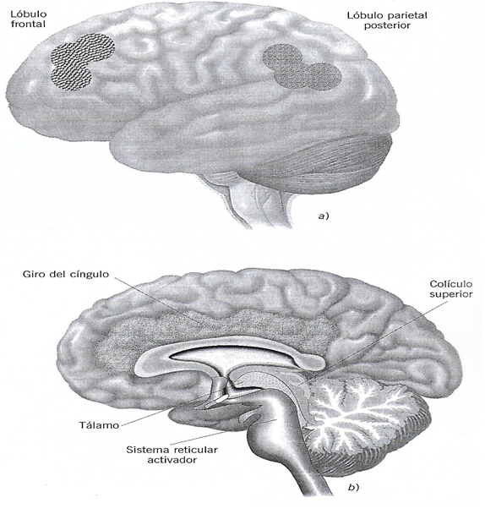

Figura 2.1: Las seis principales estructuras del sistema nervioso relacionadas con la atención [45].

La formación reticular, que se encuentra en el centro del tallo cerebral, se asocia con el mantenimiento de un estado de alerta en las personas [46]. Es responsable, en cierto grado, de la atención sostenida, ya que de ella depende el grado en que el cerebro se encuentre alerta y atento. Gracias a esta estructura cerebral, el cerebro se alista para recibir información y posteriormente brindar una respuesta [47].

Los colículos superiores brindan una aportación muy grande a la atención en la modalidad visual, ya que son ellos los que permiten que dicho proceso pueda moverse de una posición a otra, o bien, de un objeto a otro. Su función se asocia con el control del movimiento ocular y de llevar los estímulos externos al campo visual. Probablemente, los colículos inferiores cumplen con la misma función de los superiores, pero trabajan con la información auditiva [46].

## 2.1 Fundamentos de la atención y la concentración

## 2.1.1 Funciones Cognitivas

Se puede definir la inteligencia como el conjunto de capacidades y sus instrumentos, que sirve al ser humano para adaptarse y resolver los problemas de su existencia en sentido práctico y teórico por medio del pensamiento y la actuación lógica y racional [11]. Una de las definiciones más reconocidas, y en las que se funda el concepto actual, es la de Stern [48]: “*la capacidad de adaptar su pensamiento consciente a las nuevas exigencias, así como la capacidad de adaptación a nuevas tareas y condiciones de vida*”.

La inteligencia requiere prerrequisitos, como memoria, atención, fijación, habilidades psicomotoras, lenguaje, fatiga, motivación y estados de ánimo; los cuales pueden ser o no alteraciones estructurales o bioquímicas conocidas del sistema nervioso central. Se ha visto que la inteligencia se desarrolla a partir del nacimiento y se completa a los 18 años, descendiendo progresivamente a partir de los 35 años. Además de la inteligencia global se han encontrado talentos y aptitudes especiales, relacionados con el entendimiento, la comprensión, la capacidad de juicio, la actuación racional y la conducta lógica [11].

Por medio del aprendizaje adquirimos conocimientos del mundo, y la memoria nos permite codificarlos, almacenarlos y recuperarlos. El ambiente modifica la conducta del individuo por medio del aprendizaje, su sensibilidad y la memoria; estos mecanismos difieren en cada sujeto dependiendo de su factor genético y de sus experiencias, lo que proporciona las bases de la individualidad [49].

Una buena parte de lo que somos es producto de lo que aprendemos y recordamos, pero no todo lo aprendido es adaptativo. En determinadas circunstancias nuestro aparato mental es poco eficiente, incluso torpe, y ello conduce en buena parte a la psicopatología, lo que significa parcialmente una forma inadecuada de aprender. El conjunto de actividades mentales que nos permiten interpretar el mundo y actuar en forma muy particular es lo que se llama cognición, de manera que los investigadores reconocen algunos patrones diferenciales de esta actividad y los llaman estilos cognitivos [11].

La memoria es la capacidad para registrar, almacenar y colocar en nuestra psique los acontecimientos que experimentamos teórica o vivencialmente, para luego recordarlos. Gracias a ella podemos utilizar este acervo de experiencias frente a circunstancias nuevas [11].

El aprendizaje es la capacidad para adquirir conocimientos sobre el mundo externo e interno. Se compara o se define como la capacidad cognitiva, aunque no es igual, ya que esta última involucra una habilidad individual. En el aprendizaje participan por necesidad la atención, la concentración, la percepción y la memoria, entre otras funciones. Existen cuatro mecanismos de aprendizajes [11] [50] [51] [52] [53]:

* Interferencia retroactiva: Es la capacidad de modificar un aprendizaje base o previo por medio de una información adicional. Se sabe que cuanto mayor es la semejanza del nuevo material con el anterior, mayor es la interferencia sobre el recuerdo. Este ejercicio se emplea a manera de distractor para evaluar la habilidad de respuesta del sujeto.
* Interferencia proactiva: Es cuando un aprendizaje previo interfiere con el posterior. De forma semejante a la interferencia retroactiva, cuanto mayor es la semejanza, mayor interferencia provoca. Pero puede haber un efecto facilitador cuando el material es diferente al del ejercicio base y también se llama liberación de la interferencia proactiva.
* Agotamiento por monotonía: Cuando se repite una actividad por mucho tiempo o la información es muy semejante se presenta un agotamiento por monotonía. Por ello se recomienda que el sujeto alterne dos tipos de materias diferentes para evitarlo; dicha estrategia se llama enseñanza alterna contrastante.
* Inhibición por prepulso: Esta modificación del aprendizaje se refiere al efecto inhibitorio que un estímulo débil (prepulso) tiene sobre la respuesta a un estímulo apropiado (pulso). Se ha utilizado para evaluar el funcionamiento cognitivo de algunas alteraciones mentales y su respuesta a los psicofármacos.

2.1.2 Atención

La atención está regulada por centros neurológicos que deben funcionar adecuadamente para que no se afecte el resultado final: atender de manera eficaz. Sin embargo, atender no es solamente un proceso biológico, sino que también es una conducta psicológica voluntaria, regulada por variables internas del individuo, así como por factores externos [54]. La atención, como proceso psicológico, comparte sus características generales y se caracteriza por la transformación de su naturaleza inicialmente refleja, mediante la adquisición de un carácter voluntario a partir de la interacción, la cual puede darse bajo dos modalidades, la interacción directa con el ambiente y la interacción guiada y facilitada por un mediador [45].

La atención es un proceso psicológico básico indispensable para el procesamiento de la información de cualquier modalidad y para la realización de cualquier actividad. Este proceso subyace a muchos otros. Es un proceso activo, no estático, que mantiene un esquema o programa en función de una serie de determinantes basados en la experiencia, tales como los motivos, el contexto [45].

Para poder realizar un aprendizaje adecuado de los contenidos son imprescindibles los procesos de atención y concentración, ya que sin estos no se pueden delimitar de manera adecuada lo que es necesario y lo que no lo es. La atención es un proceso necesario para realizar muchas actividades mentales, incluyendo memorizar, comprender el lenguaje oral y escrito y resolver problemas intelectuales. Un objeto atendido permanecerá en la memoria; uno al que no le prestamos atención no dejará huella.

El proceso para atender está relacionado con múltiples funciones y no resulta fácil de separar ni siquiera desde el punto de vista conceptual, aun menos clínico

o anatomofisiológico. La atención nos permite dirigir nuestros sentidos y pensamientos para seleccionar y filtrar el flujo de información acerca de un evento, y con ello lograr la percepción. Para que nuestra mente procese la información y se represente el universo, es necesario tomar del mundo pedazos digeribles de los eventos, para archivarlos en las diferentes secciones de nuestro aparato mental; de esta manera se modifican nuestros sentidos y nos permiten actuar en concordancia [11].

La atención es un pre-requisito para la memoria. Si no oímos con atención, no entenderemos. Para recordar algo necesitamos primero registrarlo, y no podemos hacerlo sin entenderlo. Es decir, existe una asociación estrecha entre la atención y la memoria. Los especialistas afirman que las deficiencias de atención son responsables de 50% de los problemas de memoria [54].

En muchos modelos descriptivos de la atención, se intenta representarla como una parte de la actividad psicológica que transcurre en forma seriada con otros procesos, como si fuera sólo una fase inicial, un proceso de arranque o algo similar (Figura 2.2). Nada más alejado de la realidad de esto, ya que cuando efectuamos una actividad de interacción en cualquier ambiente, dirigimos nuestra atención de manera sostenida hacia cierto grupo de parámetros de los estímulos y continuamente reorientamos la atención hacia nuevos elementos en la interacción [45].

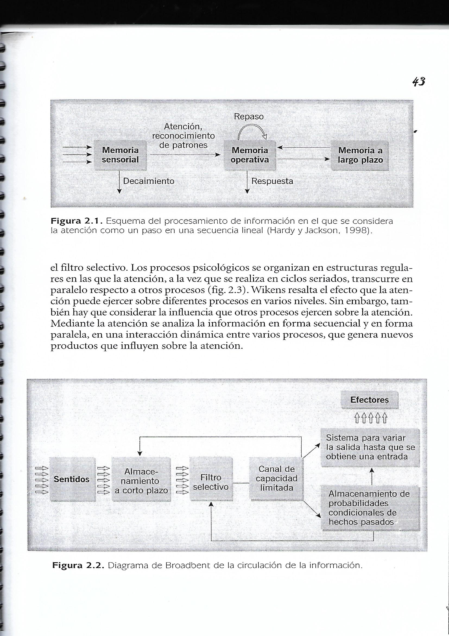

Figura 2.2: Esquema del procesamiento de información en el que se considera la atención como un paso en una secuencia lineal [55].

Una buena parte de la atención es voluntaria, una búsqueda consciente en el campo perceptual, a diferencia del estado de alerta o vigilia, que tiene que ver con el nivel de conciencia y en donde nos percatamos del campo perceptual como en penumbra, salvo que aparezca un estímulo relevante en donde se focaliza nuestra atención. Para llevar a cabo la capacidad de atención se requiere un apropiado estado de alerta o vigilia, pero es muy importante hacer la diferencia con este estado.

Algunas definiciones importantes en la exploración de la atención, vinculadas con la concentración son [11]:

* Atención involuntaria: Se refiere a un estado de vigilancia en donde participan el sistema límbico y los lóbulos frontales, entre otras estructuras, lo que permite una postura apropiada, el estado de alerta conveniente para responder a las necesidades del medio ambiente. En este caso el sujeto no se orienta a un evento específico del medio ambiente ni tiene un interés particular, se trata de una atención rutinaria de los estímulos.
* Atención voluntaria: En esta condición existe un escrutinio, rastreo o registro intencional de los diferentes estímulos para encontrar algo único en el ambiente; la persona dirige su atención a un área específica de los sistemas sensoriales con el propósito de encontrar una señal de lo que busca. El sujeto limita su campo perceptual para concentrarse en un solo evento.
* Atención sostenida: Aquí participa una habilidad adicional, ya que el sujeto rastrea de manera constante con una o varias áreas de los sentidos, intentando encontrar no sólo un evento sino muchos significados. Se trata de evaluar todo lo que el sujeto va percibiendo, asociándolo con sus experiencias previas, modificando sus anteriores conceptos y sintetizando la información que recibe.
* Atención por rastreo: Implica una atención pasiva y activa, así como amplia y estrecha. Se utiliza para algunas evaluaciones psicopedagógicas. Para esta valoración se trata de que el sujeto busque patrones en campos sensoriales cambiantes.

Poner atención no se refiere sólo a la habilidad para sentarse y oír que alguien habla. Atender o prestar atención implica estar despierto, vigilante y tener la capacidad de percibir estímulos relevantes y desechar la información insignificante [54].

Por lo que se puede definir a la atención como la habilidad para atender algunos estímulos específicos, inhibiendo otros estímulos externos o internos simultáneos. Esta capacidad de enfocarse en un estímulo es diferente del concepto de alerta, la cual es un estado más básico de activación [56].

La atención incluye diversas capacidades básicas, como son [54]:

* Identificar la naturaleza y contenido de los estímulos por medio de los receptores sensoriales.
* Seleccionar la información relevante.
* Concentrarse en cierta información o estímulo.
* Inhibir la atracción por estímulos que compiten y que son irrelevantes o redundantes.
* Cambiar el punto de interés hacia otro objeto o estímulo cuando así se requiera.
* Dividir la atención entre dos estímulos simultáneos y, al mismo tiempo, observar lo que sucede alrededor.

La atención implica determinado nivel de conciencia, por lo general se distinguen diferentes niveles de conciencia que van desde un estado de alerta total hasta los estados de coma. Existe además una gran diferencia entre el estado de alerta, atención y concentración [54].

Alerta es un estado más básico de activación, donde el paciente despierto puede responder a cualquier estímulo que se le presente [54]. Cómo se puede apreciar es diferente al concepto de atención planteado anteriormente. Por su parte la concentración es la habilidad para sostener la atención durante un determinado período de tiempo [54].

La persona alerta puede estar atenta, pero distraerse con cualquier estímulo externo o interno; por el contrario, la persona atenta puede inhibir los estímulos irrelevantes. Evidentemente, la atención presupone alerta.

La atención posee una serie de características particulares que nos permiten analizarla y que posibilitan su utilización práctica en diferentes contextos [45]:

* Selectividad: Ante el amplio espectro de información cambiante que representa el complejo ambiental, es indispensable que se desarrollen estrategias que simplifiquen la tarea optimizando recursos para poder minimizar toda la información innecesaria o momentáneamente irrelevante. La selectividad de la atención implica, a la vez que se destaca una información, la inhibición parcial de otras informaciones.
* Volumen: La cantidad de procesos que pueden realizarse simultáneamente tiene un límite. Este límite es variable y está en función de las experiencias individuales. En un principio, muchas actividades demandan una gran cantidad de atención; sin embargo, se van automatizando de forma gradual y esta condensación permite la realización simultánea de varias actividades.
* Ciclicidad: La atención se encuentra sujeta a los ciclos básicos de actividad y descanso; en condiciones de libre curso, se observan variaciones con periodos de 90 minutos, aproximadamente. Existe una variabilidad intrínseca en los niveles de atención, lo cual desarrolla un patrón rítmico a partir de las actividades cotidianas que cada individuo realiza.
* Dirección: La atención puede orientarse hacia uno u otro contenido, ya sea en forma voluntaria o no. La dirección de la atención implica un cambio efectuado intencionalmente una vez que ya se ha concluido una actividad, que se ha determinado dejarla pendiente o que se considera otra información como más importante o interesante.
* Intensidad: La atención puede expresarse en diferentes niveles: desde lo más cercano al desinterés hasta la concentración profunda. La intensidad de la atención se relaciona principalmente con el grado de interés y de significado de la información. El grado de intensidad es lo que se denomina grado de concentración.
* Estabilidad: Puede observarse en el tiempo que una persona permanece atendiendo a una información o actividad. Esta constancia varía a lo largo del desarrollo cognoscitivo. La estabilidad de la atención se relaciona con la regulación de las acciones, por lo que se puede aseverar que la región prefrontal participa en ella.

Se han postulado diferentes niveles de atención, denotándose que la capacidad atencional es jerárquica: esto es, para poder tener éxito en tareas que requieren altos niveles atencionales, como la atención alternada y la atención dividida, es necesario entrenar primero la atención sostenida y la atención enfocada. Esta última es el tipo atencional más básico [54].

La orientación permite establecer el nivel de conciencia y estado general de activación. Es la conciencia de sí mismo con relación a sus alrededores. Requiere de una confiable integración de la atención, percepción y memoria [54] [57].

A continuación, se describen los niveles anteriormente mencionados con el objeto de clarificar los criterios conceptuales [54] [13] [58]:

* Atención enfocada: Es la habilidad de responder específicamente a estímulos visuales, auditivos o táctiles. La persona debe de atender a una sola fuente de información e ignorar todos los demás estímulos. La persona alerta, pero con deficiente atención o inatento, no es capaz de filtrar los estímulos irrelevantes y, por tanto, se distrae ante los estímulos externos (sonidos, movimientos, estímulos visuales, entre otros) que ocurren a su alrededor.
* Atención sostenida: Se refiere a la habilidad de mantener una respuesta conductual consistente durante una actividad continua y repetitiva. Es la habilidad de mantener atención y permanecer alerta a los estímulos por períodos prolongados de tiempo. Una alteración en este nivel de atención se observa en personas que sólo pueden enfocarse en una tarea y mantener respuestas por un período breve (segundos a minutos) o quien fluctúa en la ejecución de períodos breves. También incorpora la noción de control mental o de memoria de trabajo en tareas que envuelven manipular la información y tenerla en mente.
* Atención selectiva: Este nivel de atención se refiere a la habilidad de atender a un estímulo determinado e inhibir las respuestas a los estímulos distractores o competitivos. Requiere el monitoreo de muchos canales de información para ejecutar una tarea simple. Individuos con déficit a este nivel, son atraídos fácilmente por estímulos irrelevantes, esto puede incluir visiones, sonidos o actividades externas, así como distracciones internas (pensamientos, sentimientos o preocupaciones).
* Atención alternada: Este nivel de atención se refiere a la capacidad de tener flexibilidad mental que permite a los individuos cambiar su foco de atención y moverse entre tareas que tienen diferentes requisitos cognoscitivos, por tanto, se controla la información que será atendida selectivamente. Implica la capacidad de cambiar los focos de atención de un estímulo a otro. Los problemas a este nivel se hacen evidente en las personas que tienen dificultades para cambiar la atención de una tarea a otra una vez que una de ellas se ha iniciado y que tiene necesidad de claves para iniciar las nuevas tareas requeridas. Las demandas de la vida real en este nivel de control atencional son muy frecuentes.
* Atención dividida: Este nivel envuelve las habilidades de responder simultáneamente a las demandas de múltiples tareas. Requiere atender a más de una tarea al mismo tiempo, dando dos o más respuestas conductuales monitoreando dos o más estímulos. Dicha capacidad atencional se requiere cuando se manejan demandas simultáneas (manejar un coche mientras se escucha la radio o se lleva una conversación). Puede reflejar ya sea una atención alternada continua o la dependencia en un proceso implícito y automático para al menos una de las tareas.

Además de los aspectos anteriores, existen otros aspectos importantes de la atención, los cuales están estrechamente ligados con lo que se ha denominado funciones ejecutivas. Las funciones ejecutivas incluyen procesos como la capacidad de planear y organizar la conducta, la inhibición de conductas inapropiadas para la realización de una tarea y el mantenimiento de un pensamiento flexible durante la resolución de problemas. Todos estos aspectos de las funciones ejecutivas mantienen una estrecha relación con la atención y, por lo tanto, han sido también denominados aspectos de alto orden de la atención o control atencional [12].

### 2.1.3 Concentración

La concentración o también denominada en la bibliografía consultada como atención sostenida se considera la extensión de la atención focal y del filtro o selectividad. Se mide por el tiempo en que el sujeto mantiene determinada actividad con buen funcionamiento tanto en intensidad como en amplitud. El fenómeno que causa la atención deberá ser complejo o cambiante para que la mente se mantenga fija en el evento.

Para que se realice esta función deberá existir un apropiado estado de alerta; se requiere además un estímulo suficiente, que sea atractivo, además de la motivación. Como puede verse, estas funciones son muy complejas.

Un factor importante para su desarrollo es la motivación. El proceso de concentración se ve influido grandemente por la motivación que se pueda tener hacia las tareas, actividades o demandas del ambiente. Por lo general, una persona que se encuentra motivada decide y dedica tiempo a las actividades que realiza, disfruta de sus éxitos y tiene pensamientos positivos acerca de lo que hace, se refuerza continuamente, acepta los elogios de los demás, no se da por vencido a pesar de cometer errores, controla sus emociones y evita a toda costa las distracciones [59].

Durante la concentración el sujeto a menudo pierde la conciencia de dicha actividad y de sí mismo para entrar en comunión con el objeto percibido; no se percata del paso del tiempo y poco de la información de otros receptores. Este periodo es fragmentario y no se puede mantener durante mucho tiempo. Para mantener la concentración deberá existir una amenaza o atracción (motivación) en la naturaleza del estímulo o en su relación con éste. Salvo situaciones de amenaza significativas, por lo regular la concentración es agradable para el sujeto que la experimenta, ya que entre sus características está implícito el no percatarse del paso del tiempo (que por lo general se percibe como estresante), así como la sensación de comprender o dominar un acontecimiento que se presenta en el campo perceptual. Aquí también se valora la vulnerabilidad a la interferencia, es decir, la distractibilidad, ya que cualquier estímulo puede abatir la concentración del sujeto.

### 2.1.4 Trastornos de atención y concentración en nuestra vida cotidiana

Existen múltiples razones normales por las cuales las personas no prestan atención y no se concentran, sin que esto represente una patología. Los problemas de atención se consideran sólo anormales cuando estos son persistentes y agudos durante un período prolongado. A continuación, se señalan algunas situaciones que pueden afectar el proceso atencional en nuestra vida cotidiana [54]:

* **Su mente divaga cuando debe concentrarse.** El cerebro es capaz de comprender de 600 a 800 palabras por minuto cuando alguien habla. La persona promedio puede emitir 100 a 140 palabras por minuto, es fácil pensar en otra cosa con el tiempo que queda. Para la mayoría de nosotros, controlar la atención y concentrarse en lo que alguien habla requiere disciplina y práctica.
* **No enseñaron a la persona a escuchar.** Regularmente, en la escuela se enfatiza en otras habilidades como, la lectura, la escritura y el lenguaje oral.
* **No puede manejar información cuando está sobresaturado.** Cuando se recibe mucha información existen problemas para diferenciar lo que es relevante de lo que es insignificante. Si no contamos con estrategias adecuadas para discriminar la información sufrimos estrés y ansiedad ante un caudal de datos recibidos.
* **Escucha sólo lo que quiere oír.** Todos filtramos la información de acuerdo con nuestros gustos personales. Nuestros intereses, opiniones y prejuicios pueden disuadirnos de poner atención a otras personas con las que no concordamos.
* **No atiende cuando está cansado.** Factores fisiológicos, como la fatiga o problemas auditivos, dificultan la capacidad de atender.
* **Se distraen en lugares ruidosos o con temperaturas extremas.** Influencia de factores externos, como ruido, estímulos visuales, interrupciones y aún la temperatura, pueden dificultar la capacidad de atención.
* **No escucha lo que no le interesa y motiva.** Si no estamos interesados en algo no nos preocupamos por prestar atención, aún si la información es importante.
* **No pone atención a menos que tenga un plan o propósito claro.** La falta de un propósito dificulta nuestra atención concentrada en un estímulo u objeto.
* **No entiende cuando está preocupado.** La preocupación con nuestro estado emocional afecta nuestra capacidad de atención.

El estrés, la ansiedad, la depresión y la tensión son elementos que ejercen un efecto negativo sobre nuestras vidas y tienen un efecto nocivo sobre nuestros niveles atencionales. Existe una relación inversa entre estos factores y la atención: a mayor estrés, ansiedad, depresión y tensión, menor atención [54].

Se considera a la atención y la concentración como capacidades cognoscitivas multidimensionales críticas para la memoria, el aprendizaje y otros aspectos cognoscitivos, la atención actúa como una compuerta para el flujo de información que llega al cerebro [13].

## 2.2 Fundamentos sobre sistemas computacionales móviles

A continuación, se abordarán las herramientas y metodologías de desarrollo de software existentes en la actualidad para desarrollar sistemas informáticos. Se analizarán herramientas existentes para el desarrollo de base de datos y los distintos tipos de aplicaciones posibles a desarrollar y aspectos relacionados con la ingeniería de software necesarios para poder desarrollar de manera correcta un sistema informático.

### 2.2.1 Tecnologías para el desarrollo de aplicaciones

Actualmente existen una gran variedad de aplicaciones que se utilizan en nuestra vida diaria, ya sea desde nuestra residencia, mientras se viaja al trabajo, en el propio trabajo y de manera general en cada aspecto de la vida moderna. Las aplicaciones son programas que se utilizan como herramienta para una operación específica o complementar una función. Una de las razones para crear una aplicación es la necesidad de resolver un problema o de simplificar una operación compleja [60].

Al momento de desarrollar una aplicación se debe tener en cuenta las características del usuario final que va a interactuar con la misma. Se pueden desarrollar aplicaciones de escritorio, las cuales son aplicaciones que se encuentran instaladas en un computador y funcionan con determinado hardware o software como el sistema operativo que tenga instalado el usuario. Estas aplicaciones de manera general hacen un uso extensivo de los recursos del computador, los cuales a su vez cada día son más potentes y cuentan con mejores prestaciones, por lo que los desarrollos de este tipo de aplicaciones no se preocupan en gran manera por optimizar las aplicaciones desarrolladas. Una limitante para este tipo de aplicaciones es que las actualizaciones y mejoras dependen del usuario en gran medida para su implementación, ya que, aunque estén disponibles es el usuario el que decide. Otra limitante es que estas aplicaciones dependen directamente del sistema operativo que utilice el usuario, lo cual obliga a los desarrolladores de este tipo de aplicaciones a desarrollar soluciones para diferentes sistemas operativos o simplemente no hacerlo y que sea el usuario el que decida la manera en que va a ser utilizada.

Existen otro tipo de aplicaciones que surgen de la necesidad de estar conectados y en movimiento constantemente. Estas aplicaciones son las conocidas como aplicaciones móviles, las cuales son aplicaciones diseñadas para ser ejecutadas en un teléfono inteligente, tabletas, relojes inteligentes y otros dispositivos móviles. Estas aplicaciones permiten a los usuarios efectuar tareas concretas lo que facilita las actividades a desarrollar. De manera general este tipo de aplicaciones se encuentran disponibles a través de plataformas de distribución como Microsoft Store [61], Google Play [62] y App Store de Apple [63]. Este tipo de aplicaciones presenta la misma limitante que las aplicaciones de escritorio, se necesita desarrollar aplicaciones diferentes y darle soporte para los diferentes sistemas operativos móviles existentes, lo cual no siempre es una tarea simple.

Hay otro tipo de aplicaciones, las aplicaciones web. Estas aplicaciones son aquellas que los usuarios pueden utilizar accediendo a través de internet [38]. Son aplicaciones que se codifican en un lenguaje que pueda ser soportado por los navegadores web. Este tipo de aplicaciones son muy populares por lo práctico que resulta acceder a ellas desde un navegador, el cual es una aplicación que viene instalada por defecto en todos los sistemas operativos. Otro elemento importante es su actualización, ya que todos los cambios que se realicen en la aplicación se ven reflejados inmediatamente en todos los usuarios, sin necesidad de que estos necesiten instalar softwares adicionales [3]. Las aplicaciones web funcionan de manera independiente a las características de hardware que tenga el cliente, así como el procesamiento del mayor volumen de información se realiza por el servidor, lo que facilita la ejecución por parte de los usuarios [64].

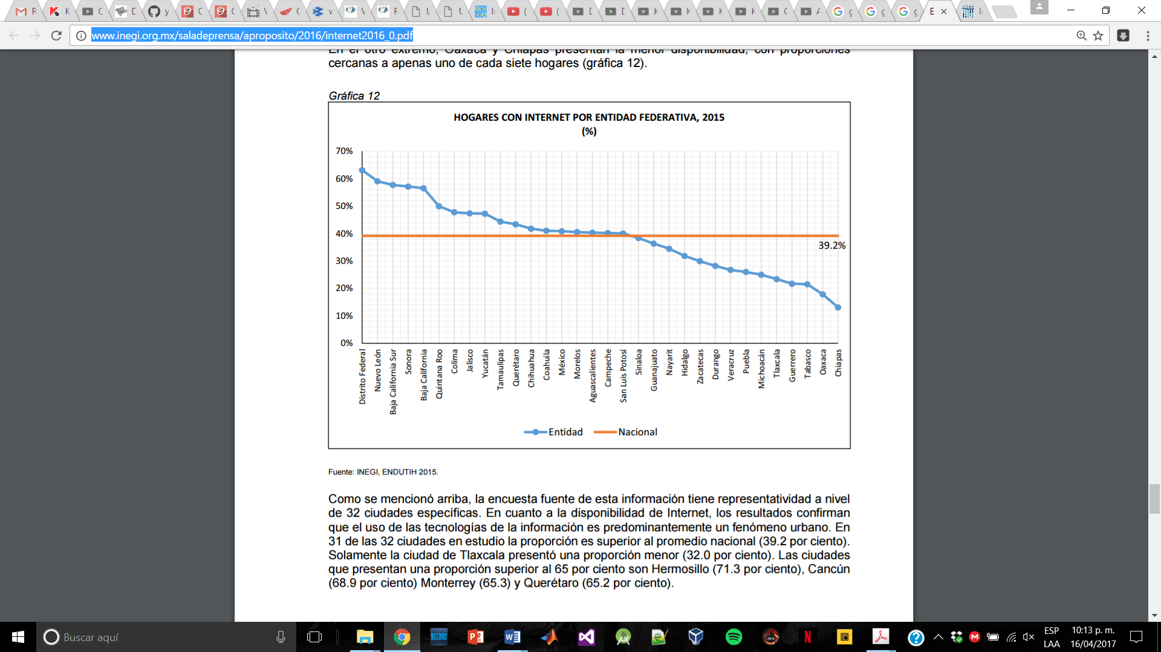

Figura 2.3: Porciento de hogares con internet por entidad federativa [65].

Una limitante para este tipo de aplicaciones es que el usuario necesita estar conectado a internet para poder hacer uso de ellas. Según datos proporcionados por el Instituto Nacional de Estadística y Geografía (INEGI) [66], al segundo trimestre de 2015, el 57.4 % de la población de seis años o más en México, se declaró usuaria de internet [65]. El 39.2 % de los hogares en México cuentan con conexión a Internet (Figura 2.3) y 77.7 millones de personas usan celular [65].

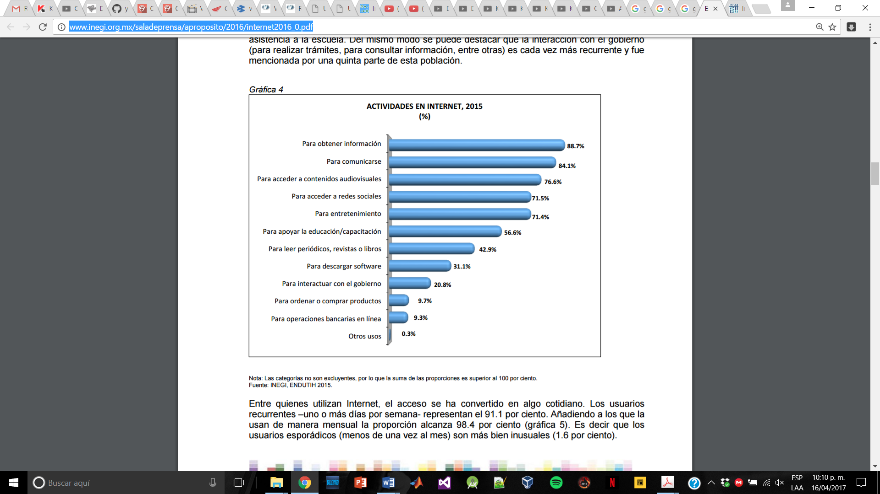

Figura 2.4: Listado de actividades más frecuentes por usuarios de Internet [65].

### 2.2.2 Aplicaciones móviles

En la actualidad una solución móvil, puede ser creada como una combinación de un clásico sitio web para navegadores de escritorio de conjunto a un sitio web diseñado específicamente para las diferentes clases de dispositivos móviles y uno o varias aplicaciones específicas para los diferentes sistemas operativos móviles. El concepto de solución móvil se encuentra constantemente cambiando por dos razones fundamentales [67]:

* La industria móvil nunca descansa, debido a esto cualquier definición actual de solución móvil puede cambiar para incorporar aspectos nuevos en cuestión de poco tiempo.
* El concepto de solución móvil se encuentra estrechamente relacionado a un escenario de implementación particular.

El escenario en que sea necesaria una solución móvil determina los detalles de la solución y las tecnologías, patentes, plataformas de desarrollo y la arquitectura con la que los desarrolladores tengan que lidiar [67].

Una solución empleada para el desarrollo de aplicaciones móviles es hacer uso de una estrategia B2C, *bussines to client strategy*, la cual se basa en dos ideas fundamentales: alcanzar el mayor número de usuarios posibles y hacerlos a todos felices por igual [67] [64]. En cuando al desarrollo de aplicaciones móviles existen dos grandes aspectos a tener en cuenta; los sitios móviles y las aplicaciones nativas. Sucede que dependiendo de las necesidades una y otra solución se adecua mejor a las necesidades.

Un sitio móvil no es la solución perfecta para cada posible escenario, sucede exactamente lo mismo en el caso de las aplicaciones nativas. Las aplicaciones nativas son específicas para cada plataforma, una aplicación desarrollada para IPhone sólo funciona en una determinada familia de dispositivos, debido a esto para poder acceder a un mayor número de usuarios se necesitan desarrollar aplicaciones nativas específicas para cada una de las plataformas requeridas. Cada una de las soluciones presenta aspectos interesantes que deben ser evaluados con atención a la hora de seleccionar una estrategia adecuada.

Algunos de estos aspectos son [67]:

*Tabla 2.1: Aspectos interesantes de las aplicaciones nativas y los sitios móviles.*

|  |  |
| --- | --- |
| ***Sitios móviles*** | ***Aplicaciones Nativas*** |
| *Solución de lado del servidor:* Un sitio móvil es básicamente un sitio web, por lo que se encuentra hosteado en un servidor web. Esto significa que el equipo de desarrollo no necesita familiarizarse con nuevas API, lenguajes de programación o en algunos casos nuevo hardware. Permite disminuir los costos ya que este tipo de soluciones requieren menos códigos para escribir, probar y mantener. | Rápida y completa integración: Una aplicación nativa es tan rápida como el hardware lo permita, sin ralentización debido a tráfico de red o latencia. Un aspecto importante es que las aplicaciones nativas presentan acceso sin restricciones al hardware del dispositivo y a los servicios de software. |
| *Un sitio que se ajusta a todos:* Un sitio móvil presenta una solución de despliegue en un servidor web lo que permite que sea accesible por cualquier dispositivo móvil a través del navegador que tenga instalado. Lo que significa que no es necesario crear un sitio web para los usuarios de IPhone, Android, BlackBerry o Windows Phone. De manera similar ocurre para los usuarios de otros dispositivos. | Integración con la tienda de aplicaciones: Los usuarios adquieren o compran aplicaciones nativas a través de tiendas especiales. Desde el punto de vista del usuario, una aplicación proveniente de la tienda se encuentra certificada y garantizada de que funciona de manera segura. |
| *Implementación sin complicaciones:* Al ofrecer los servicios mediante un sitio móvil, todas las actualizaciones necesarias sólo deben ser desarrolladas en el servidor de producción para actualizar a todos los usuarios de manera inmediata. Los usuarios al acceder la siguiente ocasión tendrán las actualizaciones sin necesitar acciones adicionales. | Experiencia de usuario: Las aplicaciones nativas son llamadas de esta manera porque comparten el mismo conjunto de controles y vistas de usuario que las aplicaciones provistas por el desarrollador del equipo. Esto permite una mejor comprensión por parte del usuario en el momento de usar las aplicaciones. |

2.2.3 Bases de datos

Hoy en día las bases de datos forman parte inseparable de la industria de las tecnologías de la información. De manera directa o indirecta hacemos uso de ellas diariamente mediante transacciones bancarias, reservaciones de viajes, buscadores web y muchos otros usos tradicionales. El desarrollo de las bases de datos va directamente relacionado con el rápido desarrollo de la industria de las tecnologías. De manera general una base de datos es un conjunto de datos pertenecientes a un mismo contexto que son almacenados para un uso posterior. Existen en la actualidad un gran número de modelos de bases de datos entre estos se encuentran los modelos relacionales, modelos no relacionales, jerárquicos y orientados a objetos entre otros. El reto más significativo en el momento de desarrollar una base de datos es el desarrollo correcto de las estructuras de la base de datos [68] [69] [70].

Entre las principales ventajas del uso de base de datos para la persistencia de los datos cabe mencionar:

* *Normalizar los datos de la base de datos:* Es una metodología en varias etapas que permite minimizar la redundancia de datos, agilizando y garantizando la actualización de los mismos.
* *Evitar inconsistencias de datos:* Mediante el uso de las transacciones se reduce a cero prácticamente la existencia de inconsistencia en los datos.
* *Garantizar la integridad de los datos:* Al evitar la redundancia, la inconsistencia y el empleo de transacciones se garantiza que la información obtenida de la base de datos es correcta en todo momento.
* *Garantizar la seguridad de los datos:* Dado que los accesos a la base de datos tanto para usuarios como para las aplicaciones están dados por medio de permisos no se tendrá acceso a datos que no les estén permitidos a los usuarios y a las aplicaciones.
* *Compartir datos:* Al estar todos los datos almacenados en un mismo lugar lógico, estos se pueden compartir fácilmente entre los distintos usuarios y aplicaciones.

Para hacer uso de las bases de datos es necesario el uso de un sistema gestor de base de datos, lo cual es una colección de archivos interrelacionados o un conjunto de programas que permiten a los usuarios acceder y modificar la información de la base de datos. El propósito principal de un sistema gestor de base de datos es proporcionar a los usuarios una visión abstracta de los datos, permitiendo gestionarlos de manera eficiente. Para el desarrollo de aplicaciones móviles es frecuente encontrar los siguientes gestores de bases de datos:

* SQLite: Es una biblioteca que implementa un motor de base de datos SQL transaccional que no requiere configuración. SQLite es de dominio público por lo que su uso es libre por parte de los usuarios. SQLite surge en 2000 y es soportado por un equipo de desarrolladores que trabajan a tiempo completo. SQLite es una librería compacta de apenas 500 kb lo que la hace una selección popular para su uso en dispositivos de poca memoria como es el caso de teléfonos celulares, PDAs y reproductores MP3 [71].
* MySQL: Inicialmente desarrollada para su uso en sitios web en la actualidad incorpora muchas de las funciones necesarias para su uso en otros entornos. Permite que lenguajes de programación como PHP, Java y Python entre otros, trabajen directamente con esta. MySQL es una base de datos de código abierto muy popular en el mundo. Es un sistema de administración de bases de datos relacional capaz de almacenar una gran variedad de información [72] [73].
* PostgreSQL: Es un sistema de base de datos objeto relacional de código abierto poderoso. Incluye un gran número de tipos de datos y soporta el almacenamiento de grandes objetos binarios como es el caso de imágenes, sonidos y video. Funciona en la gran mayoría de los sistemas operativos y presenta interfaces de programación nativas para la mayoría de los lenguajes de programación entre los que podemos encontrar Java, .NET, Ruby y Python. Es una base de datos para uso empresarial debido a la gran cantidad de funcionalidades de alto nivel que presenta pudiendo almacenar tablas de hasta 32 TB de información [74] [75].
* MongoDB: Es una base de datos de propósito general escalable, poderosa y flexible. Combina la capacidad de escalar con características tales como índices secundarios, consultas de rango, ordenamientos, agregaciones e índices geoespaciales. Es una base de datos orientada a documentos, reemplazando el concepto de filas por otro modelo de mayor flexibilidad, documentos; esto significa que, en lugar de guardar los datos en tablas, MongoDB guarda estructuras de datos con una especificación denominada BSON, mediante un esquema dinámico. MongoDB fue diseñada pensando en la escalabilidad, su modelo de datos orientado a documentos permite que la información se divida de manera simple a través de varios servidores. Tiene en cuenta en todo momento el balanceo de la carga de los datos en el cluster de servidores, permitiendo la redistribuición automática de los documentos y la redirección de los pedidos de usuarios a los servidores correctos, lo que permite que los desarrolladores se centren en la programación de las aplicaciones pudiendo obviar el escalamiento. Cuando un cluster necesita más capacidad, nuevos servidores pueden ser agregados y MongoDB es capaz de determinar cómo debe ser la distribución de la información en el cluster [76] [77].

### 2.2.4 Metodología de desarrollo para aplicaciones móviles

Un proceso define quien está haciendo qué, cuándo y cómo para alcanzar un determinado objetivo. En la ingeniería del software el objetivo es construir un producto de software o mejorar uno existente. Hacerlo de manera efectiva permite el desarrollo de software de calidad, reduciendo el riesgo y obteniendo un proyecto predecible [78]. Un proceso de desarrollo de software es el conjunto de actividades necesarias para transformar los requisitos de un usuario en un sistema de software. El *proceso unificado (RUP),* es más que un simple proceso; es un marco de trabajo genérico que puede especializarse para una gran variedad de sistemas de software y diferentes tamaños de proyecto. RUP se basa en los componentes de software interconectados a través de interfaces bien definidas. Sus aspectos definitorios se resumen en, dirigidos por casos de uso, centrado en la arquitectura e iterativo e incremental [79] [80]. RUP utiliza el lenguaje unificado de modelado (UML), para preparar todos los esquemas de un sistema de software [80].

## Conclusiones del capítulo

En el presente capítulo se realizó un análisis de las principales funciones cognitivas relacionadas con la atención y la concentración como es el caso de la memoria y las habilidades ejecutivas. Se determinaron conceptos importantes como son los conceptos de atención y concentración y como estos se relacionan, siendo establecidos los cinco niveles principales de atención estudiados por los especialistas; atención enfocada, sostenida, selectiva, alternada y dividida, y la jerarquía existente entre estos. Se realizó un breve estudio de las estructuras cerebrales implicadas en la atención y la concentración y cómo interactúan entre ellas para poder realizar tareas complejas. Se mostró que trastornos como el estrés, afectan la atención y la concentración en la vida cotidiana y los métodos de evaluación neuropsicológicos para la atención, la concentración y las pruebas de validación.

Se estudiaron las aplicaciones móviles y las distintas variantes que se incluyen dentro de este tipo de aplicaciones. Se realizó un análisis del uso de internet en los hogares mexicanos y las tendencias de uso por los usuarios. Finalmente se analizaron los diferentes lenguajes de programación, bases de datos y metodologías de desarrollo para aplicaciones móviles más utilizadas en la actualidad.

# Capítulo III:

# Diseño de las pruebas y ejercicios para medir y mejorar atención y concentración mediante sistema móvil

En este capítulo se explican los aspectos necesarios para la evaluación de la atención. Se pretende que una persona sea capaz de desarrollar la habilidad de responder a estímulos específicos, desarrolle la capacidad de enfocar y mantener una respuesta a través del tiempo ante un estímulo y que sea capaz de responder ante la presencia de distracciones. Desarrolle la habilidad de cambiar la atención eficientemente de un estímulo a otro, de manera flexible y adaptativa. Sea capaz de atender a más de un estímulo simultáneamente, seleccionando información clave y ordenándola.

La exploración neuropsicológica debe incluir la evaluación de diversos procesos o dominios cognoscitivos. Las áreas que se deben evaluar incluyen el estado de alerta, la habilidad intelectual general, orientación y atención, funciones lingüísticas, funciones espaciales y visoperceptuales, habilidades visuales, motoras, construccionales, memoria, funciones ejecutivas (formulación de metas, planeación y ejecución de planes dirigidos hacia una meta, razonamiento conceptual y abstracto) y finalmente, el estado afectivo.

## 3.1 Evaluación de la atención y la concentración

Para evaluar la atención y la concentración, como un proceso extendido de la atención, en términos generales se puede utilizar la observación directa ya sea en: las sesiones de terapia, el desarrollo de una clase escolar u observando la conducta en una situación determinada. Asimismo, es importante tomar en cuenta la observación de padres, maestros, familiares o gente cercana a un entorno laboral. Este tipo de evaluación sería a nivel cualitativo [54].

Si se quiere evaluar la atención en una forma más cuantitativa, se pueden utilizar cuestionarios como la escala de Conners [81]. Sin embargo, se debe tener cuidado al utilizarlos, ya que este tipo de pruebas no están estandarizadas en poblaciones hispanas. En México se han venido adoptando estrategias de evaluación y tratamiento de otros países con relación a este tipo de trastorno, en la mayoría de los casos sin un cuestionamiento de dichas estrategias, y no tomando en cuenta la gran influencia que tiene el nivel socio-cultural sobre las funciones cognoscitivas [54].

En muchas condiciones se considera que el examen neuropsicológico se debe realizar no solo una vez, sino repetirse posteriormente una o varias veces en el tiempo, ya sea para evaluar el progreso y mejoría o para precisar la velocidad y características del posible deterioro de las funciones [12].

Los instrumentos de medición en neuropsicología o psicología son las pruebas. Una prueba psicológica o neuropsicológica es una muestra de una conducta particular [12], una batería psicológica o neuropsicológica es una colección de pruebas que evalúa un área o dominio cognoscitivo determinado.

La confiabilidad y la validez representan dos conceptos centrales en la evaluación psicológica y neuropsicológica. La confiabilidad [12], se define como la consistencia de una medida, lo que permite establecer cuando un sujeto obtiene un puntaje determinado en una prueba, es denominado puntaje probable y cada puntaje tiene asociado un error en la medida. Existen diferentes formas para calcular la confiabilidad de una prueba:

* Test-retest: La prueba se les aplica dos veces a los mismos sujetos y se calcula la correlación existente entre los puntajes de ambas aplicaciones. La correlación obtenida representa el valor de confiabilidad que en consecuencia puede tener un máximo valor de 1.00, lo que representa una correlación perfecta.
* Confiabilidad inter-evaluador: La misma prueba es calificada por dos evaluadores diferentes; se calcula entonces la correlación entre las dos calificaciones. Esta correlación indica la confiabilidad inter-evaluador. Si los criterios de evaluación son lo suficientemente claros y objetivos, los puntajes obtenidos por los dos calificadores deben ser muy similares, en consecuencia, la confiabilidad será alta.
* Formas paralelas: Algunas pruebas tienen formas paralelas; es decir, existen dos versiones diferentes y equivalentes de la misma prueba. Para obtener este tipo de confiabilidad se correlacionan puntajes obtenidos por el mismo grupo de sujetos de la primera y la segunda forma de la prueba, y este es el índice de confiabilidad, que realmente es un índice de equivalencia entre las dos formas de la prueba. Desarrollar dos versiones de una prueba representa un trabajo complejo por lo que muy pocas pruebas se presentan en este modo.
* Mitades: Para calcular este tipo de confiabilidad la prueba se divide en dos mitades equivalentes y se calcula la correlación entre estas dos mitades. Realmente esto es un índice de homogeneidad de la prueba. Si la correlación entre las dos mitades es alta, esto simplemente quiere decir que los ítems de las dos mitades están midiendo lo mismo y tienen un nivel de dificultad similar.

Los dos índices de confiabilidad que usualmente se utilizan en medición psicológica son los dos primeros presentados. Cuando se desarrolla una nueva prueba, generalmente se calculan estos dos índices de confiabilidad, como un elemento muy importante de información sobre la prueba [12] [57].

El segundo criterio central en medición psicológica es el concepto de validez, el cual es definido como la capacidad de una prueba para medir lo que se supone que mide. Igualmente existen varios procedimientos para calcular la validez de una prueba [12] [57]:

* Validez aparente: Simplemente quiere decir que los ítems que se incluyen en la prueba parecen efectivamente estar midiendo lo que la prueba supuestamente está midiendo. Por ejemplo, si para evaluar las habilidades de cálculo utilizamos ítems relacionados con la solución de problemas aritméticos, hay validez aparente. Pero si para evaluar las habilidades de cálculo utilizamos la denominación de objetos, evidentemente la denominación de objetos no parece medir las habilidades de cálculo y, en consecuencia, no existe validez aparente.
* Validez del constructo: Una prueba supuestamente mide algo en particular; por ejemplo, la memoria. Memoria es realmente un constructo (constructo es un concepto no observacional, no empírico, que se supone pero que no se puede demostrar). Memoria no es una entidad física, empírica, sino algo que se supone que debe existir para explicar ciertos fenómenos. La validez del constructo se refiere a si la prueba mide eso que se supone que evalúa (ese constructo en particular) y nada más. De hecho, todas las pruebas evalúan simultáneamente diferentes habilidades.
* Validez de contenido: Una habilidad o conducta puede incluir diferentes aspectos. Por ejemplo, el lenguaje incluye comprensión, producción, denominación, repetición, etc. La validez de contenido hace referencia a si todos los aspectos de esa habilidad o conducta están incluidos en la prueba.
* Validez de criterio: Los puntajes en la prueba se correlacionan con los resultados obtenidos en otra medida diferente; esta otra medida se considera que corresponde a un instrumento estándar (criterio). Por ejemplo, al desarrollar una nueva prueba de denominación, los puntajes en una población se correlacionan con los puntajes obtenidos por esa misma población, es una prueba estándar de denominación. La correlación entre ambos grupos de puntajes se considera como el índice de validez de la nueva prueba con relación a ese criterio específico. La validez de criterio puede ser concurrente, cuando las dos mediciones corresponden al mismo tiempo, son simultáneas, como en el ejemplo anterior; o predictiva, cuando las dos mediciones se realizan en momentos diferentes.

Por este motivo, se recomienda la utilización de un instrumento de evaluación en español que mide las funciones atencionales en una forma breve, confiable y objetiva y que fue validado en una población mexicana. El seleccionado es el Esquema de Diagnóstico Nueropsicológico “Neuropsi, Atención y Memoria” [17]. Este esquema tiene índices confiables que permiten hacer un diagnóstico de las funciones atencionales y de memoria. Es un instrumento actualizado y extremadamente útil para los especialistas en el campo de la salud.

3.2 Objetivos en la evaluación neuropsicológica

Un examen neuropsicológico, como cualquier tipo de examen clínico y paraclínico, se realiza buscando alcanzar determinados objetivos. Las pruebas que se utilizan y los procedimientos que se aplican se seleccionan por lograr precisamente estos objetivos.

Se podría proponer que la evaluación neuropsicológica se realiza buscando uno o varios de los siguientes objetivos [57]:

* Determinar el perfil cognoscitivo de un paciente, usual, pero no necesariamente, luego de alguna condición patológica del sistema nervioso. Los grupos de pacientes más frecuentemente remitidos a un examen neuropsicológicos son: personas que han sufrido traumatismos de cráneo o accidentes cerebrovasculares; individuos adultos o ancianos en quienes se sospecha un deterioro cognoscitivo importante; pacientes provenientes de servicios neuroquirúrgicos con tumores cerebrales; pacientes neurológicos con distintas condiciones cerebrales, como son meningitis y epilepsia; y niños con problemas en el aprendizaje.
* Analizar los síntomas y signos presentes, e identificar los síndromes fundamentales subyacentes. Una vez se determine la existencia de anormalidades en una o varias áreas, se busca analizar los síntomas y signos, para proponer el síndrome o síndromes en el cual o en cuales concurren estas anormalidades.
* Proponer procedimientos terapéuticos y de rehabilitación. Dependiendo de la condición especifica del paciente, el enfoque terapéutico será diferente. Para un paciente afásico, por ejemplo, el procedimiento terapéutico por excelencia es la terapia del lenguaje; para un paciente con múltiples defectos cognoscitivos consecuentes a un traumatismo craneoencefálico, probablemente sea aconsejable un programa integrado de rehabilitación cognoscitiva.
* Proveer información adicional para efectuar un diagnóstico diferencial entre condiciones aparentemente similares. Existen diversas situaciones en la cual el examen neuropsicológico puede ser crítico para establecer un diagnóstico diferencial.
* Proponer posibles patologías subyacentes responsables de la disfunción cognoscitiva existente.

En la práctica, pueden existir muchas razones adicionales para realizar una evaluación neuropsicológica; por ejemplo, para determinar la capacidad laboral de un paciente; para realizar un seguimiento de un paciente y determinar las características de su evolución, o la bondad de un procedimiento terapéutico particular; o simplemente con fines exploratorios o investigativos.

## 3.3 Neuropsi. Batería diagnóstica seleccionada

*“Neuropsi: Evaluación Neuropsicológica Breve en Español”* [14] fue seleccionado como batería de diagnóstico inicial para determinar atención y concentración. Esta batería fue seleccionada por estar estandarizada para poblaciones de habla hispana y en especial para México, siendo desarrollado por un equipo multidisciplinario de la Universidad Nacional Autónoma de México [82], el Instituto de Psicología de Miami y la Universidad Atlantic de Florida [83]. Actualmente para evaluar funciones cognoscitivas como atención y concentración existen baterías neuropsicológicas completas de evaluación y breves. Una de las limitantes de las primeras radica en la inminente especialización del facultativo que las administra y del tiempo que requiere su administración que puede ser entre las 4 y las 6 horas. Por su parte las breves son una alternativa factible en cuanto a tiempo de administración, pero pueden arrojar un alto número de falsos positivos, sin embargo, resultan muy útiles para el diagnóstico y el posterior seguimiento [14].

La batería seleccionada ha sido validada y estandarizada para la valoración de funciones cognoscitivas de manera que se pueda contar con índices confiables de orientación, atención, concentración, memoria, lenguaje, aspectos viso-espaciales y viso-perceptuales y funciones ejecutivas [14]. La batería incluye técnicas que reflejan las características específicas de cada una de las funciones e incorpora hallazgos recientes de investigaciones neuroanatómicas, de la neuropsicología cognoscitiva y de la neurolingüística.

Para poder dar seguimiento a los resultados que se están obteniendo se propone mantener un control por cada prueba de [14]:

* Número de aciertos: Se entiende como la cantidad de respuestas correctas.
* Número de intrusiones: Se entiende como la evocación de información que no se encontraba en el material originalmente presentado.
* Número de omisiones: Se entiende como la ausencia de respuesta ante alguna pregunta.
* Tiempo de ejecución: Se entiende como todo el tiempo que le toma a una persona completar el ejercicio.
* Tiempo de eficacia: Se contabilizará desde el inicio del ejercicio y se mide hasta el momento en el que la persona empieza a dar los primeros indicios de fatiga, la ejecución se hace más lenta o con más errores.

Este control se hace sobre todas las pruebas para determinar atención y concentración permitiendo tener una visión más clara y resumida de los datos y el desempeño.

En la evaluación de los procesos atencionales es necesario identificar [14]:

* Deficiencias en el nivel de conciencia o estados de activación.
* La concentración, la cual es necesaria para poder realizar cualquier tarea intelectual y puede alterarse por causas orgánicas o emocionales.

La batería está compuesta por pruebas con alta validez neuropsicológica. Incluye el protocolo de registro o evaluación que tiene en cuenta poblaciones con diferentes niveles de escolarización y poblaciones con escolaridad nula. El sistema de evaluación aporta datos cuantitativos y cualitativos, permitiendo obtener un puntaje total y un perfil individual de funciones cognoscitivas, señalando las habilidades e inhabilidades del sujeto en cada una de las áreas evaluadas [14].

Como se plantea anteriormente la batería seleccionada evalúa de manera individual las siguientes funciones cognoscitivas mediante una serie de pruebas propuestas:

* Atención y concentración
* Codificación
* Lenguaje
* Lectura
* Escritura
* Funciones ejecutivas
* Funciones de evocación

La presente investigación se centra en determinar atención y concentración por lo que al brindar la batería la posibilidad de realizar una evaluación individual de cada una de las funciones cognoscitivas no es necesario realizar la implementación total de la batería, ya que para darle cumplimiento a los objetivos de este trabajo son necesarias solamente las secciones *datos generales, observaciones médicas y neurológicas, orientación y las pruebas referentes a atención y concentración.*  A continuación, se explican las secciones seleccionadas:

* **Datos generales:** El objetivo de esta sección es recabar información sobre el paciente de manera que la información obtenida en la sección **orientación**, pueda ser evaluada.
* **Observaciones médicas y neurológicas:** El objetivo de esta sección es determinar si existen causas preexistentes que puedan afectar los resultados obtenidos al aplicar las pruebas establecidas en la batería.
* **Orientación:** El objetivo es determinar si el sujeto se encuentra orientado en tiempo, espacio y persona. Las preguntas en esta sección activan los estados de alerta necesarios para poder llevar a cabo las funciones cognoscitivas evaluadas en la batería.
* **Atención y concentración:** La sección cuenta con un total de tres pruebas, *dígitos en regresión, detección visual y 20-3,* las cuales permiten al ser realizadas poder evaluar estas funciones cognoscitivas.

3.3.1 Factibilidad de la implementación computacional

Para la evaluación de la atención y la concentración se seleccionaron un total de 6 pruebas las cuales fueron implementadas en el sistema de la misma manera en que son propuestas en [14]; se determinó de esta manera porque hacer cambios en la manera en que son propuestas las pruebas implicaría idear nuevos sistemas de evaluación específicos para cada una de las variantes, lo cual sólo puede ser realizado por los especialistas del área de la Neuropsicología. Para la evaluación de las pruebas implementadas se tuvo en cuenta lo propuesto en [14] [17] [18], de manera que permitió establecer los siguientes valores de evaluación:

* Datos generales: No se le asigna ninguna puntuación. La información obtenida es usada para darle seguimiento al sujeto y poder evaluar de manera correcta la sección de *orientación.*
* Observaciones médicas y neurológicas: No se le asigna ninguna puntuación. Permite al especialista saber si existe algún factor que pueda invalidar los resultados obtenidos.
* Orientación: Presenta una puntuación en el rango de 0-6, permitiendo conocer el nivel de alerta que presenta el sujeto en el momento de aplicar las pruebas. En caso de presentar una puntuación menor a 2 los resultados obtenidos al aplicar las siguientes pruebas no serán válidos.
* Atención y concentración: Esta sección cuenta con tres pruebas diferentes. **Dígitos en regresión**, con una puntuación entre 0-6; el ejercicio propone repetir en orden inverso una secuencia de dígitos propuesta (con un máximo de 6 y un mínimo de 2), la puntuación se determina por la mayor secuencia de dígitos correcta. **Detección visual**, con una puntuación entre 0-16; el ejercicio propone que sean identificadas todas las figuras en la lámina propuesta que sean iguales a la figura modelo mostrada. Para todas las figuras modelos mostradas, en la lámina propuesta siempre habrán exactamente solo 16 figuras igual a la modelo, la puntuación se determina por la mayor cantidad de figuras correctas identificadas. **20-3,** con una puntuación entre 0-5; el ejercicio propone que a partir del valor inicial 20, el sujeto le reste 3 y exprese el nuevo valor, la operación se repetirá un máximo de 5 veces o se detendrá al primer error detectado.

Una vez que la batería concluye se realiza la evaluación de las pruebas realizadas y las puntuaciones obtenidas son normalizadas según lo propuesto en [14] [17] [18]. Esto permite determinar los niveles de atención y concentración y realizar propuestas de mejora mediante la realización de ejercicios para este fin.

3.4 Selección de ejercicios para mejorar atención y concentración

Inicialmente se cuenta con los ejercicios propuestos en [54] como base para mejorar los diferentes niveles atencionales. Los diferentes ejercicios no se implementaron exactamente como es propuesto en [54]; en vez de esto se determinó la manera en que el ejercicio es definido y los aspectos que evalúa, lo que permitió implementar la lógica del ejercicio, permitiendo que la generación de estos sea más flexibles; creando variantes de un mismo modelo de ejercicio por lo que se puede afirmar que el número total de ejercicios con los que cuenta el programa es mayor a la cantidad propuesta en [54].

Los problemas atencionales no se limitan a las diversas etapas infantiles, también se hacen evidentes durante la adolescencia, la juventud y la adultez. Las pruebas presentadas en [54] constituyen un recurso metodológico eficaz para el desarrollo de la capacidad atencional de personas de cualquier edad, que se encuentren en condiciones normales o presenten déficit en los procesos reguladores de la atención. Estas pruebas están basadas en un sólido conjunto de conceptos teóricos producto de investigaciones científicas de avanzada y que tienen una aplicación directa hacia la práctica clínica [14] [54]. Se proponen un total de 94 ejercicios para mejorar los siguientes niveles atencionales:

*Tabla 3.1: Distribución de ejercicios por niveles de atención.*

|  |  |
| --- | --- |
| Nivel de atención | Número de ejercicios propuestos |
| Enfocada | 1 |
| Sostenida | 24 |
| Selectiva | 33 |
| Alternada | 19 |
| Dividida | 17 |

3.4.1 Factibilidad de la implementación computacional de ejercicios seleccionados

Seleccionado el conjunto de ejercicios para la mejora de la atención y la concentración se procedió a realizar un análisis de los mismos para determinar si su implementación mediante un sistema computacional móvil resulta factible o existía alguna limitante tecnológica que imposibilitara su implementación. Una vez realizado esto se pudo determinar un total de 29 ejercicios que no eran factibles de implementar debido a la dificultad de realizar su evaluación al emplear la tecnología presente en un dispositivo móvil, de manera que se estableció que se podían implementar en el sistema computacional móvil 65 de los 94 propuestos.

*Tabla 3.2: Distribución de ejercicios por niveles de atención.*

|  |  |
| --- | --- |
| Nivel de atención | Número de ejercicios posibles a implementar |
| Enfocada | 1 |
| Sostenida | 18 |
| Selectiva | 29 |
| Alternada | 13 |
| Dividida | 4 |

3.4.2 Modificaciones propuestas a los ejercicios seleccionados

Los ejercicios seleccionados de [54], para mejorar la atención y la concentración presentan la limitante importante de que al ser implementados en papel solo cuentan con una variante de uso por cada ejercicio lo que representa un problema importante en el momento de brindar variedad de ejercicios a los usuarios del sistema, fundamentalmente cuando estos decidan trabajar en los niveles de atención *enfocada y dividida*, ya que solo eran posibles implementar uno y cuatro ejercicios diferentes en cada uno de estos niveles. Al ser detectada esta gran limitante se decidió realizar un estudio detallado de cada uno de los ejercicios que eran adecuados para implementación de manera que se pudieran encontrar variantes o mejoras a los mismos sin afectar los factores y características de la evaluación y realización del mismo, de manera que una serie de mejoras fueron propuestas:

1. Se presentaron variantes de cada uno de los ejercicios que lo admitían, de manera que en el caso del ejercicio propuesto para mejorar la atención enfocada se pudieron establecer 3 variantes nuevas quedando un total de 4 ejercicios finales en el sistema dando más posibilidades a los usuarios del mismo. En la tabla 3.3 se muestran los ejercicios a los cuales fue posible adicionar variantes y la cantidad de variantes propuestas.
2. En el caso de los ejercicios que contaban con recursos como figuras y sonidos se crearon bancos de estos recursos, y se crearon algoritmos que seleccionaban estos recursos a partir de diversos criterios de selección lo que proporciona aleatoriedad en el momento de que el sistema cree el ejercicio solicitado por el usuario. El número de variantes posibles diferentes de los ejercicios aumenta a partir de la cantidad de recursos existentes en los bancos creados.
3. En los ejercicios en los que los recursos se mostraban de manera en que cada uno cumpliera un determinado criterio, se establecieron algoritmos capaces de mantener el criterio pero que presentara variante de la disposición asignada dentro de los recursos de manera que manteniendo las características de evaluación requeridas ofreciera alternativas que fueran diferentes al usuario y que este pudiera realizar el mismo ejercicio de maneras diferentes lo que para criterio del usuario estaría realizando diferentes ejercicios bajo el mismo criterio evaluativo. Esto resultó extremadamente útil en los niveles de atención con pocos ejercicios y ofreció una mayor variedad de manera general sin aumentar el número de ejercicios en el sistema
4. Se establecieron tres niveles de dificultad *inicial, media, avanzada,* aumentando aún más la variedad de un mismo ejercicio y ofreciendo nuevos retos a los usuarios de manera que al presentar mejoras significativas en un mismo ejercicio, este pudiera ofrecer nuevos retos sin perder los objetivos por los que fue diseñado.

*Tabla 3.3: Ejercicios propuestos y sus variantes*

|  |  |  |
| --- | --- | --- |
| Ejercicio | Nivel de atención | Número de variantes |
| Direccionalidad arriba | Enfocada | 3 |
| Detección vocal (vía auditiva y visual) | Sostenida | 6 |
| Rastreo flechas | Sostenida | 4 |
| Detección números (vía auditiva y visual) | Sostenida | 8 |
| Detección de cantidades (vía auditiva y visual) | Sostenida | 54 |
| Detección de números chicos y grandes | Selectiva | 3 |
| Detección de letras | Selectiva | 26 |
| Nominación inversa | Alternada | 6 |
| Marcar números pequeños y grandes | Alternada | 4 |
| Ordenamiento de letras | Alternada | 8 |
| Señalar categorías semánticas | Dividida | 3 |

A continuación, brindamos algunas descripciones de ejercicios implementados

|  |  |
| --- | --- |
| **Descripción de ejercicio** | |
| Nombre | Direccionalidad arriba |
| Atención | Enfocada |
| Dificultad | Inicial, Media, Avanzada |
| Descripción | |
| Se muestra una grilla en la que cada espacio corresponde a una figura que apunta a una determinada dirección (arriba, derecha, abajo, izquierda). La dirección en la que apunta la imagen en cada espacio de la grilla se determina de manera aleatoria donde [1: arriba, 2: derecha, 3: abajo, 4: izquierda]. La grilla generada se debe guardar para poder hacer la evaluación final del ejercicio. La imagen debe ser solo una y se selecciona de manera aleatoria del banco de imágenes para el ejercicio.  Cada espacio de la grilla debe ser un componente que permita que el usuario seleccione mediante clic (sin mostrar cambio al realizar esta acción) de manera que permita determinar los espacios que fueron seleccionados por el usuario y la secuencia que este siguió. | |
| Descripción de niveles de dificultad | |
| Inicial: Grilla de 3x3  Media: Grilla de 5x5  Avanzada: Grilla de 7x7 | |
| Puntuación | |
| +2 puntos por cada acierto  -1 punto por cada error  -0.5 puntos por cada intrusión y omisión | |
| Evaluación | |
| Se debe guardar el registro de las acciones del usuario para poder realizar la puntuación y poder saber las acciones que realizó y la secuencia de las mismas | |

|  |  |
| --- | --- |
| **Descripción de ejercicio** | |
| Nombre | Detección vocales mediante audio |
| Atención | Sostenida |
| Dificultad | Inicial, Media, Avanzada |
| Descripción | |
| Se reproducen de manera aleatoria [1: A, 2: E, 3: I, 4: O, 5: U] las vocales (audios) para que en caso de coincidir con la que se le pide al usuario, este presione el botón “Correcto”. Se debe guardar la secuencia completa de vocales reproducidas y la acción del usuario (si presionó el botón o no) por cada una para poder realizar la evaluación | |
| Descripción de niveles de dificultad | |
| Inicial: Tiempo entre audios de 4 segundos (40 audios en total)  Media: Tiempo entre audios de 3 segundos (60 audios en total)  Avanzada: Tiempo entre audios de 2 segundos (80 audios en total) | |
| Puntuación | |
| +2 puntos por cada acierto  -1 punto por cada error  -0.5 puntos por cada intrusión y omisión | |
| Evaluación | |
| Se debe guardar el registro de las acciones del usuario para poder realizar la puntuación y poder saber las acciones que realizó y la secuencia de las mismas | |

|  |  |
| --- | --- |
| **Descripción de ejercicio** | |
| Nombre | Detección de números grandes y chicos |
| Atención | Selectiva |
| Dificultad | Inicial, Media, Avanzada |
| Descripción | |
| Se genera una grilla con siguientes opciones [1: 1, 2: 2, 3: 3, 4: Se deja el espacio en blanco] en dos tamaños diferentes, [1: grandes, 2: chicos] y se pide que se seleccionen los números de un valor, entre 1-3 y la opción de tamaño [1: chicos, 2: grandes, 3: chicos y grandes]. Cuando se seleccione un número este debe eliminarse de la grilla que se muestra. | |
| Descripción de niveles de dificultad | |
| Inicial: Grilla de 10x10  Media: Grilla de 15x15  Avanzada: Grilla de 20x20 | |
| Puntuación | |
| +2 puntos por cada acierto  -1 punto por cada error  -0.5 puntos por cada intrusión y omisión | |
| Evaluación | |
| Se debe guardar el registro de las acciones del usuario para poder realizar la puntuación y poder saber las acciones que realizó y la secuencia de las mismas | |

## Conclusiones del capítulo

En este capítulo se realizó un análisis de las diferentes pruebas neuropsicológicas empleadas en la actualidad para la evaluación de la atención y la concentración y sus características; esto permitió la selección adecuada de la prueba que será implementada en la aplicación a desarrollar. De manera adicional, se establecieron los principales objetivos de las evaluaciones neuropsicológicas para la atención y la concentración y las variables, como la edad y el nivel escolar, que pueden influir en los resultados de estas. Finalmente, se pudieron determinar todas las etapas necesarias para lograr una adecuada evaluación neuropsicológica necesaria y los ejercicios adecuados para darle seguimiento y ofrecer mejoras a la atención y la concentración de los sujetos.

# Capítulo IV:

# Implementación del sistema computacional móvil

El programa de entrenamiento para mejorar la atención está constituido por ejercicios sencillos y cortos especialmente diseñados para mejorar los diferentes niveles de atención necesarios. Se debe ejercitar el nivel atencional específico de acuerdo con las necesidades requeridas por el usuario. Dentro del programa hay ejercicios que por sus objetivos fueron designados para un nivel atencional específico, sin embargo, algunos de ellos pueden compartir diferentes niveles atencionales. Importante señalar que para determinar los niveles atencionales es necesario realizar primeramente la batería inicial de diagnóstico implementada.

Este programa se ha diseñado para ejercitar diferentes modalidades atencionales. La administración de los ejercicios es siempre de manera individual y los resultados individuales de los sujetos sólo pueden ser consultados por los especialistas a cargo.

## 4.1 Propuesta de sistema

Se propone un sistema que permita a los diferentes usuarios interactuar con el mismo mediante un sitio web móvil. El sistema se encargará de proporcionar la información adecuada al rol de usuario que realice las peticiones requeridas. El sistema será creado y administrado mediante el framework web2py y sus funcionalidades se implementarán en el lenguaje de programación Python. Toda la información utilizada y/o generada por el sistema se almacenará en una base de datos MongoDB.

Para mantener la seguridad e integridad de la información manejada se establecieron los siguientes roles y funcionalidades:

* Administrador: Encargado de la gestión de los usuarios y roles en el sistema, las estadísticas de uso, antecedentes médicos y las secciones del test inicial.
* Especialista: Encargado de la gestión del test inicial y de las diferentes secciones relacionadas con la atención. Puede visualizar los resultados generales, así como solicitar resultados específicos de un determinado sujeto.
* Estudiante: Sujeto que realiza los diferentes ejercicios para la estimulación de la atención y concentración a partir de los resultados obtenidos en el test inicial que realiza al entrar por primera vez al sistema. Puede visualizar sus resultados y solicitar realizar ejercicios de manera independiente.
* Visitante: Persona ajena al sistema pero que necesite obtener información general existente. Necesita ser autorizada previamente por el administrador y los especialistas.

## 4.2 Relación de requerimientos

Los requisitos de software son condiciones o capacidades que tienen que ser alcanzadas o poseídas por un sistema o componente de un sistema para satisfacer un contrato, estándar u otro documento impuesto formalmente. Define qué es lo que el sistema debe hacer, para lo cual se identifican las funcionalidades requeridas y las restricciones que se imponen. Es una característica que el sistema debe poseer para cubrir alguna de las necesidades de los usuarios que lo motivan para resolver un problema o lograr un objetivo [79] [80].

Se han identificado las siguientes funcionalidades, *requisitos funcionales (RF),* que el sistema debe ser capaz de realizar:

**RF01:** Gestión de Usuario

**RF01.01:** Adición de Usuario

**RF01.02:** Modificación de Usuario

**RF01.03:** Eliminación de Usuario

**RF01.04:** Listado de Usuario

**RF01.05:** Visualización de Usuario

**RF02:** Gestión de Rol de Usuario

**RF02.01:** Adición de Rol de Usuario

**RF02.02:** Modificación de Rol de Usuario

**RF02.03:** Eliminación de Rol de Usuario

**RF02.04:** Listado de Rol de Usuario

**RF02.05:** Visualización de Rol de Usuario

**RF03:** Autenticación de Usuario

**RF04:** Asignación de Funciones a Usuario

**RF05:** Gestión de Secciones de Test Inicial

**RF05.01:** Adición de Sección de Test Inicial

**RF05.02:** Modificación de Sección de Test Inicial

**RF05.03:** Eliminación de Sección de Test Inicial

**RF05.04:** Listado de Secciones de Test Inicial

**RF05.05:** Visualización de Sección de Test Inicial

**RF06:** Gestión de Estadísticas de Uso

**RF06.01:** Adición de Estadística de Uso

**RF06.02:** Listado de Estadística de Uso

**RF06.03:** Visualización de Estadística de Uso

**RF07:** Gestión de Antecedentes Médicos

**RF07.01:** Adición de Antecedentes Médicos

**RF07.02:** Modificación de Antecedentes Médicos

**RF07.03:** Eliminación de Antecedentes Médicos

**RF07.04:** Listado de Antecedentes Médicos

**RF07.05:** Visualización de Antecedentes Médicos

**RF08:** Gestión de Test Inicial

**RF08.01:** Adición de Test Inicial

**RF08.02:** Modificación de Test Inicial

**RF08.03:** Eliminación de Test Inicial

**RF08.04:** Listado de Test Inicial

**RF08.05:** Visualización de Test Inicial

**RF08.06:** Asignación de Test a Test Inicial

**RF09:** Gestión de Sección Orientación

**RF09.01:** Adicionar Ejercicio a Sección Orientación

**RF09.02:** Modificación de Ejercicio a Sección Orientación

**RF09.03:** Eliminación de Ejercicio de Sección Orientación

**RF09.04:** Listado de Ejercicio de Sección Orientación

**RF09.05:** Visualización de Ejercicio de Sección Orientación

**RF09.06:** Asignación de Ejercicio de Sección Orientación

**RF10:** Gestión de Sección Atención Enfocada

**RF10.01:** Adicionar Ejercicio a Atención Enfocada

**RF10.02:** Modificación de Ejercicio a Atención Enfocada

**RF10.03:** Eliminación de Ejercicio de Atención Enfocada

**RF10.04:** Listado de Ejercicio de Atención Enfocada

**RF10.05:** Visualización de Ejercicio de Atención Enfocada

**RF10.06:** Asignación de Ejercicio de Atención Enfocada

**RF11:** Gestión de Sección Atención Sostenida

**RF11.01:** Adicionar Ejercicio a Atención Sostenida

**RF11.02:** Modificación de Ejercicio a Atención Sostenida

**RF11.03:** Eliminación de Ejercicio de Atención Sostenida

**RF11.04:** Listado de Ejercicio de Atención Sostenida

**RF11.05:** Visualización de Ejercicio de Atención Sostenida

**RF11.06:** Asignación de Ejercicio de Atención Sostenida

**RF12:** Gestión de Sección Atención Selectiva

**RF12.01:** Adicionar Ejercicio a Atención Selectiva

**RF12.02:** Modificación de Ejercicio a Atención Selectiva

**RF12.03:** Eliminación de Ejercicio de Atención Selectiva

**RF12.04:** Listado de Ejercicio de Atención Selectiva

**RF12.05:** Visualización de P Ejercicio rueba de Atención Selectiva

**RF12.06:** Asignación de Ejercicio de Atención Selectiva

**RF13:** Gestión de Sección Atención Alternada

**RF13.01:** Adicionar Ejercicio a Atención Alternada

**RF13.02:** Modificación de Ejercicio a Atención Alternada

**RF13.03:** Eliminación de Ejercicio de Atención Alternada

**RF13.04:** Listado de Ejercicio de Atención Alternada

**RF13.05:** Visualización de Ejercicio de Atención Alternada

**RF13.06:** Asignación de Ejercicio de Atención Alternada

**RF14:** Gestión de Sección Atención Dividida

**RF14.01:** Adicionar Ejercicio a Atención Dividida

**RF14.02:** Modificación de Ejercicio a Atención Dividida

**RF14.03:** Eliminación de Ejercicio de Atención Dividida

**RF14.04:** Listado de Ejercicio de Atención Dividida

**RF14.05:** Visualización de Ejercicio de Atención Dividida

**RF14.06:** Asignación de Ejercicio de Atención Dividida

**RF15:** Realización de Test Inicial

**RF16:** Realización de Ejercicio de Atención Enfocada

**RF17:** Realización de Ejercicio de Atención Sostenida

**RF18:** Realización de Ejercicio de Atención Selectiva

**RF19:** Realización de Ejercicio de Atención Alternada

**RF20:** Realización de Ejercicio de Atención Dividida

**RF21:** Evaluación de Test Inicial

**RF22:** Evaluación de Test Realizado por el Estudiante

**RF23:** Generación de Estadística General

**RF24:** Generación de Estadística Personalizada

**RF25:** Generación de Resultado para el Estudiante

**RF26:** Solicitud de Envío de Contraseña a Usuario

**RF27:** Envío de Estadística a Especialista

**RF28:** Envío de Estadística de Uso a Administrador

**RF29:** Envío de Notificación a Estudiante

**RF30:** Pedido de Nuevo Ejercicio Estudiante

**RF31:** Pedido de Estadística General por Visitante

**RF32:** Pedido de Estadística Personalizada por Especialista

Se han definido además requerimientos no funcionales, los cuales son atributos de calidad que aseguran que se disponga de un sistema manejable que ofrezca la funcionalidad requerida de manera fiable, ininterrumpida o con el tiempo mínimo de interrupción, de los cuales mencionaremos los siguientes:

* Rendimiento: El sistema deberá responder en el mínimo de tiempo posible ante las solicitudes de información por parte de los usuarios.
* Soporte: Se documentará la aplicación con el fin de explicar el funcionamiento del sistema para garantizar un soporte óptimo. Se realizarán mantenimientos al sistema a fin de aumentar funcionalidades y/o corregir errores del mismo a través de versiones posteriores. El servicio de envío de reportes y actualización de la información de la base de datos se realizará de forma automatizada. Los servicios de instalación, mantenimiento y supervisión del sistema será tarea del administrador.
* Seguridad: La información estará protegida contra accesos no autorizados utilizando mecanismos de validación que puedan garantizar el cumplimiento de esto, de manera que cada uno de los usuarios del sistema pueda tener disponible solamente las opciones relacionadas con su actividad y tenga datos de acceso propios, garantizando así la confidencialidad. Se usarán mecanismos de encriptación de los datos que por cuestiones de seguridad no deben viajar al servidor en texto plano, como es el caso de las contraseñas. Se guardará encriptado esta información en la base de datos usando para ello los mecanismos de encriptación adecuados.
* Software: El servidor trabajará sobre cualquier distribución Linux, con el servidor web que se desee y usará MongoDB como gestor de base de datos. Es necesario que se tenga instalado la versión de Python que se requiera para la implementación de las funciones del sistema.

## 4.3 Actores del sistema

* Administrador: Persona encargada de la gestión de usuarios, roles, estadísticas de uso, antecedentes médicos y las secciones del test inicial. Posee información registrada en el sistema. Necesita introducir sus credenciales para poder acceder al sistema.
* Especialista: Persona encargada de la gestión del test inicial y de los ejercicios para los diferentes niveles de atención y la orientación. Posee información registrada en el sistema. Necesita introducir sus credenciales para poder acceder al sistema.
* Estudiante: Persona que realiza el test inicial y los ejercicios para los diferentes niveles de atención. Puede solicitar nuevos ejercicios cada vez que lo desee. Posee información registrada en el sistema. Necesita introducir sus credenciales para poder acceder al sistema.
* Sistema: Actor ficticio que se encarga de iniciar procesos en el sistema cada cierto tiempo.

4.4 Diagramas de casos de uso y descripciones

A continuación, se muestran los casos de uso de cada uno de los usuarios con los que cuenta la aplicación desarrollada. En el caso del actor Administrador se representan los RF 01, 02, 03, 05, 06, 07 y 26 como se muestra en la figura 4.1.

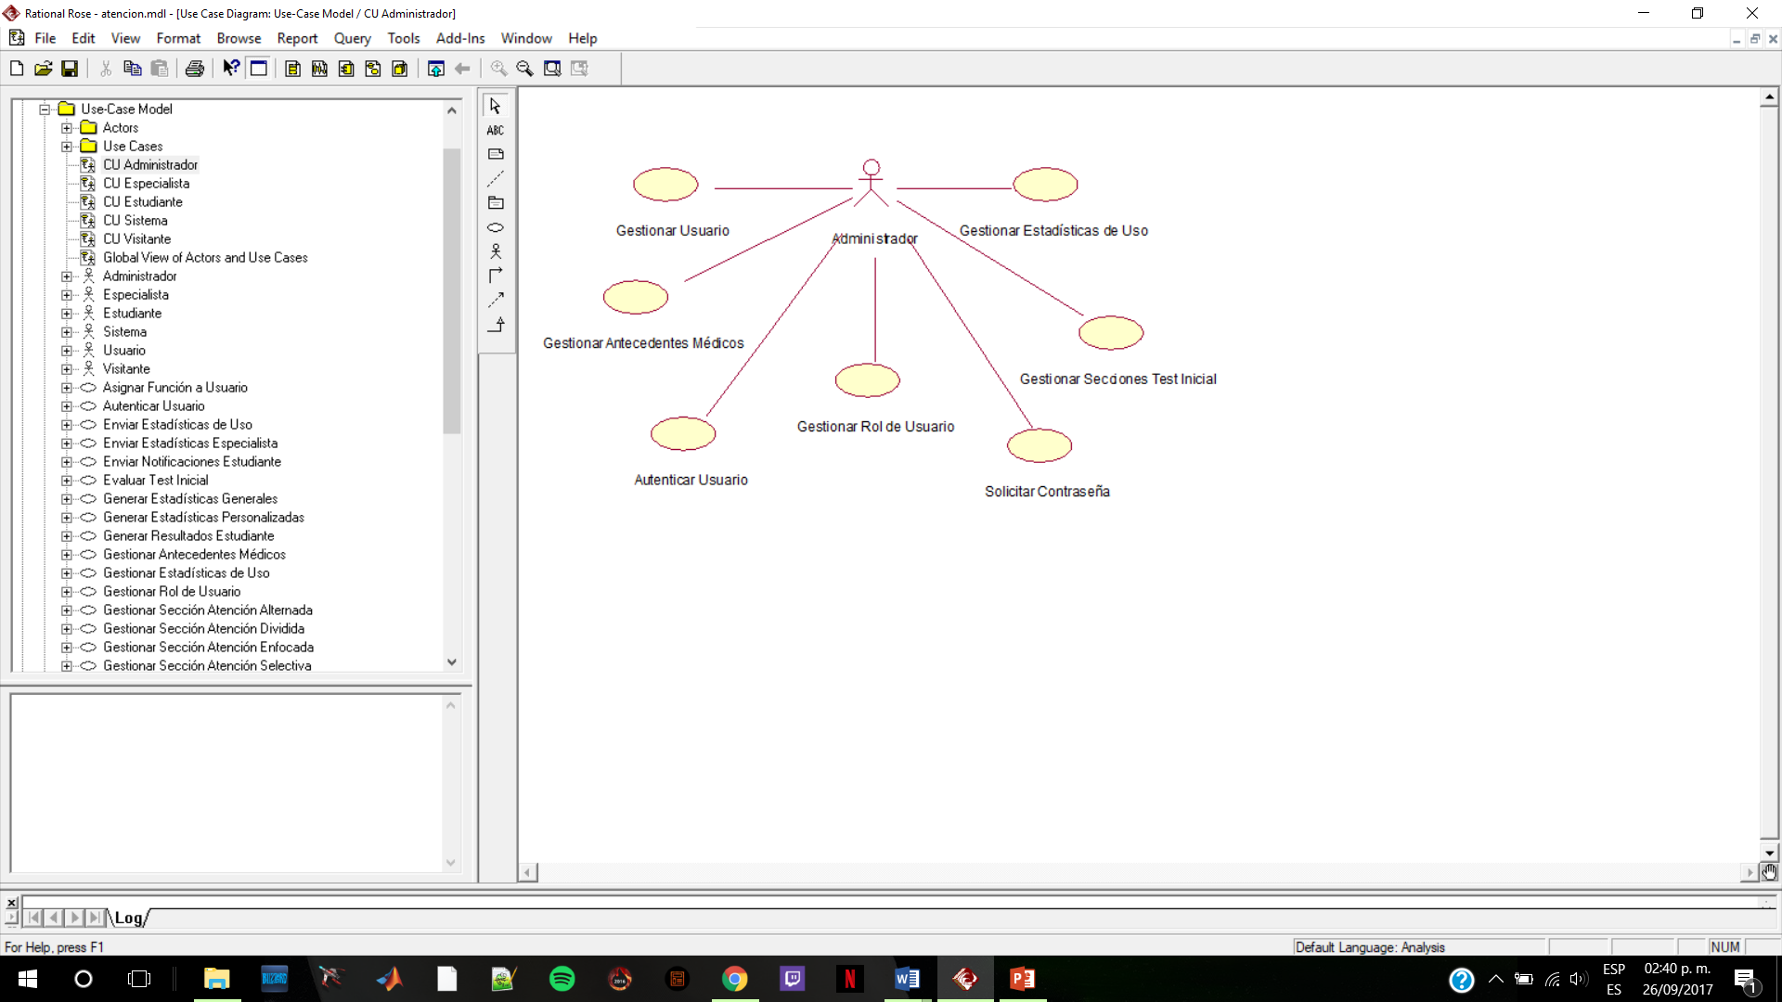

Figura 4.1: Diagrama de casos de uso del usuario Administrador.

Para el usuario Especialista se representan los RF 01, 08, 09, 10, 11, 12, 13, 14, 26, 32 como se muestran en la figura 4.2.

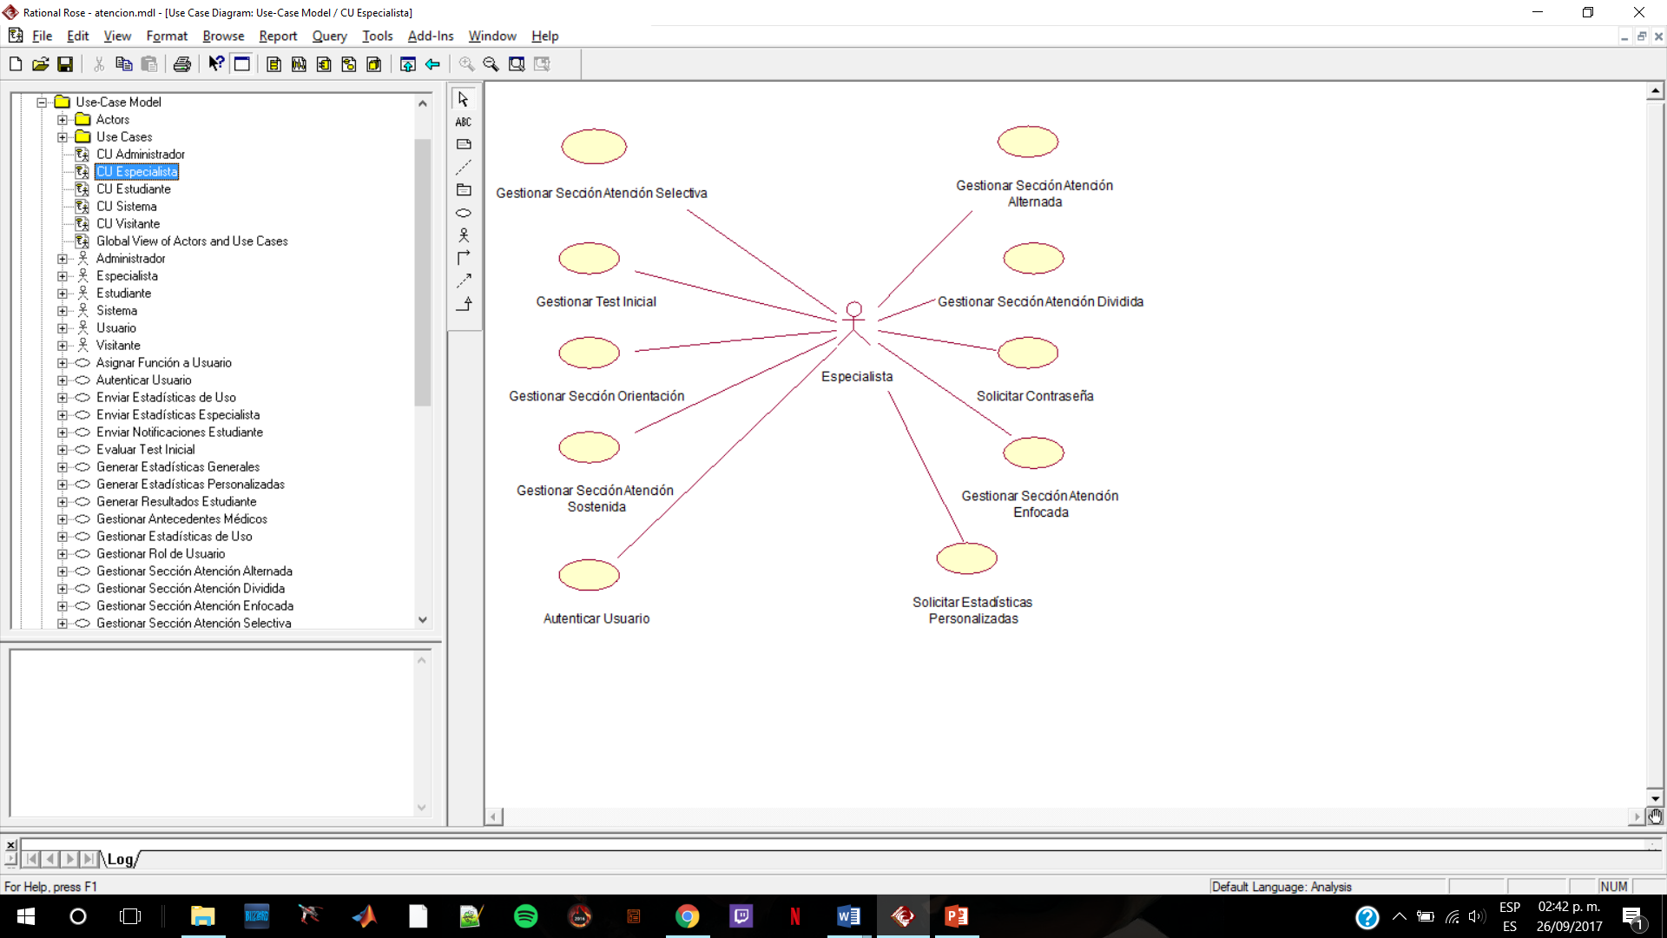

Figura 4.2: Diagrama de casos de uso del usuario Especialista.

Para el usuario Estudiante se representan los RF 01, 15, 16, 17, 18, 19, 20, 26, 30 como se muestra en la figura 4.3.

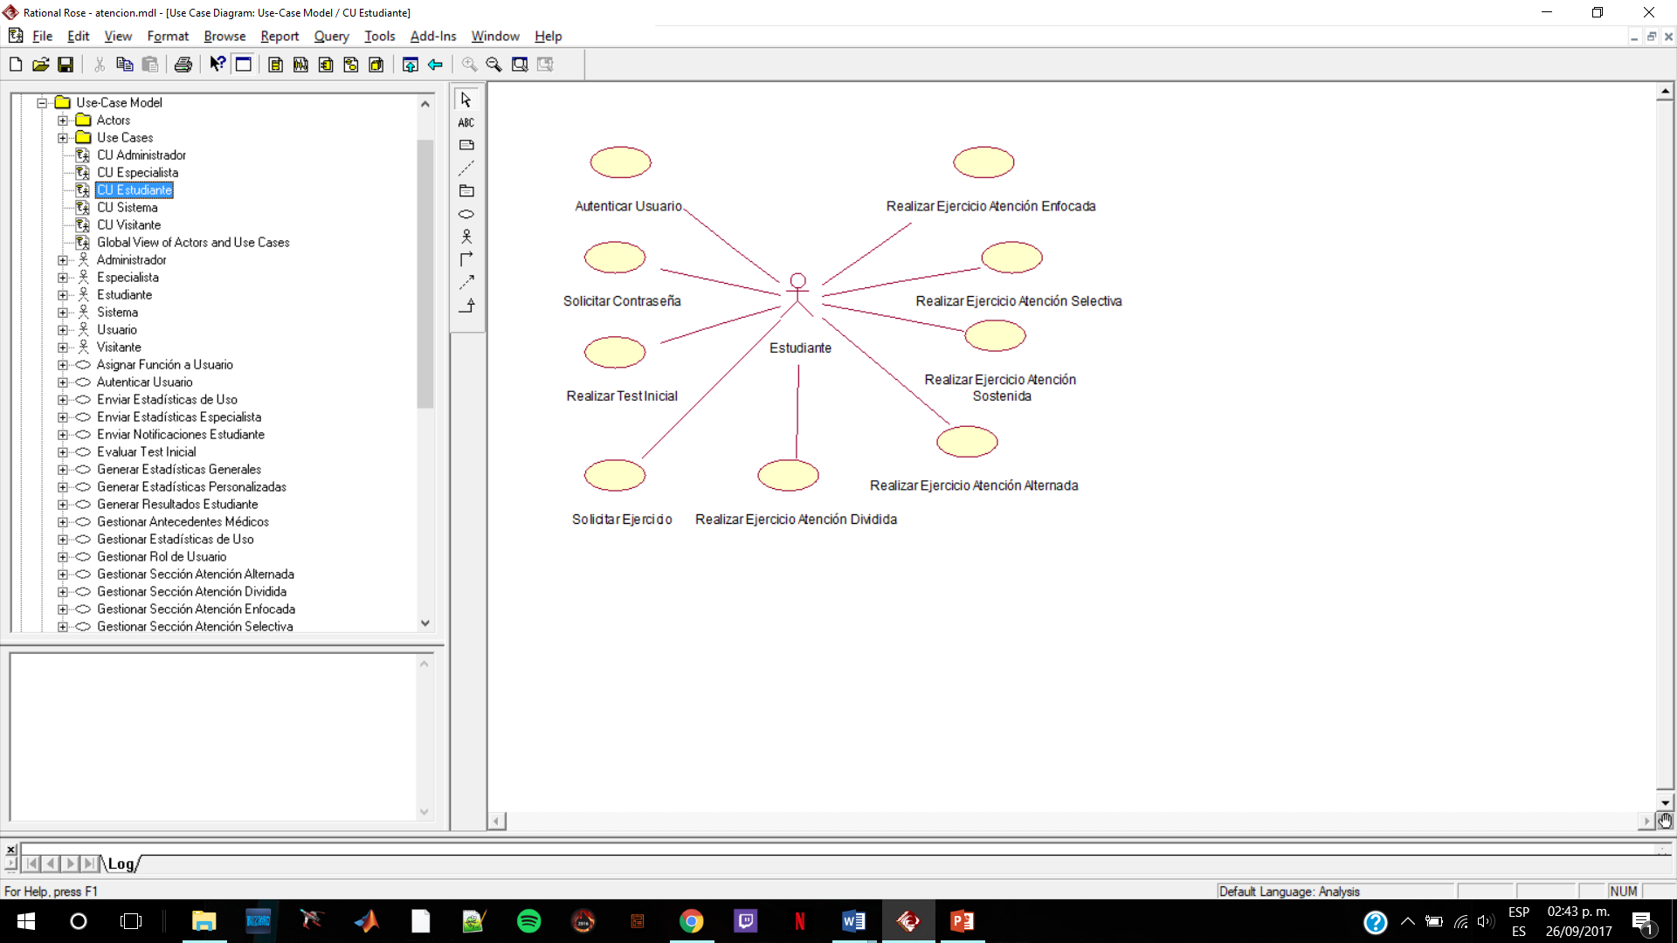

Figura 4.3: Diagrama de casos de uso del usuario Estudiante.

Para el usuario Sistema se representan los RF 04, 21, 22, 23, 24, 25, 27, 28, 29 como se muestran en la figura 4.4.

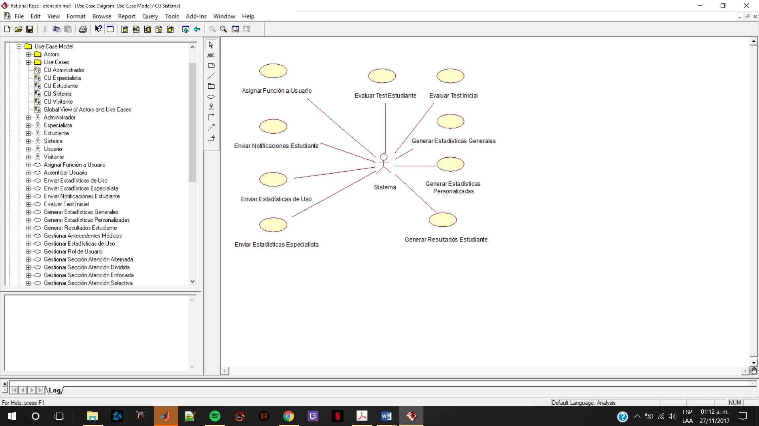

Figura 4.4: Diagrama de casos de uso del usuario Sistema.

Para el usuario Visitante se representan los RF 01, 26, 31 como se muestra en la figura 4.5.

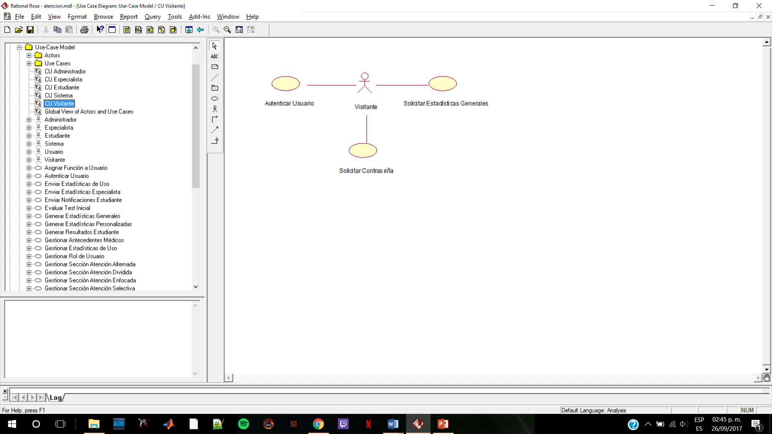

Figura 4.5: Diagrama de casos de uso del usuario Visitante.

A continuación, se presenta la descripción de los casos de uso relevantes. En el caso del usuario Administrador se realiza la descripción de los casos de uso *Adicionar Usuario y Autenticar Usuario.* Del usuario Especialista se realiza la descripción de los casos de uso *Autenticar Usuario e Insertar Test Inicial.* Del usuario Estudiante se realiza la descripción de los casos de uso *Autenticar Usuario y Realizar Test Inicial.* Del usuario Visitante se realiza la descripción de los casos de uso *Autenticar Usuario y Solicitar Estadísticas Generales.*

|  |  |  |
| --- | --- | --- |
| **Descripción de Caso de Uso *Gestionar Usuario*** | | |
| **Sección** | Adicionar Usuario | |
| **Propósito** | Permite al Administrador adicionar nuevos usuarios al sistema | |
| **Actor(es)** | Administrador | |
| **Resumen** | El caso de uso se inicia cuando el Administrador desea adicionar nuevos usuarios al sistema y culmina con la inserción de los nuevos datos de usuario en el sistema | |
| **Referencias** | RF 01.01 | |
| **Precondiciones** | El Administrador necesita iniciar sesión en el sistema | |
| **Postcondiciones** | Queda insertado un nuevo usuario en el sistema | |
| **Flujo normal de eventos de caso de uso *Gestionar Usuario* sección *Adicionar Usuario*** | | |
| **Acción del Actor(es)** | | **Acción del sistema** |
| 1. El Administrador solicita al sistema insertar un nuevo usuario | | 2. El sistema muestra al Administrador la interfaz para insertar nuevos usuarios |
| 3. El Administrador inserta la información del usuario solicitada por el sistema | | 4. El sistema verifica que los datos insertados por el Administrador son correctos  5. El sistema notifica al Administrador que los datos ingresados son correctos  6. El sistema accede al sistema gestor de base de datos y adiciona la nueva información en la base de datos correspondiente  7. El sistema notifica al Administrador que la información fue adecuadamente almacenada en la base de datos  8. El sistema muestra al Administrador la interfaz para insertar nuevos usuarios |
| **Flujo alterno de eventos cancelar inserción de caso de uso *Gestionar Usuario* sección *Adicionar Usuario*** | | |
| 3.1. El Administrador desea cancelar la inserción de un nuevo usuario | | 4.1. El sistema solicita al Administrador una confirmación de que desea cancelar la inserción de un nuevo usuario |
| 5.1. El Administrador confirma que desea cancelar la inserción de un nuevo usuario | | 6.1. Se regresa al paso 2 del flujo normal de eventos de caso de uso Gestionar Usuario sección Adicionar Usuario |
| 5.2. El Administrador no confirma que desea cancelar la inserción de un nuevo usuario | | 6.2. Se regresa al paso 3 del flujo normal de eventos de caso de uso Gestionar Usuario sección Adicionar Usuario |
| **Flujo alterno de eventos errores en los datos de caso de uso *Gestionar Usuario* sección *Adicionar Usuario*** | | |
|  | | 5.1. El sistema notifica al Administrador que existen errores en los datos ingresados  6.1. El sistema muestra la interfaz para insertar nuevos usuarios con los datos ingresados por el Administrador resaltando los que no son correctos  7.1. Se regresa al paso 3 del flujo normal de eventos de caso de uso Gestionar Usuario sección Adicionar Usuario |
| **Flujo alterno de eventos error de conexión a sistema gestor de base de datos de caso de uso *Gestionar Usuario* sección *Adicionar Usuario*** | | |
|  | | 7.1. El sistema notifica al Administrador que existen problemas de conexión con el sistema gestor de base de datos  7.2. Se regresa al paso 6 del flujo normal de eventos de caso de uso Gestionar Usuario sección Adicionar Usuario |

|  |  |  |
| --- | --- | --- |
| **Descripción de Caso de Uso *Autenticar Usuario*** | | |
| **Sección** |  | |
| **Propósito** | Permite verificar la información ofrecida por el Administrador, Especialista, Estudiante, Visitante con la que se encuentra registrada en el sistema gestor de base de datos | |
| **Actor(es)** | Administrador, Especialista, Estudiante, Visitante | |
| **Resumen** | El caso de uso se inicia cuando el Administrador, Especialista, Estudiante, Visitante facilita sus credenciales de acceso al sistema y culmina con la verificación de las credenciales por parte del sistema | |
| **Referencias** | RF 03 | |
| **Precondiciones** | El Administrador, Especialista, Estudiante, Visitante debe encontrarse adicionado como usuario en el sistema gestor de base de datos | |
| **Postcondiciones** | El Administrador, Especialista, Estudiante, Visitante accede a la interfaz principal correspondiente | |
| **Flujo normal de eventos de caso de uso *Autenticar Usuario*** | | |
| **Acción del Actor(es)** | | **Acción del sistema** |
| 1. El Administrador, Especialista, Estudiante, Visitante solicita al sistema acceder como usuario registrado | | 2. El sistema muestra al Administrador, Especialista, Estudiante, Visitante la interfaz para acceder al sistema |
| 3. El Administrador, Especialista, Estudiante, Visitante ingresa sus credenciales de acceso al sistema | | 4. El sistema verifica que el formato de las credenciales de acceso del Administrador, Especialista, Estudiante, Visitante es el correcto  5. El sistema accede al sistema gestor de base de datos y verifica que las credenciales de acceso del Administrador, Especialista, Estudiante, Visitante coinciden con las almacenadas en la base de datos correspondiente  6. El sistema muestra al Administrador, Especialista, Estudiante, Visitante la interfaz principal correspondiente |
| **Flujo alterno de eventos credenciales de acceso incorrectas de caso de uso *Autenticar Usuario*** | | |
|  | | 4.1. El sistema detecta que existen errores en las credenciales de acceso del Administrador, Especialista, Estudiante, Visitante  4.2. El sistema notifica al Administrador, Especialista, Estudiante, Visitante que las credenciales de acceso no son correctas  4.3. Se regresa al paso 2 del flujo normal de eventos de caso de uso Autenticar Usuario |
| **Flujo alterno de eventos error de conexión a sistema gestor de base de datos de caso de uso *Autenticar Usuario*** | | |
|  | | 5.1. El sistema notifica al Administrador, Especialista, Estudiante, Visitante que existen problemas de conexión con el sistema gestor de base de datos  5.2. Se regresa al paso 4 del flujo normal de eventos de caso de uso Autenticar Usuario |

|  |  |  |
| --- | --- | --- |
| **Descripción de Caso de Uso *Insertar Test Inicial*** | | |
| **Sección** |  | |
| **Propósito** | Permite al Especialista adicionar nuevos Test Iniciales al sistema | |
| **Actor(es)** | Especialista | |
| **Resumen** | El caso de uso se inicia cuando el Especialista desea adicionar un nuevo Test Inicial y culmina con la inserción en el sistema de un nuevo Test Inicial | |
| **Referencias** | RF 08 | |
| **Precondiciones** | El Especialista necesita iniciar sesión en el sistema  Deben existir en el sistema el apartado Sección de Test Inicial | |
| **Postcondiciones** | Queda insertado un nuevo Test Inicial en el sistema | |
| **Flujo normal de eventos de caso de uso *Insertar Test Inicial*** | | |
| **Acción del Actor(es)** | | **Acción del sistema** |
| 1. El Especialista solicita al sistema adicionar un nuevo Test Inicial | | 2. El sistema muestra la interfaz al Especialista para adicionar un nuevo Test Inicial |
| 3. El Especialista solicita adicionar una nueva sección al nuevo Test Inicial | | 4. El sistema accede al sistema gestor de base de datos para seleccionar las secciones para Test Inicial registradas  5. El sistema muestra al Especialista el listado con las secciones para Test Inicial disponibles |
| 6. El Especialista selecciona sección para Test Inicial deseada | | 7. El sistema accede al sistema gestor de base de datos y adiciona la nueva sección en el nuevo Test Inicial en la base de datos correspondiente  8. El sistema muestra la interfaz al Especialista para gestionar secciones de Test Inicial |
| 9.1. El Especialista selecciona adicionar una nueva sección al nuevo Test Inicial | | 10.1. Se regresa al paso 4 del flujo normal de eventos de caso de uso Insertar Test Inicial |
| 9.2. El Especialista selecciona eliminar una sección del nuevo Test Inicial | | 10.2. El sistema accede al sistema gestor de base de datos para seleccionar las secciones del nuevo Test Inicial registradas  11. El sistema muestra al Especialista el listado con todas las secciones del nuevo Test Inicial |
| 12. El Especialista selecciona la sección del nuevo Test Inicial que desea eliminar | | 13. El sistema accede al sistema gestor de base de datos y realiza los cambios solicitados por el Especialista en la base de datos correspondiente  14. Se regresa al paso 4 del flujo normal de eventos de caso de uso Insertar Test Inicial |
| 9.3. El Especialista solicita concluir con el nuevo Test Inicial | | 10.3. Se regresa al paso 2 del flujo normal de eventos de caso de uso Insertar Test Inicial |
| **Flujo alterno de eventos error de conexión a sistema gestor de base de datos de caso de uso *Insertar Test Inicial*** | | |
|  | | 4.1. El sistema notifica al Especialista que existen problemas de conexión con el sistema gestor de base de datos  5.1. Se regresa al paso 2 del flujo normal de eventos de caso de uso Insertar Test Inicial |
|  | | 7.1. El sistema notifica al Especialista que existen problemas de conexión con el sistema gestor de base de datos  8.1. Se regresa al paso 2 del flujo normal de eventos de caso de uso Insertar Test Inicial |
|  | | 10.2.1. El sistema notifica al Especialista que existen problemas de conexión con el sistema gestor de base de datos  11.1. Se regresa al paso 2 del flujo normal de eventos de caso de uso Insertar Test Inicial |
|  | | 13.1. El sistema notifica al Especialista que existen problemas de conexión con el sistema gestor de base de datos  14.1. Se regresa al paso 2 del flujo normal de eventos de caso de uso Insertar Test Inicial |

|  |  |  |
| --- | --- | --- |
| **Descripción de Caso de Uso *Realizar Test Inicial*** | | |
| **Sección** |  | |
| **Propósito** | Permite administrar el Test Inicial al Estudiante para evaluar la atención y la concentración | |
| **Actor(es)** | Estudiante | |
| **Resumen** | El caso de uso se inicia cuando el Estudiante solicita realizar el Test Inicial y culmina cuando el Estudiante lo concluye. El Test Inicial puede ser realizado solo una vez por el Estudiante a menos que el Especialista considere que debe volver a ser administrado | |
| **Referencias** | RF 15 | |
| **Precondiciones** | El Estudiante necesita iniciar sesión en el sistema  El sistema debe tener habilitado la realización de Test Inicial | |
| **Postcondiciones** | Una vez concluido el Test Inicial no se puede volver a realizar por el Estudiante, solo el Especialista puede volver a solicitar realizar el Test Inicial al Estudiante | |
| **Flujo normal de eventos de caso de uso *Realizar Test Inicial*** | | |
| **Acción del Actor(es)** | | **Acción del sistema** |
| 1. El Estudiante solicita al sistema realizar el Test Inicial | | 2. El sistema muestra al Estudiante la interfaz para ingresar datos adicionales necesarios |
| 3. El Estudiante completa la información solicitada por el sistema | | 4. El sistema verifica que el formato de los datos ingresados por el Estudiante sea correcto  5. El sistema accede al sistema gestor de base de datos y adiciona la información proporcionada por el Estudiante en la base de datos correspondiente  6. El sistema muestra al Estudiante la interfaz para comenzar el Test Inicial |
| 7. El Estudiante solicita al sistema comenzar el Test Inicial | | 8. El sistema muestra la interfaz para realizar el Test Inicial al Estudiante |
| 9. El Estudiante realiza el Test Inicial y presiona el botón para finalizar | | 10. El sistema accede al sistema gestor de base de datos y adiciona la información en la base de datos correspondiente  11. El sistema notifica al Estudiante que el Test Inicial ha sido realizado satisfactoriamente  12. El sistema muestra la interfaz principal del Estudiante |
| **Flujo alterno de eventos error en los datos de caso de uso *Realizar Test Inicial*** | | |
|  | | 4.1 El sistema detecta que existen errores en los datos proporcionados por el Estudiante  4.2 El sistema notifica al Estudiante que existen errores en los datos proporcionados  4.3 Se regresa al paso 2 del flujo normal de eventos de caso de uso Realizar Test Inicial |
| **Flujo alterno de eventos error de conexión a sistema gestor de base de datos de caso de uso *Realizar Test inicial*** | | |
|  | | 5.1 El sistema notifica al Estudiante que existen problemas de conexión con el sistema gestor de base de datos  5.2 Se regresa al paso 2 del flujo normal de eventos del caso de uso Realizar Test Inicial |
|  | | 10.1 El sistema notifica al Estudiante que existen problemas de conexión con el sistema gestor de base de datos  11.1 Se regresa al paso 10 del flujo normal de eventos del caso de uso Realizar Test Inicial |

|  |  |  |
| --- | --- | --- |
| **Descripción de Caso de Uso *Solicitar Estadísticas Generales*** | | |
| **Sección** |  | |
| **Propósito** | Ofrecer información general sobre los resultados de los test registrados en el sistema | |
| **Actor(es)** | Visitante | |
| **Resumen** | El caso de uso inicia cuando el Visitante solicita al sistema la información general sobre los resultados registrados y culmina con la presentación de los resultados al Visitante | |
| **Referencias** | RF 32 | |
| **Precondiciones** | El Visitante necesita iniciar sesión en el sistema | |
| **Postcondiciones** |  | |
| **Flujo normal de eventos de caso de uso *Solicitar Estadísticas Generales*** | | |
| **Acción del Actor(es)** | | **Acción del sistema** |
| 1. El Visitante solicita al sistema información general | | 2. El sistema accede al sistema gestor de base de datos para obtener la información solicitada por el Visitante de la base de datos correspondiente  3. El sistema presenta la información solicitada en la interfaz correspondiente |
| **Flujo alterno de eventos error de conexión a sistema gestor de base de datos de caso de uso *Solicitar Estadísticas Generales*** | | |
|  | | 2.1 El sistema notifica al Visitante que existen problemas de conexión con el sistema gestor de base de datos  3.1 Se regresa al paso 2 del flujo normal de eventos de caso de uso Solicitar Estadísticas Generales |

## 4.5 Modelo de base de datos

Los modelos son los elementos que en primera instancia nos permiten tener una aproximación a nuestro diseño de la base de datos. La idea es contar con un modelo que nos permita capturar el significado de los datos y como ellos pueden evolucionar. Uno de los modelos más utilizados es el modelo Entidad-Relación (MER). El MER se centra en buscar las entidades básicas del modelo y luego la relación que existe entre ellas. Aspectos importantes que tener en consideración para comprender de manera clara y correcta el MER son [68] [73]:

* **Entidad:** Objeto definido dentro del universo o realidad observada.
* **Entidad débil:** Su existencia depende de otra Entidad, en el sentido que la Entidad Débil no puede existir sino existe también esa otra Entidad dentro del mismo contexto o ambiente.
* **Propiedades:** Características propias de una Entidad que puede tomar un conjunto definido de valores pertenecientes a un dominio dado que permiten definir una Entidad y distinguir entre una Entidad particular de otra.
* **Relaciones:** Una relación es el vínculo entre dos entidades, quedando definido un vínculo bidireccional.

La base de datos desarrollada cuenta de las siguientes entidades, 12 en total, y sus respectivas propiedades:

* Usuarios(correoElectronico, contrasenna, fechaNacimiento, sexo, escolaridad, lateralidad, ciudad, localidad, antecedentesMedicos)
* Ejercicios(idEjercicio, nombreEjercicio, tipoAtencion, descripcionEjercicio, ejercicio)
* ResultadosEjercicios(idResultados, fechaRealizacion, tiempoTotal, puntuacion, aciertos, errores, intrusiones, omisiones)
* AntedecentesMedicos(idEnfermedad, nombreEnfermedad, descripcion)
* ResultadosDiag(idResultDiag, fechaDiag, tiempoTotalDiag, puntuacion, aciertos, errores, intrusiones, omisiones)
* Diagnosticos(idDiag, nombre, tipo, tiempo, numeroSecc, activo)
* DiagIniciales(idDiagInicial, descripcion, puntTotal)
* Secciones(idSeccion, tipoPregSecc, descripcion, tiempoSecc)
* Orientaciones(idOrientaciones, descripcion, pregunta, respuesta)
* DigitosRegresiones(idDigReg, descripcion, pregunta, respuesta)
* DeteccionesVisuales(idDeteccVisual, descripcion, pregunta, respuesta)
* MemoriasVerbales(idMemoriaVerbal, descripcion, pregunta, respuesta)

La manera gráfica de representar un MER es mediante un diagrama Entidad-Relación (DER) como se muestra en la figura 4.6. El DER es una manera de representar la estructura lógica de una base de datos en función de la información del MER. En DER las Entidades son representadas por medio de un rectángulo, el cual, en su interior posee el nombre de la Entidad en cuestión. Si la Entidad fuera una Entidad Débil el borde del rectángulo debe tener línea doble [72].

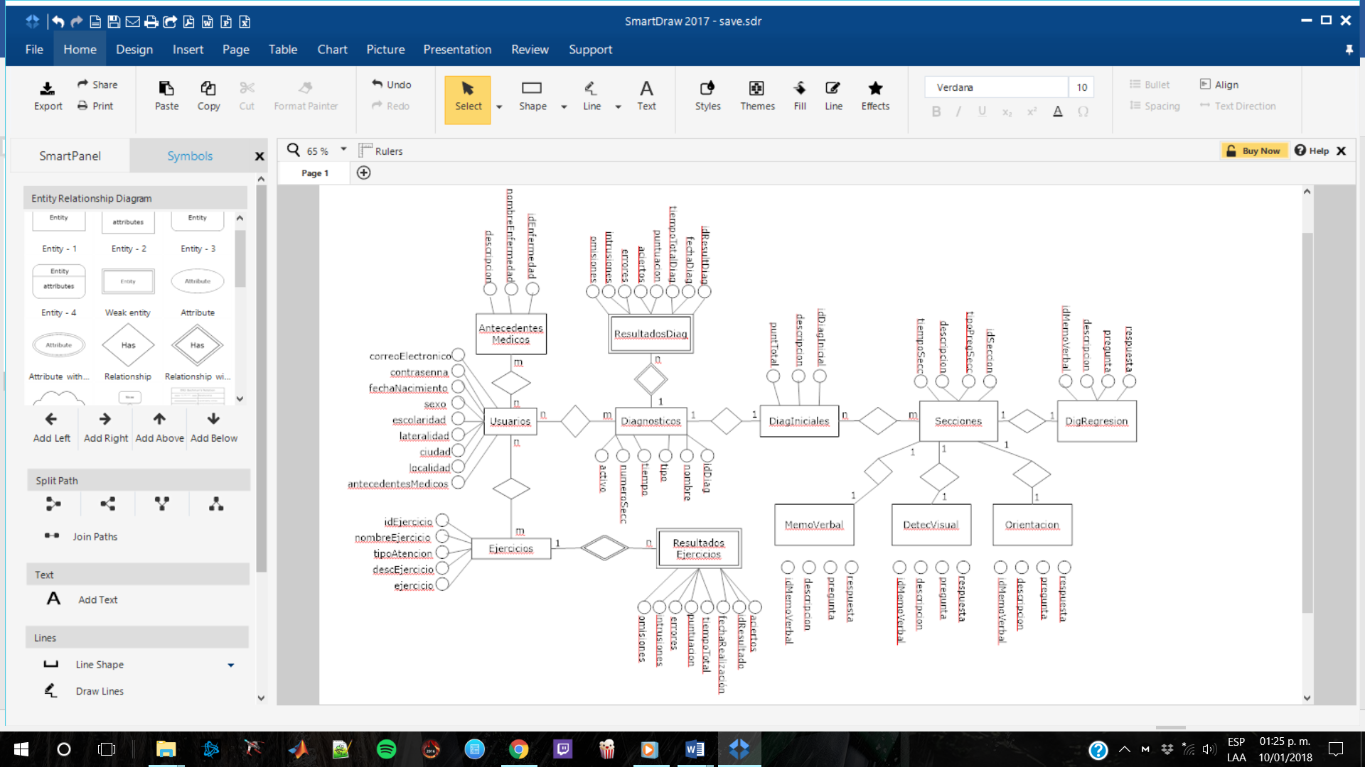

Figura 4.1: Diagrama entidad relación de la base de datos propuesta.

A partir de los requerimientos planteados anteriormente y de las características del sistema se presentan algunas de sus funcionalidades. En la figura 4.2 se presenta la pantalla de registro de nuevos usuarios, en la cual se registra la información relacionada con sus datos en el sistema. En este caso se registra el correo electrónico, que funciona como credenciales de entrada de conjunto con la contraseña, como se muestra en la figura 4.3; se registra además el nombre y apellidos del nuevo usuario y su fecha de nacimiento.

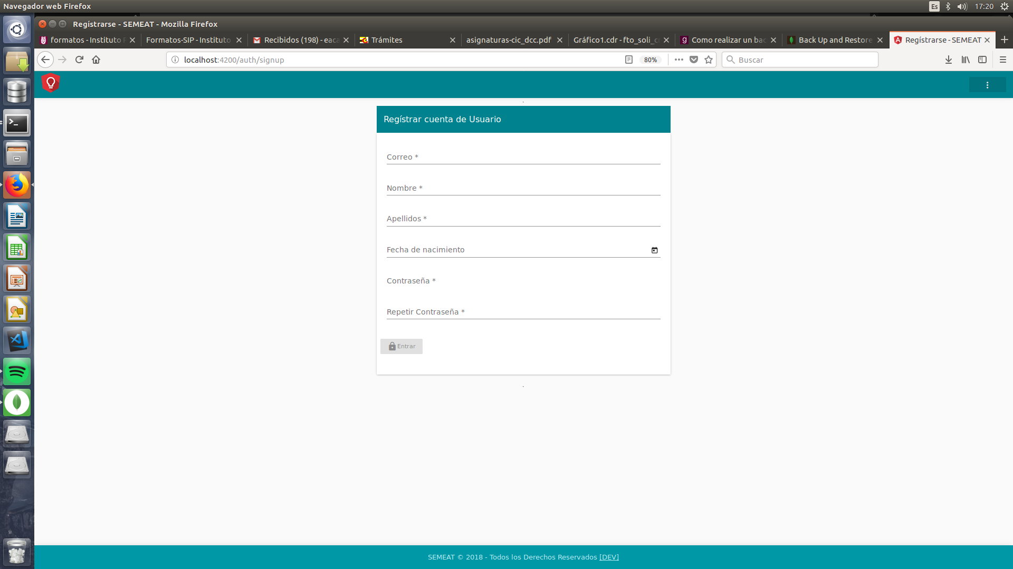

Figura 4.2: Interfaz de registro de nuevos usuarios

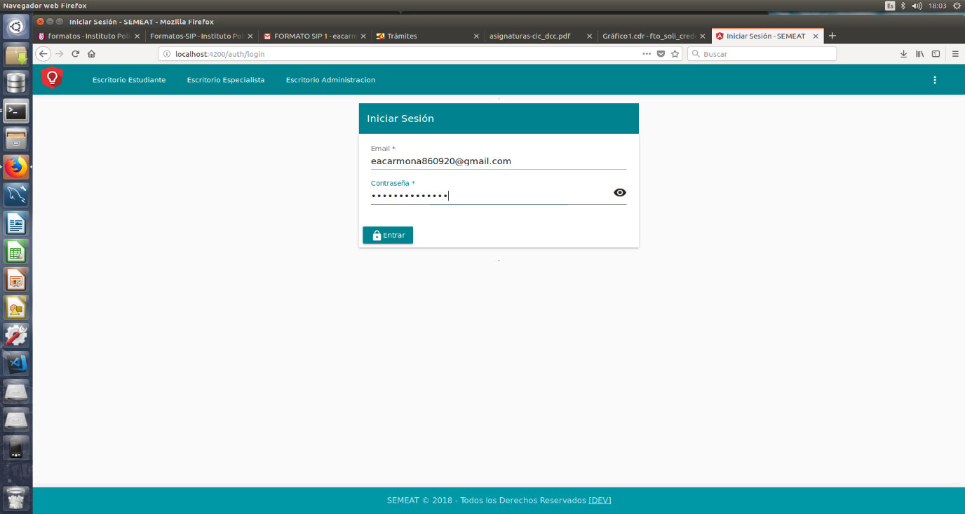

Figura 4.3: Interfaz de inicio del sistema con credenciales de usuario

Otra funcionalidad importante es la capacidad de gestionar los roles de los usuarios en el sistema, lo cual es posible realizarlo por el administrador de manera muy simple según se muestra en la figura 4.4, siendo importante resaltar que en caso de que se requiera, un mismo usuario puede tener varios roles en el sistema. En la figura 4.5 se muestra la interfaz de control de usuarios en el sistema, con algunos usuarios ficticios para una mejor comprensión. Esta interfaz sería además la interfaz principal para el usuario administrador.

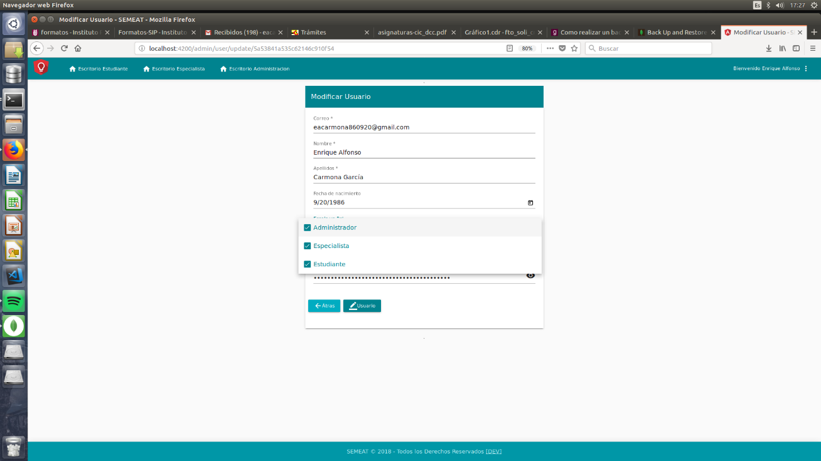

Figura 4.4: Interfaz para la gestión de usuarios

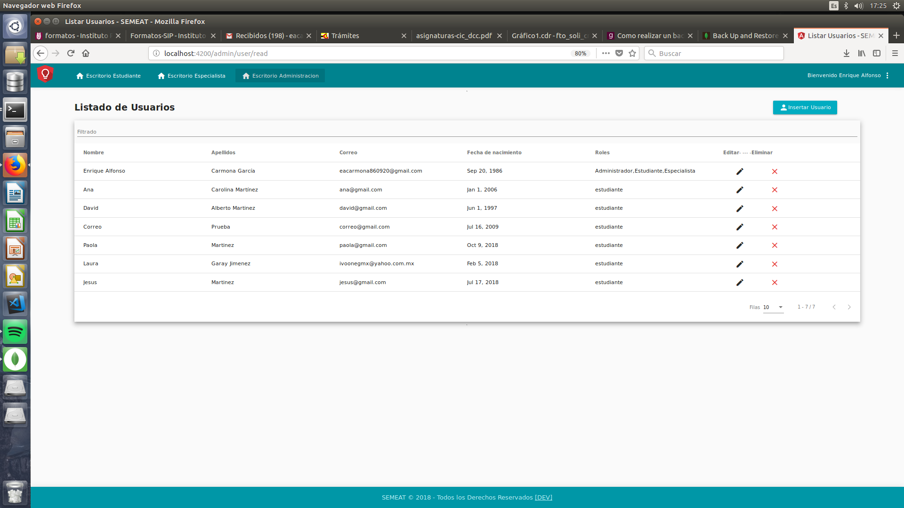

Figura 4.5: Interfaz principal del administrador del sistema

Las funciones principales del sistema son aplicar la batería diagnóstica para determinar niveles de atención y concentración y la realización de diferentes ejercicios para mejorar estos. La batería empleada y algunas de las pruebas que la componen son mostradas en la figura 4.6. Para completar la batería se requiere que se completen todas las pruebas de la misma en la secuencia que ofrece el sistema la cual está basada en la secuencia propuesta por los especialistas que desarrollaron la batería diagnóstica. El sistema ofrece la ventaja de ir evaluando las diferentes pruebas en lo que el usuario completa el diagnóstico por lo que al terminar la batería el sistema ofrece la evaluación obtenida y ofrece sugerencias a partir de los resultados obtenidos, en la figura 4.7.

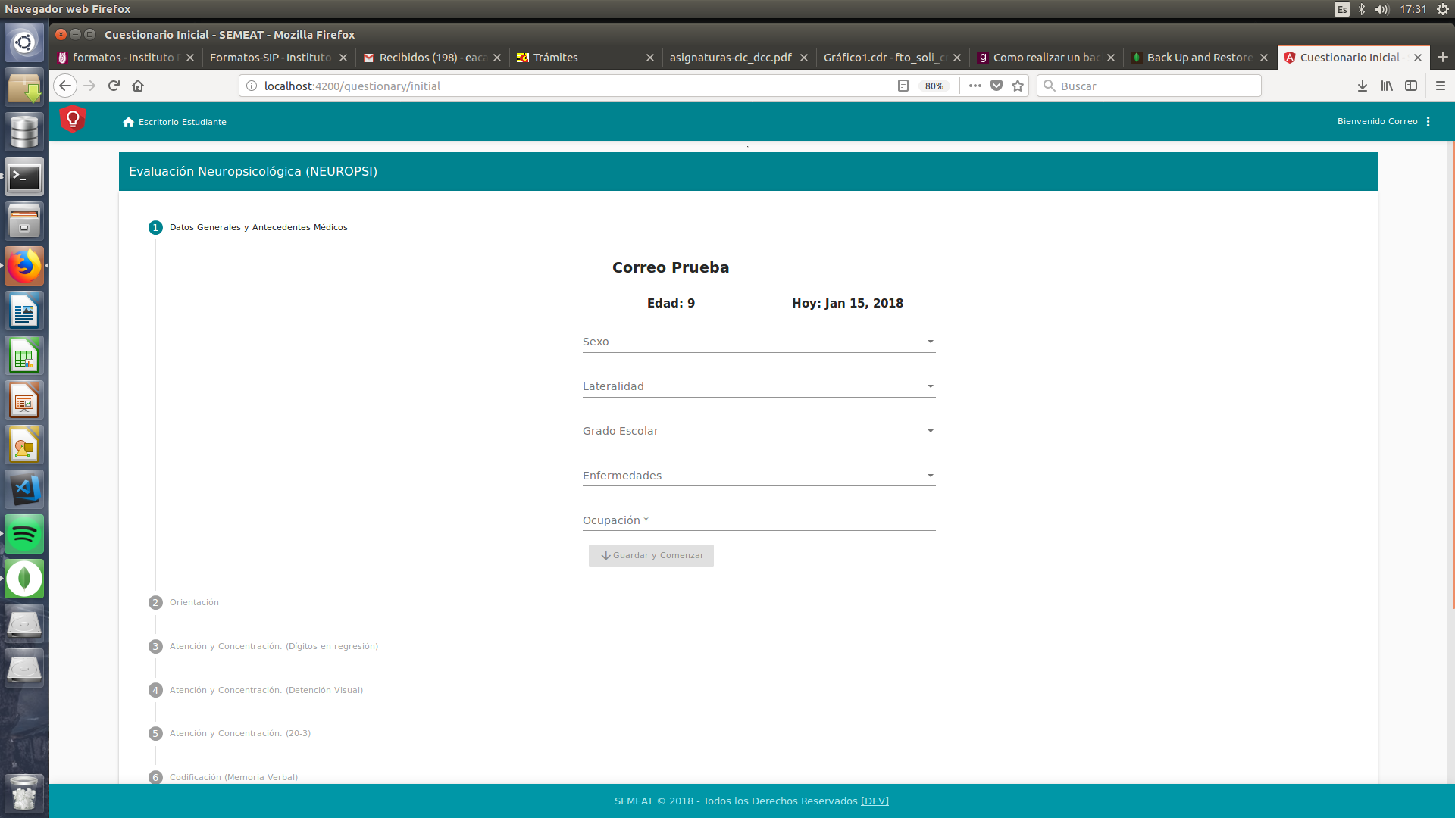

Figura 4.6: Interfaz para la realización de la batería Neuropsi implementada en el sistema

El usuario cuenta con una variedad de ejercicios para realizar y mejorar los niveles de atención y concentración. Los ejercicios cuentan con tres niveles de dificultad diferentes y la opción de realizar cualquiera de ellos en una dificultad aleatoria como se muestra en la figura 4.8.

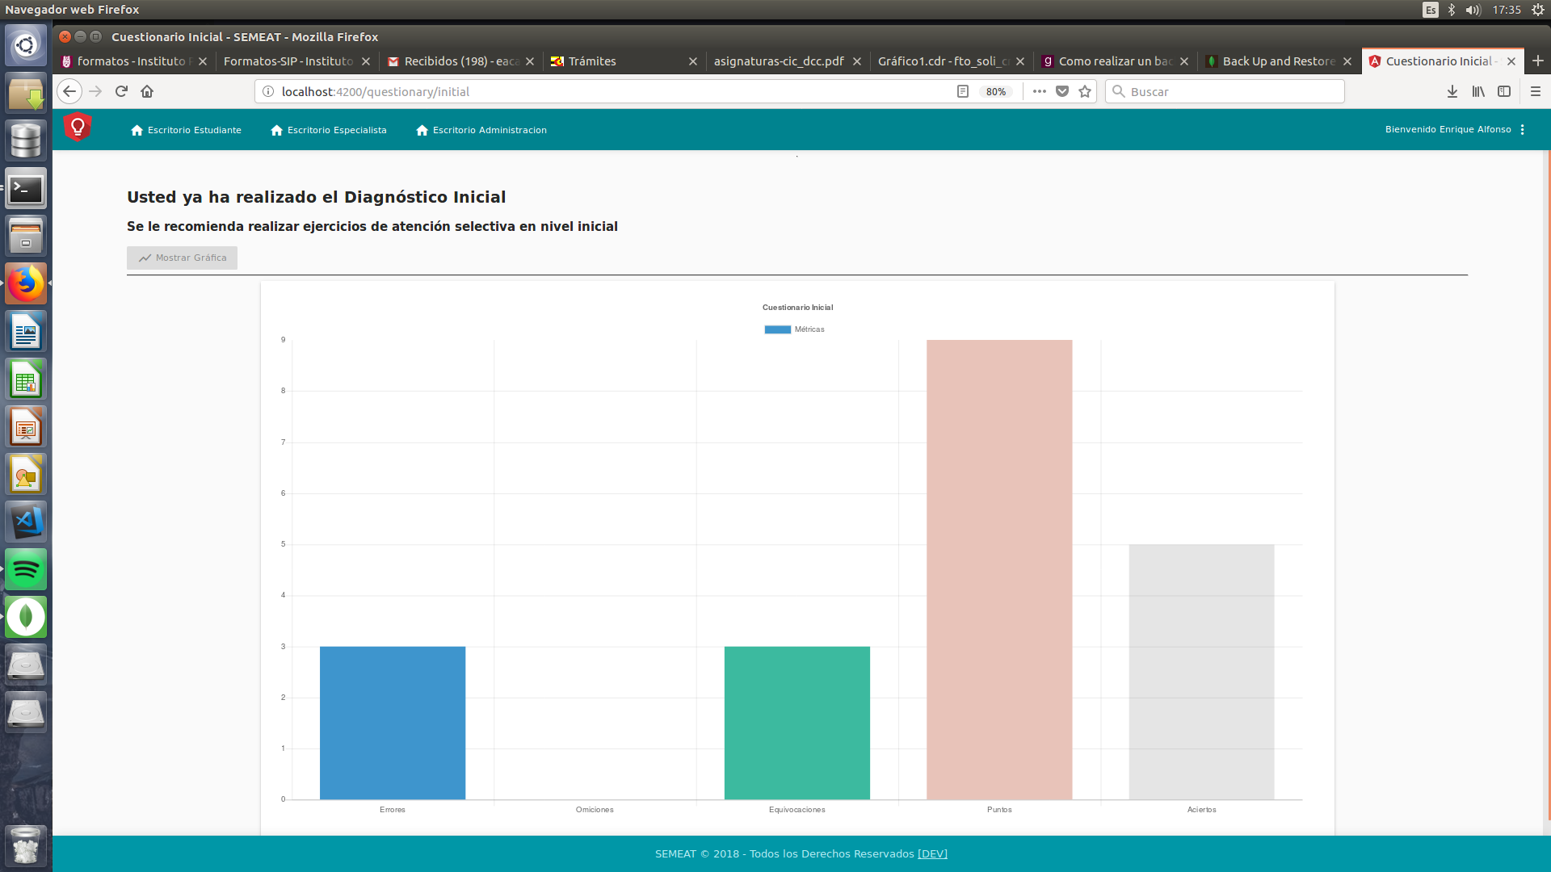

Figura 4.7: Resultados de la batería diagnóstica y sugerencia de ejercicios

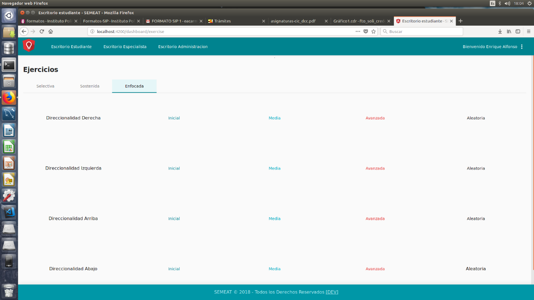

Figura 4.8: Ejemplo de ejercicios para mejora de atención y concentración

En las figuras 4.9 se presentan uno de los ejercicios implementados en el sistema al igual que en la figura 4.10. Es importante señalar dos aspectos importantes, cada vez que se solicite realizar un ejercicio el sistema creara una variante aleatoria del ejercicio solicitado lo que implica que el mismo usuario puede realizar el mismo ejercicio de manera diferente cada vez. En estos casos la diferencia viene dada por la aleatoriedad con la que se disponen los elementos que se muestran y la figura seleccionada a partir de las disponibles en el banco de recursos existentes, mientras mayor variedad de recursos más posibilidades existen de que el mismo ejercicio de la apariencia de ser diferentes para el usuario.

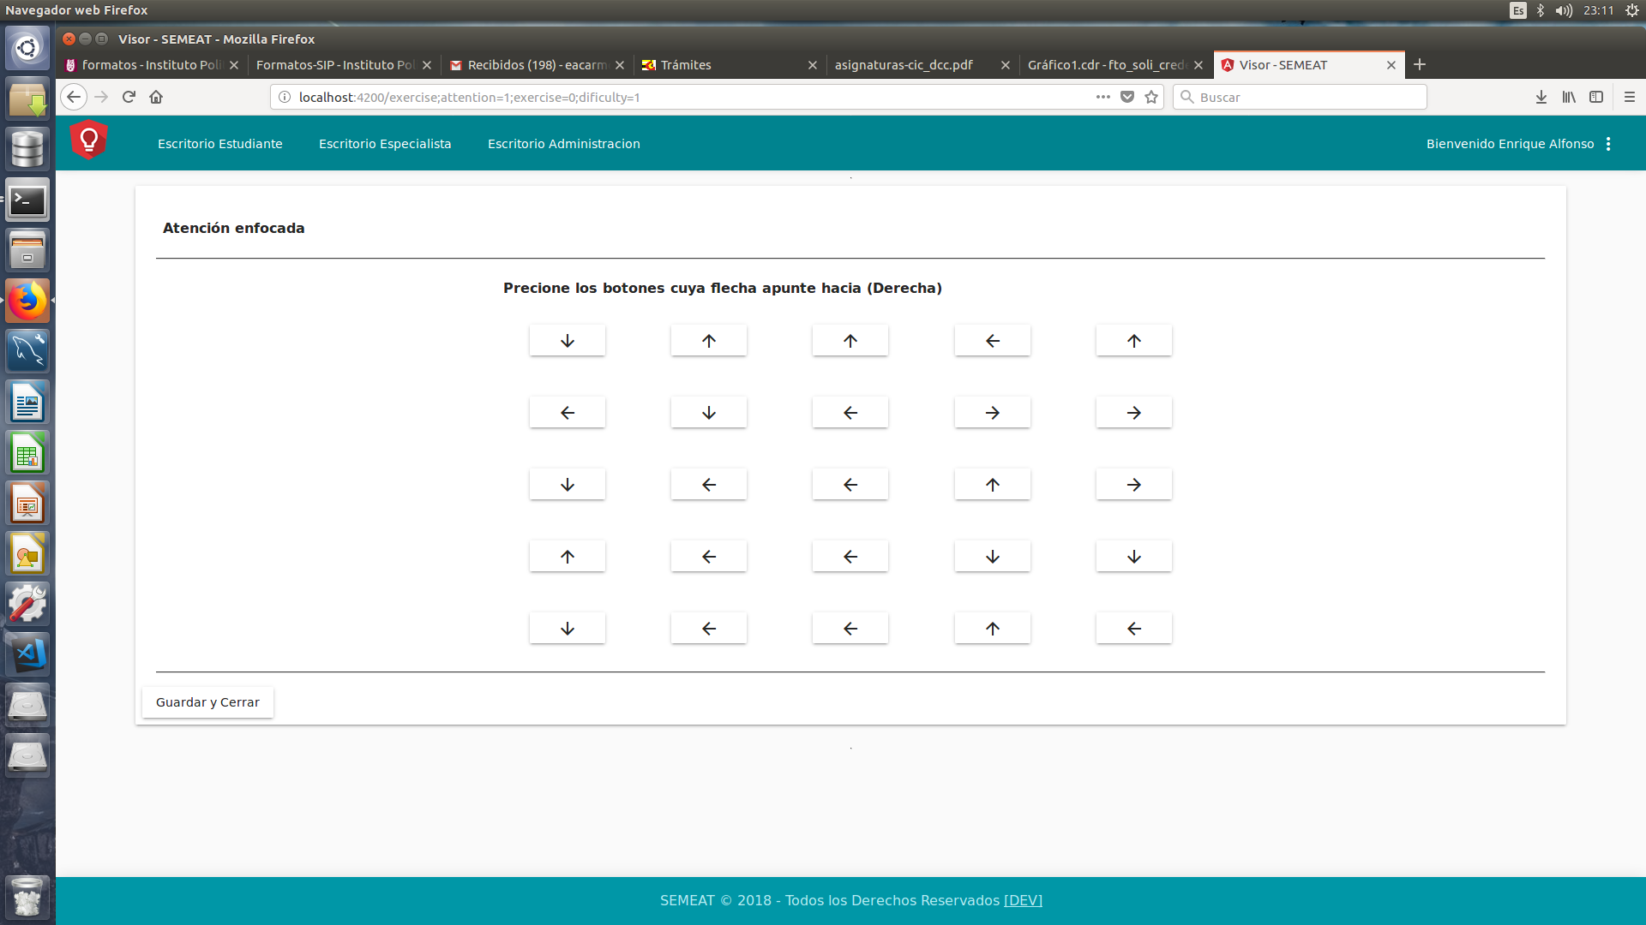

Figura 4.9: Ejemplo de ejercicio de Direccionalidad en el sistema desarrollado

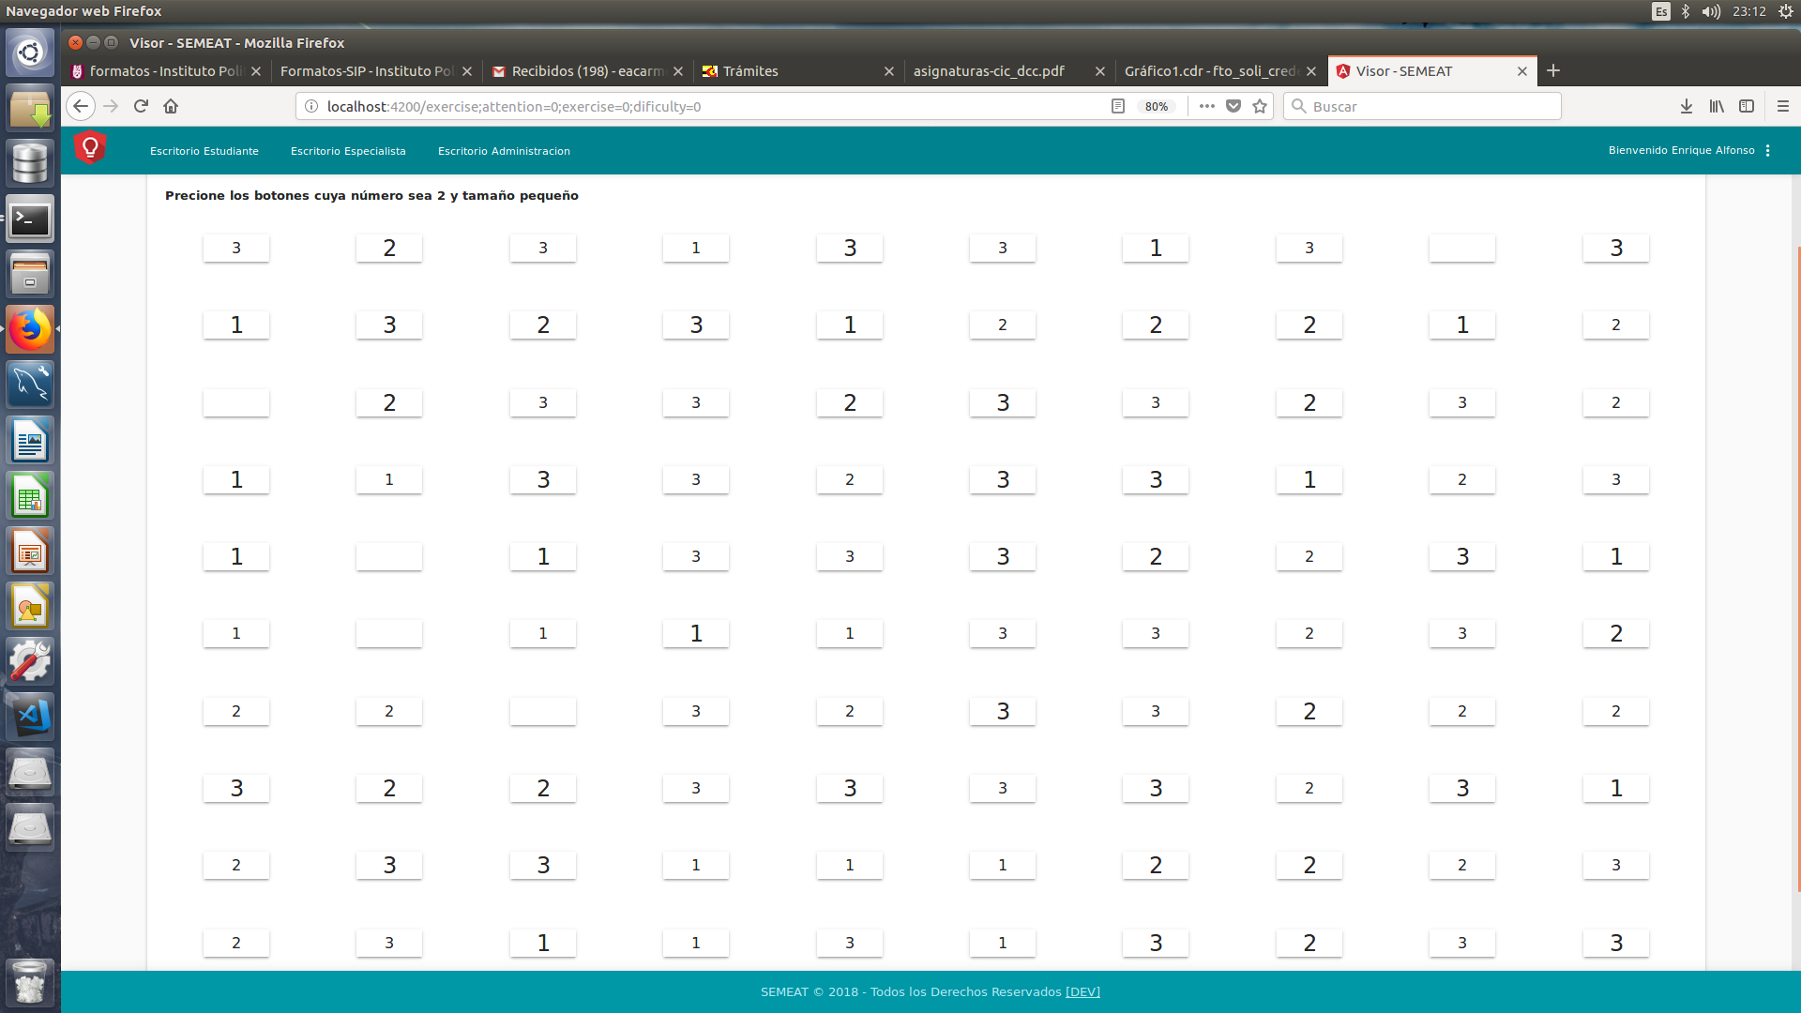

Figura 4.10: Ejemplo de ejercicio Detección de números grandes y chicos implementado en el sistema

El especialista podrá realizar consultar en todo momento los resultados obtenidos por cualquiera de los usuarios del sistema, por un grupo de usuarios o por cada uno de los ejercicios en el nivel de dificultad deseada. La información presentada se presentará en diversos formatos según necesite el especialista; pudiendo ser en forma de tablas o de gráficos, permitiendo además que la información pueda ser descargada en formato xls y cvs para consultas en otras herramientas. En la figura 4.11 se presenta una de las maneras de presentar los resultados al especialista resaltando información relevante como la fecha de realización de los ejercicios, el nivel de dificultad, el número de elementos correctos, los omitidos, las equivocaciones o instrucciones y número de errores totales que es la suma de los omitidos y las equivocaciones; se ofrece, además, la cantidad de puntos obtenidos y el tiempo de realización. Es importante señalar que los datos presentados en la figura 4.11 no son datos reales de ejercicios realizados, si no que estos fueron obtenidos mediante pruebas para comprobar el funcionamiento correcto de las diferentes funcionalidades implementadas.

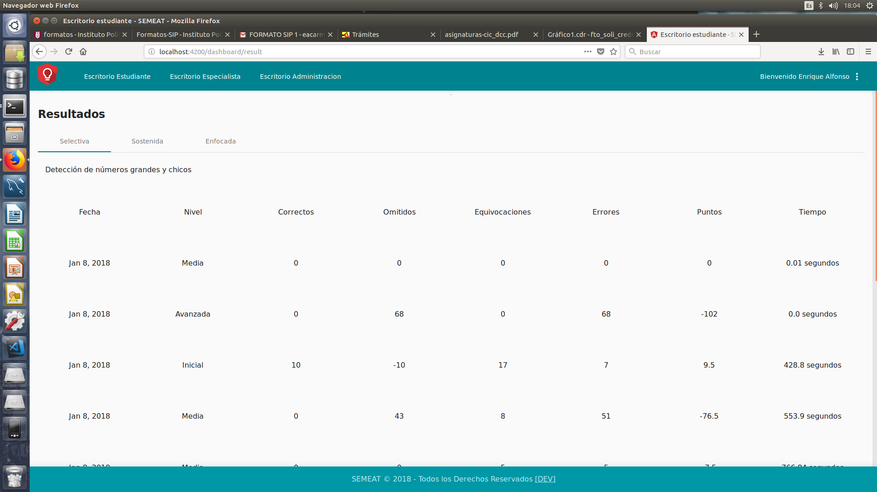

## 4.6 Pruebas de software

La calidad es factor importante en todo software desarrollado. Es un proceso que comienza en las primeras etapas de desarrollo y continua a través de todo el ciclo de vida y las pruebas de software son la manera adecuada de asegurar calidad en el producto final desarrollado. Es de vital importancia realizar pruebas principalmente a los casos de usos identificados ya que en estos radican las funcionalidades del futuro software; si estos fallan el producto final no contará con la calidad requerida [80] [84].

Las pruebas de caja blanca se establecen por medio del diseño de casos que usan como base las estructuras de control. Se considera esta prueba como uno de los tipos de pruebas más importantes que se le aplican a los softwares, logrando como resultado que se disminuyan en un gran porciento el número de errores existentes en los sistemas [78] [80] [84]. Para esto se diseñan pruebas que comprueban que el código hace correctamente lo que el diseño inicial plantea y comprueba que se ejecuten al menos una vez cada instrucción del programa.

Realizar pruebas de software no es una tarea sencilla, requiere de una buena planificación y de tiempo suficiente para realizarlas. Un punto a tener en cuenta es la gran variedad de pruebas existentes, por lo que es necesario determinar las adecuadas para las necesidades existentes [78]. Otro aspecto importante es las herramientas por utilizar para realizar las pruebas, en este caso las herramientas seleccionadas fueron Selenium [85] u JMeter [86]. Selenium es un entorno de pruebas de software para aplicaciones web en un amplio número de lenguajes de programación incluyendo Python. Para la realización de las pruebas se deben generar diferentes scripts usando su entorno de desarrollo integrado. En el caso de las pruebas de software se debe usar el driver Selenium WebDriver el cual acepta comandos y los envía al navegador; esto es implementado a través de un controlador específico para el navegador en que se usa, de manera que los comandos sean enviados y se regresen los resultados de manera correcta. Para esto se crea una instancia del navegador que es controlada por el WebDriver.

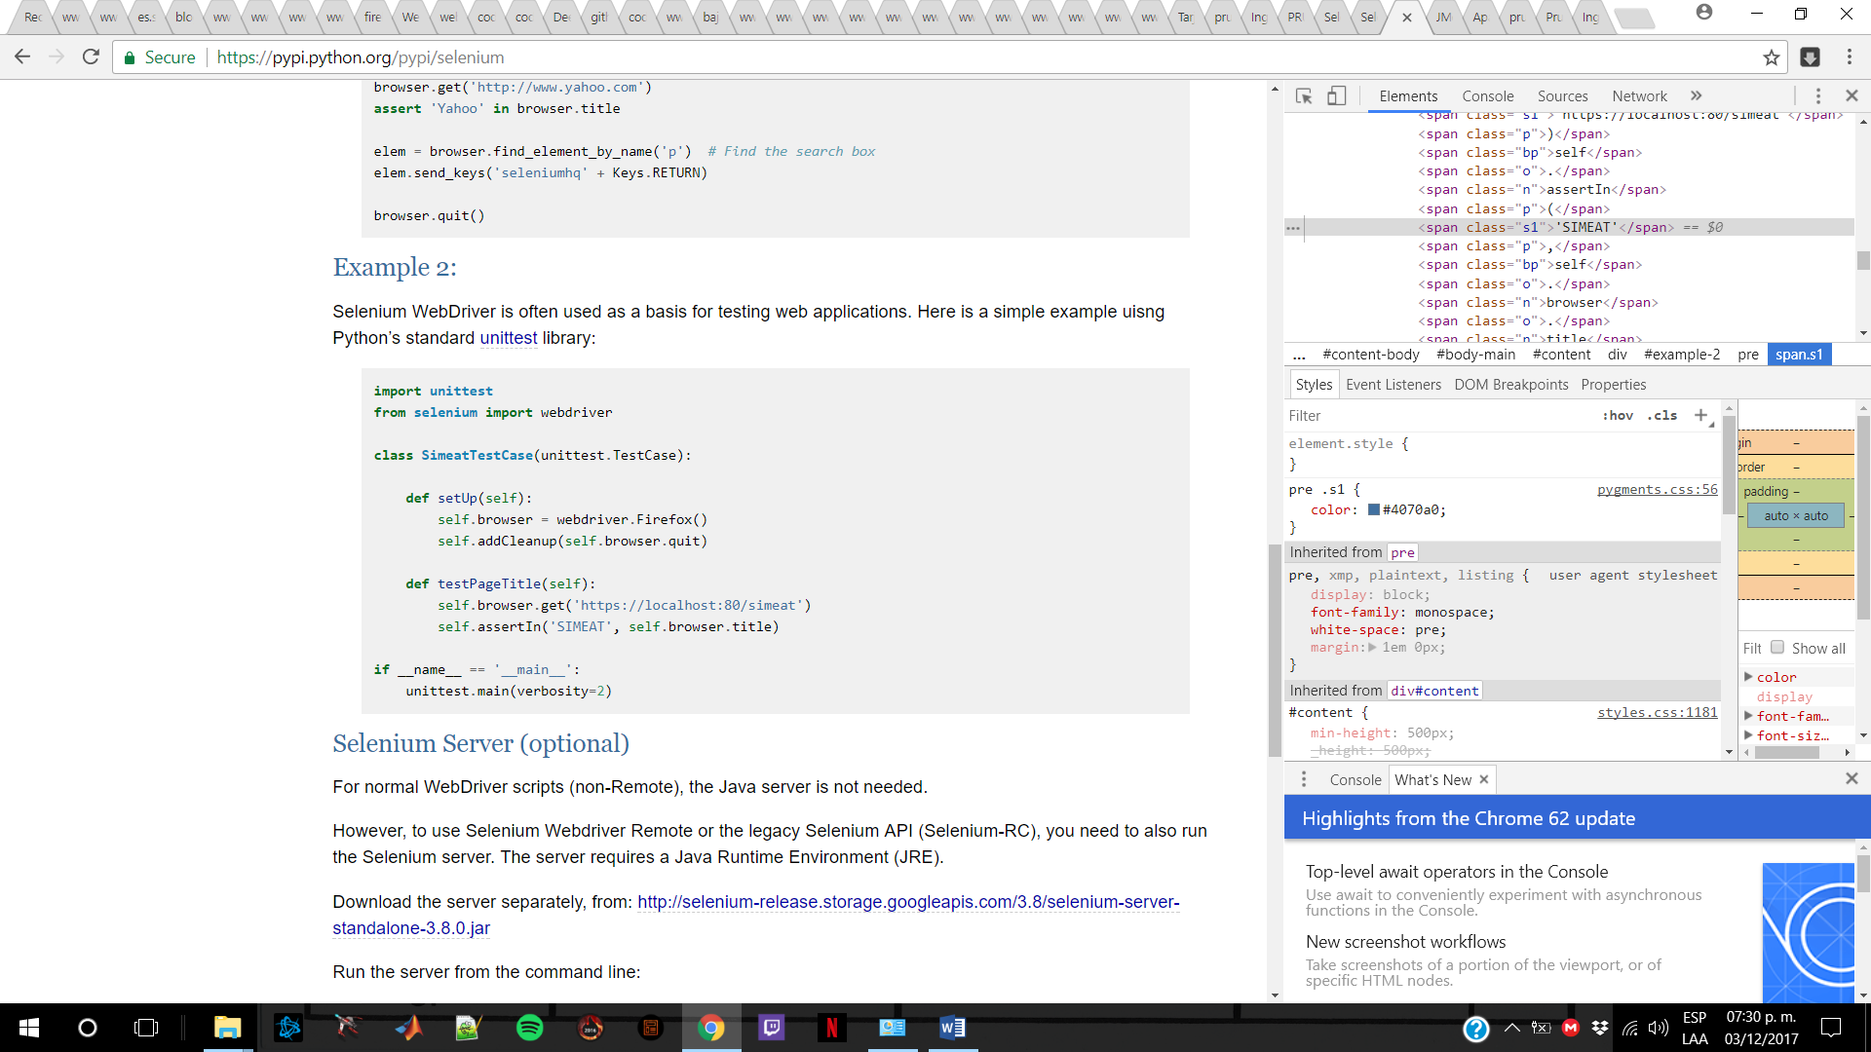

Figura 4.11: Ejemplo de prueba unitaria usando el software de pruebas Selenium.

En la figura 4.9 se puede observar un breve ejemplo de un script de prueba unitaria escrito en Python usando el software de pruebas Selenium. En este caso el script simplemente abre una nueva instancia del navegador Firefox, carga la página principal del sistema y realiza una prueba unitaria simple definida por el sistema. Esta prueba comprueba que todas las líneas de código de la página seleccionada se ejecuten al menos una vez probando todos los caminos posibles comprobando que no existan bucles infinitos, caminos que no muestren resultados correctos, violaciones de memoria y otros errores frecuentes. El otro software de prueba usado JMeter es desarrollado por la fundación Apache y es utilizado al igual que Selenium como herramienta de carga para analizar y medir el desempeño con gran énfasis en las aplicaciones web. El objetivo es realizar las mismas pruebas en los dos softwares para validar los resultados obtenidos. En este caso fueron seleccionadas las siguientes pruebas:

*Tabla 4.2: Descripción de pruebas unitarias*

|  |  |
| --- | --- |
| Pruebas Unitarias | |
| Objetivo | Se centra en ejecutar cada clase o módulo implementado, lo que posibilita manejar de manera adecuada la integración de las unidades en componentes mayores. Su principal objetivo es asegurar que el código funciona de acuerdo con las especificaciones (descripciones de caso de uso) y que el módulo lógico es válido. |
| Descripción | Particionar los módulos de pruebas en unidades lógicas fáciles de probar. Definir los casos de prueba por cada unidad (pruebas de caja blanca). |
| Técnica | Comparar el resultado esperado con el obtenido, en caso de errores estos deben ser reportados. |
| Criterio | Se deben ejecutar todas las instrucciones de código al realizar las pruebas y los errores identificados deben ser tenidos en cuenta para corregirlos. |
| Consideraciones | Se utilizan los softwares Selenium y JMeter. |

*Tabla 4.3: Descripción de Pruebas de Integración*

|  |  |
| --- | --- |
| Pruebas de Integración | |
| Objetivo | Identificar errores introducidos por la combinación de programas o tecnologías introducidas. Prueba de carga de base de datos mediante una base de datos de prueba. Verificación de funcionamiento de interfaces externas |
| Descripción | Describe cómo verificar que las interfaces entre componentes de software funcionan correctamente. Decidir qué acciones tomar en caso de encontrar errores o problemas. |
| Técnica | Se utilizan dos técnicas diferentes, la top-dow (se comienza con los módulos de nivel superior y se verifica que estos realizan las llamadas correctas a los de nivel inferior con los parámetros adecuados) y la dow-top (se comienza con los módulos de nivel inferior y se verifica que estos realizan las llamadas correctas a los módulos de nivel superior con los parámetros adecuados). |
| Criterio | Se deben verificar todos los módulos. |
| Consideraciones | Se utilizan los softwares Selenium y JMeter. |

*Tabla 4.4: Descripción de Pruebas de Regresión*

|  |  |
| --- | --- |
| Pruebas de Regresión | |
| Objetivo | Determinar si los cambios recientes en una parte del sistema tienen efectos adversos en otras partes. |
| Descripción | En esta prueba se vuelve a probar el sistema una vez realizado los cambios principales identificados en las pruebas anteriores, debugging, mantenimiento o desarrollo de nuevas versiones del sistema. |
| Técnica | La prueba de regresión es una nueva corrida de los casos de prueba anteriormente ejecutadas, mediante la decisión adecuada de los casos de prueba a incluir. |
| Criterio | Es importante probar las viejas funcionalidades por sobre las nuevas para determinar si se introdujeron errores con los cambios realizados. Aquellos casos de uso y los casos de prueba asociados en los que se descubrieron errores deben ser incluidos en las pruebas de regresión. |
| Consideraciones | Se utilizan los softwares Selenium y JMeter. |

## Conclusiones del capítulo

En el presente capítulo se realizó la propuesta del sistema de medición de la atención y la concentración a desarrollar, como resultado de esto se determina la manera de implementar el test inicial seleccionado, los ejercicios de mejoras propuestos para la mejora de la atención y la concentración y la manera de evaluar los resultados. Se realizó además la presentación de los requerimientos de software y como estos son implementados mediante los casos de uso y sus descripciones. Se establecieron los diferentes modelos necesarios para el adecuado desarrollo de la base de datos necesaria y las pruebas de software necesarias para evaluar la calidad final del software desarrollado.

# Capítulo V:

# Validación de la propuesta

En el presente capítulo se detalla la prueba realizada para la validación de la propuesta presentada. Se hace una descripción del escenario en que se desarrolla la prueba y las condiciones de aplicación necesarias para la misma. Son analizadas también las variables a tener en cuenta para realizar una adecuada evaluación neuropsicológica. Finalmente se hace un análisis de los resultados obtenidos.

## 5.1 Descripción del escenario

Para la realización de las pruebas se propone emplear a seis sujetos de prueba y a dos especialistas encargados de realizar la evaluación de la batería diagnóstica *Neuropsi*, de manera que, la prueba fue realizada de la siguiente manera:

* Primeramente, les fue aplicada la batería diagnóstica *Neuropsi*, a todos los sujetos de manera independiente. Una vez aplicada la batería se pidió a los sujetos que realizaran otras actividades de su elección por un lapso de 15 minutos. Cuando la batería diagnóstica se aplicó a todos los sujetos seleccionados fueron evaluadas por los dos especialistas para confirmar los resultados obtenidos.
* Posteriormente se pidió a los seis sujetos que realizaran un total de 30 ejercicios para la mejora de la atención y la concentración de los propuestos en el sistema de manera que se realizaron los siguientes ejercicios, en el caso de que algún usuario realizara más ejercicios de los propuestos solo se tuvieron en consideración los primeros cinco registrados de cada uno en el sistema y no se estableció un tiempo límite para la realización de los ejercicios propuestos:
  + 5 ejercicios de *Direccionalidad* en dificultad inicial
  + 5 ejercicios de *Direccionalidad* en dificultad media
  + 5 ejercicios de *Rastreo de flechas* en dificultad inicial
  + 5 ejercicios de *Rastreo de flechas* en dificultad media
  + 5 ejercicios de *Detección de números grandes y chicos* en dificultad inicial
  + 5 ejercicios de *Detección de números grandes y chicos* en dificultad media
* Finalmente, según los usuarios fueron terminando se les pidió que nuevamente realizaran actividades de su elección por un lapso de 15 minutos y pasado este tiempo se les aplicó la batería diagnóstica implementada en el sistema desarrollado. Los resultados ofrecidos por el sistema fueron analizados por los especialistas para validar los resultados ofrecidos.

## 5.2 Condiciones de aplicación

Las diferentes evaluaciones serán realizadas en un ambiente tranquilo donde los sujetos no se vean afectados por factores externos como el caso de ruidos o sonidos fuertes que puedan desviar su atención. Se le solicitó a los sujetos que realizaron la prueba permanecer en silencio o conversar en voz baja de manera que no molestarán a los demás participantes en el estudio y no se permitió la utilización de otros dispositivos ajenos al estudio.

5.3 Variables en la evaluación neuropsicológica

Las puntuaciones obtenidas en una prueba neuropsicológica dependen de diversas variables. Cada una de estas variables puede tener un efecto independiente o, por el contrario, pueden ser interactuantes, o sea que el efecto de una primera variables puede ser diferente a distintos niveles de una segunda variable. Algunas de estas variables son [12]:

* Nivel Educacional: Es sin duda la variable más importante que afecta los puntajes en distintas pruebas psicológicas y neuropsicológicas. De hecho, muchas de las habilidades que se incluyen en estas evaluaciones, son habilidades directamente entrenadas en la escuela [87]. Dada la enorme influencia del nivel educacional en las pruebas de evaluación, las normas de las pruebas neuropsicológicas deben distinguir subgrupos con diferentes niveles educacionales. Es importante además tener presente que el efecto educacional es especialmente significativo en los niveles educativos bajos, y que no es un efecto lineal; eso quiere decir que cuando se comparan sujetos con cero y tres años de educación se encuentran diferencias enormes; cuando se comparan sujetos con tres y seis años de educación las diferencias aún son importantes pero no tan grandes; cuando se comparan sujetos con 12 y 15 años de educación las diferencias son mínimas; y cuando se comparan sujetos con 15 y 18 años de educación es difícil hallar ninguna diferencia [12] [21].
* Edad: Las habilidades intelectuales varían a través del tiempo y así mismo los puntajes en pruebas de evaluación neuropsicológica: durante las primeras décadas de la vida los puntajes en las pruebas cognoscitivas aumentan hasta cierto rango de edad; luego presentan una estabilización relativa, y a partir de cierto punto comienzan a caer [21]. Sin embargo, el patrón específico depende de la habilidad en particular [88]. En general se observa que las habilidades de tipo verbal progresan hasta la quinta y aún la sexta década de la vida, y luego sus puntajes decaen. En las habilidades de tipo no verbal, el puntaje máximo se obtiene a una edad más temprana y luego se observa una disminución progresiva a través de las edades [12].
* Sexo: Tradicionalmente se ha aceptado que existen diferencias importantes en las habilidades cognoscitivas entre hombres y mujeres: las mujeres aventajan a los hombres en pruebas verbales, los hombres aventajan a las mujeres en pruebas espaciales. Existe una tercera que en ocasiones se menciona, los hombres aventajas a las mujeres en habilidades matemáticas, pero esta última diferencia bien podría ser una consecuencia de las mejores habilidades espaciales de los hombres [89]. Además, este tipo de diferencia solo aparece durante la adolescencia y sólo se observa en algunas tareas matemáticas complejas [90]. Este efecto del sexo sobre las habilidades intelectuales, en particular, las habilidades lingüísticas, ha sido cuestionado, sugiriéndose que no existen datos suficientemente sólidos que lo respalden [91].
* Cultura: Las pruebas psicométricas de evaluación se han desarrollado en un medio cultural muy específico: en la llamada cultura occidental, y muy especialmente, en los Estados Unidos. Es comprensible que estas pruebas se basen en los valores propios de esa cultura y su aplicación en otros medios culturales pueda ser problemática [92]. Lo que es importante, significativo y relevante en una cultura, puede tener poca importancia en otra; por ejemplo, deletrear las palabras es una habilidad muy importante para los hablantes del inglés (dada la irregularidad del sistema de escritura), pero poco importante para los hablantes de lenguas con sistemas de escritura relativamente regulares (como el español, el italiano y el ruso). Los ítems desarrollados en un contexto cultural no tienen la misma relevancia cuando se llevan a otra cultura (por ejemplo, hogueras, nieve, o ábacos, etc., tienen diferentes niveles de familiaridad en diferentes países) [12]. Es muy importante enfatizar que la cultura no solo afecta la ejecución de pruebas verbales, sino también de pruebas no verbales [93]. Todo esto implica que el neuropsicólogo debe ser especialmente cauteloso y prudente al evaluar sujetos provenientes de otras culturas; más aún, un paso previo necesario para ello, es conocer en lo posible las características propias de esa otra cultura. Un neuropsicólogo hispanohablante tiene que tener clara conciencia que sus pacientes tienen una cultura hispana, con sus valores y formas de conducta propios [12].
* Lateralidad: En ocasiones se ha señalado que existen diferencias en las habilidades espaciales entre sujetos diestros y zurdos [94]. También se ha observado que los zurdos pueden estar sobre-representados en ciertas profesiones, como son las matemáticas. Sin embargo, en neuropsicología no se distinguen normas para sujetos diestros y zurdos. En general, se supone que las destrezas motoras en sujetos zurdos pueden ser más simétricas entre la mano derecha y la mano izquierda [12].

En el caso de los sujetos seleccionados se presenta a continuación su información en la tabla 5.1.

*Tabla 5.1: Información relacionada a cada sujeto del estudio realizado*

|  |  |  |  |  |  |
| --- | --- | --- | --- | --- | --- |
| Sujeto | Edad | Estudios (Años) | Sexo | Cultura | Lateralidad |
| Sujeto 1 | 12 | 10 | Femenino | Hispana (México) | Derecha |
| Sujeto 2 | 14 | 12 | Femenino | Hispana (México) | Derecha |
| Sujeto 3 | 21 | 17 | Masculino | Hispana (México) | Derecha |
| Sujeto 4 | 47 | 20 | Masculino | Hispana (México) | Derecha |
| Sujeto 5 | 47 | 25 | Femenino | Hispana (México) | Derecha |
| Sujeto 6 | 36 | 22 | Masculino | Hispana (México) | Izquierda |

5.4 Etapas de la evaluación neuropsicológica

Se podrían distinguir tres etapas diferentes en el proceso de la evaluación neuropsicológica [12]:

1. Historia clínica y relación con el paciente: Cuando un paciente es remitido a un servicio de neuropsicología, la entrevista clínica inicial es usualmente el primer contacto que el neuropsicólogo tiene con el paciente y su familia. Esta primera interacción va a ser decisiva para establecer una relación adecuada con el paciente y va a determinar su colaboración durante el proceso de evaluación. Frecuentemente el paciente acude a la consulta acompañado de un familiar quien puede a ser también una fuente potencial muy importante de información. Para un diagnóstico neuropsicológico adecuado es muy importante obtener una historia clínica detallada. Se deben precisar el motivo de consulta o de remisión, la definición del motivo de consulta, con descripciones precisas de las condiciones actuales. Posteriormente, se debe explicar la naturaleza de la evaluación, la forma en cómo se va a realizar el proceso y el tiempo que va a tomar.
2. Aplicación de pruebas: La selección de las pruebas a aplicar depende en gran parte de la condición del paciente, también depende del tiempo disponible para realizar el examen. Es frecuente iniciar la exploración neuropsicológica con pruebas sencillas para no confundir o desanimar al paciente, o con pruebas que permitan desarrollar una hipótesis general sobre los posibles defectos del paciente. Generalmente cuando se inicia la aplicación de las pruebas el examinador ya ha decidido cuáles son las pruebas o las baterías de pruebas que va a aplicar. La calificación de la prueba debe ser cuidadosa y precisa. Los puntajes directos se convierten en puntajes estándar utilizando las tablas de normas que sean pertinentes.
3. Análisis de los resultados y elaboración del informe: Una vez calificadas las pruebas, y obtenidos los puntajes estándar el neuropsicólogo se encuentra en condiciones de redactar el informe. La extensión de un informe neuropsicológico es variable, pero probablemente su extensión promedio sea de unas cuatro páginas. Cuando un informe es excesivamente largo, lo más probable es que nadie lo lea, o sólo lean las conclusiones y recomendaciones. De hecho, estas son las dos secciones más importantes del informe.

En el caso de los seis sujetos seleccionados para el estudio se determinó que ninguno de los involucrados presentaba una condición médica conocida que pudiera afectar los resultados obtenidos.

## 5.5 Análisis de resultados

La evaluación fue realizada a un total de 6 sujetos mediante el software desarrollado y la técnica a lápiz y papel tradicional. Se realizaron las siguientes actividades:

* Aplicación de la batería *Neuropsi,* de manera tradicional mediante lápiz y papel a todos los sujetos
* Realización de los ejercicios *Direccionalidad, Rastreo de flechas y Detección de números grandes y chicos* para mejorar la atención y la concentración en dificultad inicial y media.
* Aplicación de la batería *Neuropsi, implementada en el sistema.*

Cada uno de los sujetos realizó un total de 30 ejercicios distribuidos de la siguiente manera:

* 5 ejercicios de *Direccionalidad* en dificultad inicial
* 5 ejercicios de *Direccionalidad* en dificultad media
* 5 ejercicios de *Rastreo de flechas* en dificultad inicial
* 5 ejercicios de *Rastreo de flechas* en dificultad media
* 5 ejercicios de *Detección de números grandes y chicos* en dificultad inicial
* 5 ejercicios de *Detección de números grandes y chicos* en dificultad media

Como paso inicial se aplicó la batería diagnóstica a cada *Neuropsi,* a cada uno de los seis sujetos seleccionados obteniendo los siguientes resultados:

*Tabla 5.2: Resultados de la batería diagnóstica Neuropsi para los seis sujetos aplicada mediante lápiz y papel*



Al aplicar el protocolo de pruebas se obtuvieron los resultados siguientes pudiendo observar la puntuación promedio obtenida por cada usuario y la desviación estándar, lo que permite observar la dispersión de los resultados con respecto al valor promedio obtenido para las cinco ejecuciones. En las tablas 5.3, 5.4 y 5.5 se muestran estos resultados para los ejercicios *Direccionalidad, Rastreo de flechas y Detección de números grandes y chicos* respectivamente.

*Tabla 5.2: Resultados para el ejercicio Direccionalidad en dificultad inicial y media*

*Tabla 5.3: Resultados para el ejercicio Rastreo de flechas en dificultad inicial y media*



*Tabla 5.4: Resultados para el ejercicio Detección de números grandes y chicos en dificultad inicial y media*



Como proceso final del protocolo de pruebas aplicado se repitió la batería diagnóstica pero esta vez mediante la aplicación desarrollada, repitiendo todos los parámetros de evaluación e igual procedimiento que el aplicado mediante manera tradicional, obteniendo los resultados mostrados en la tabla 5.5.

*Tabla 5.5: Resultados de la batería diagnóstica Neuropsi para los seis sujetos aplicada mediante el sistema desarrollado*



Una vez aplicado el protocolo de prueba establecido se pudo observar los siguientes resultados:

* Los resultados para la batería diagnóstica Neuropsi son congruentes en los dos modos de aplicación, de manera tradicional mediante lápiz y papel y mediante la batería diagnóstica incluida en el sistema desarrollado. Una mejora significativa introducida al aplicar la batería diagnóstica mediante el sistema desarrollado es que permite medir con gran precisión los tiempos totales de ejecución de cada una de las pruebas de manera independiente y el tiempo total en que se realiza toda la prueba, algo que no es preciso del todo mediante la aplicación tradicional mediante lápiz y papel, ya que se encuentra sujeto a la capacidad del especialista que la administra.
* Al aplicar la batería diagnóstica mediante el sistema desarrollado se mantienen de manera estricta los criterios de evaluación planteados en [14] para la correcta normalización de los resultados obtenidos dependiendo de los diferentes parámetros de aplicación requeridos, lo que permite evaluar acertadamente y la posibilidad adicional de ofrecer sugerencias para la realización de los ejercicios de mejora de los niveles de atención y concentración con los que cuenta el sistema. Esto último es algo que no se realiza mediante la aplicación tradicional de la batería diagnóstica, ya que requiere de consultas adicionales con el especialista para su realización.
* Se pidió a los sujetos que realizaran una serie de ejercicios preseleccionados lo que permitió recopilar una serie de datos y resultados que no eran tenidos en cuenta ante la imposibilidad de evaluación del especialista en consulta, lo que permite realizar un mejor seguimiento y detectar características que antes eran omitidas.
* La propuesta de implementación a los ejercicios ofrece una ventaja significativa para el especialista, ya que este no requiere dedicar tiempo al diseño de los ejercicios que necesita aplicar a los sujetos, lo que le ofrece comodidad en su trabajo y realizar nuevos estudios con los nuevos datos que el sistema ofrece.
* Al aplicar nuevamente la batería diagnóstica al realizar los ejercicios de mejora se esperaba una pequeña mejora en alguno de los resultados en comparación con la aplicación previa lo que queda evidenciado en los resultados, sin embargo, es importante señalar que esto no es concluyente, ya que se requiere de un mayor tiempo de aplicación, algunos meses, entre las baterías diagnósticas para que las mejoras observadas sean concluyentes.
* Se pudo comprobar la validez de la batería diagnóstica implementada en el sistema y de los ejercicios existentes en el mismo, pero es requerido un mayor estudio para validar su uso final para fines médicos.

## Conclusiones

En el presente capítulo se hace un análisis del protocolo de pruebas empleado para la validación del sistema desarrollado. Se muestran los resultados obtenidos al aplicar la batería diagnóstica mediante lápiz y papel y mediante el sistema desarrollado. Se hace un análisis de los resultados obtenidos y se presentan los resultados obtenidos.

# Conclusiones

A continuación, se presentan las conclusiones, resultados y trabajo a futuro obtenidas durante todo el desarrollo del proyecto. Se presenta información referente a las pruebas realizadas al software desarrollado; tanto de las pruebas de software como de las comparaciones en los resultados de la evaluación de las pruebas neuropsicológicas realizadas por la aplicación y por el método tradicional empleado, mediante lápiz y papel. Es importante señalar que solo se presentan los resultados concernientes a la evaluación de la atención y la concentración y otras pruebas realizadas.

## Conclusiones

El objetivo principal del presente trabajo es desarrollar un sistema que permita el estudio de la atención y la concentración bajo pruebas estandarizadas y que proporcione ejercicios para el seguimiento de los parámetros neuropsicológicos, y para poder lograr este objetivo fueron propuestos los siguientes objetivos específicos:

* Realizar un análisis de las pruebas neuropsicológicas existentes para determinar la atención y la concentración, con la finalidad de seleccionar la que se adecue mejor a las necesidades del estudio.
* Realizar un estudio de los diferentes ejercicios para la estimulación de la atención y la concentración para poder seleccionar los que son posibles de implementar en un sistema informático.
* Realizar un estudio comparativo sobre las principales herramientas y tecnologías de cómputo móvil para el desarrollo de la aplicación a desarrollar y de los sistemas gestores de base de datos para almacenar la información obtenida las pruebas psicopedagógicas y psicopedagógicas.
* Diseñar y desarrollar una aplicación que muestre los niveles de atención y concentración de los estudiantes durante la realización de diferentes actividades, siguiendo los pasos necesarios en la ingeniería de software.
* Validar los resultados obtenidos mediante la aplicación implementada con un caso de estudio.

Durante el desarrollo de los capítulos I y II se dio cumplimiento al primer, segundo y tercer objetivos específicos propuestos. En los capítulos señalados anteriormente, *Introducción y Fundamentos para realizar el estudio*, se establecieron las bases científicas existentes sobre los conceptos importantes a tener en cuenta referentes a la atención y la concentración; definiendo el concepto de atención y como la concentración es considerado como un proceso extendido de la atención. Se pudieron definir los cinco niveles de atención existentes, enfocada, sostenida, selectiva, alternada y dividida; los cuales fueron fundamentales en el momento de seleccionar los ejercicios neuropsicológicos adecuados para el mejoramiento de cada uno de estos niveles. Un total de 65 ejercicios fueron seleccionados, señalando que la manera en que estos fueron implementados permite un número mayor de variantes de ejercicios ya que se diseñaron los algoritmos apropiados para ofrecer aleatoriedad al momento de crear los ejercicios.

Durante el desarrollo del capítulo II se determinaron las tendencias actuales en las herramientas y tecnologías para el desarrollo de softwares en la actualidad. No fue una tarea simple por la gran variedad de herramientas y tecnologías existentes lo que nos permite evidenciar el gran auge y dinamismo que existe en el campo del desarrollo de aplicaciones. Se pudo determinar las características de las aplicaciones móviles y sus diferentes variantes de implementación para poder seleccionar las necesarias para desarrollar el sistema propuesto. Se seleccionó el lenguaje de programación Python por las características atractivas que ofrece en el momento de desarrollar de manera ágil y simple aplicaciones móviles con un gran nivel de funcionamiento, variabilidad y adaptabilidad. Como sistema gestor de base de datos fue seleccionado MongoDB al ofrecer características importantes en cuanto a funcionalidad, mantenimiento, soporte y escalabilidad que lo hacen ideal para el manejo de grandes cantidades de datos, algo esperado con el uso constante de la aplicación desarrollada. Para guiar el desarrollo de la aplicación fueron seleccionados la metodología de desarrollo RUP para equipos de desarrollos pequeños y el framework web2py. La metodología de desarrollo seleccionada permitió realizar de manera adecuada la modelación del negocio requerida para las etapas de diseño e implementación permitiendo la adecuada identificación de los 32 requisitos funcionales de softwares necesarios para el desarrollo. Como la metodología orienta estos requisitos funcionales fueron convertidos adecuadamente en casos de uso los cuales guiaron todo el desarrollo e implementación del sistema final, mediante la descripciones e implementaciones de estos casos de uso, lo que permitió la realización de las pruebas de softwares utilizadas, *pruebas unitarias, pruebas de integración y pruebas de regresión*.

En la aplicación desarrollada se incluyó como batería de diagnóstico inicial la batería diagnóstica ***NEUROPSI: Evaluación neuropsicológica breve en Español*** [14], la cual fue desarrollada por un conjunto de especialistas de diferentes universidades mexicanas e internacionales. Lo significativo de la batería seleccionada es que se encuentra estandarizada para poblaciones mexicanas y tiene en cuenta los diferentes rangos de edades y el nivel cultural de las personas a evaluar lo que permite ser aplicada a todas las poblaciones que se desee. La implementación desarrollada en el sistema es para personas entre 12 y 60 años y para niveles de escolaridad entre 10 y 30 años. Se pudieron establecer los métodos de evaluación adecuados tanto para la batería de diagnóstico inicial y para los ejercicios de mejora. Otro factor importante por señalar es que, la aplicación permite reproducir al especialista que realiza la evaluación, como fue que el sujeto realizó determinadas pruebas lo que le permite realizar una evaluación acertada y evaluar nuevos parámetros que eran imposibles de determinar mediante la realización actual de las pruebas, a lápiz y papel. Finalmente, al ser empleada una arquitectura modular para el desarrollo de la aplicación se creó la estructura necesaria para introducir más baterías de diagnóstico inicial, ejercicios de mejora para la atención y concentración, métodos de evaluación y maneras de mostrar los resultados sin que esto afecte en nada las existentes o la información almacenada en la base de datos.

Durante el desarrollo de los capítulos III y IV se dio cumplimiento al cuarto objetivo específico planteado. En los capítulos *Diseño de las pruebas y ejercicios para medir y mejorar atención y concentración mediante sistema móvil e Implementación del sistema computacional móvil*, se mostraron todos los requisitos funcionales identificados, los actores que fueron identificados y los roles del sistema desarrollado. Se mostraron las descripciones de casos de usos significativos y los diagramas de casos de uso por cada uno de los usuarios del sistema desarrollado. Se realizó todo el análisis y diseño de la base de datos del sistema la cual fue desarrollada completamente desde cero al no contar con una anteriormente, ya que es la primera vez que se desarrolla un sistema informático que implemente la batería y las pruebas de mejoras seleccionadas. De la base de datos seleccionada se presentó el diagrama entidad relación para comprender como es que las diferentes entidades se relacionan entre sí, se hizo una descripción de los campos presentes en cada una de estas entidades y sus campos llaves y se presentó el modelo físico desarrollado de la base de datos normalizada. Finalmente se realizaron las pruebas de softwares necesarias para ofrecer seguridad de la calidad del sistema desarrollado. Se presentó el protocolo de evaluación empleado definiendo la secuencia de pruebas a emplear, la cantidad y el número de sujetos de prueba a emplear. Se realizaron las comparaciones de los resultados ofrecidos por la aplicación y la manera tradicional de realizar la evaluación neuropsicológica, a lápiz y papel. Pudiendo concluir que mediante la realización del presente trabajo se dio cumplimiento al objetivo general y a los objetivos específicos planteados.

## Trabajo a futuro

Derivado del análisis de los estudios y trabajo realizado se considera prudente indicar las siguientes posibilidades de trabajo futuro de la presente investigación:

* Realización de más pruebas de software y estudios de resultados neuropsicológicos realizadas, para determinar errores no detectados y posibles mejoras.
* Adición de más baterías de diagnóstico inicial y de ejercicios para mejorar la atención y la concentración.
* Implementar otros módulos de pruebas para evaluar otros aspectos neuropsicológicos diferentes a la atención y concentración.
* Cuando se tengan datos suficientes aplicarles técnicas de Minería de Datos, Big Data y Cloud Computing que permitan encontrar nueva información y patrones previamente desconocidos.

## Productos de investigación

Artículo presentado en el congreso internacional WITCOM 2017, publicado en la revista *Research in Computing Science.* En este artículo se presenta la arquitectura modular implementada para el desarrollo del sistema desarrollado y como esta proporciona la independencia inter modular necesaria para poder adicionar nuevas funcionalidades sin que estas afecten el desempeño del sistema. El artículo se encuentra referenciado como sigue:

* E. A. Carmona García, E. F. Ruiz Ledesma, L. I. Garay Jiménez, M. E. Rivero Ángeles, “Mobile computing system for neuropsychological evaluation”, Research in Computing Science, vol 143, pp. 274-283, Noviembre 2017.

# Bibliografía.

|  |  |
| --- | --- |
| [1] | E. F. Ruiz Ledesma, Sistema de evaluación de procesos cognitivos basado en estándares psicopedagógicos haciendo uso de tecnología educativa, Registro en la SIP 20164801., 2016. |
| [2] | L. I. Garay Jiménez, Proyecto de investigación. |
| [3] | R. B., Mobile Computing Principles Designing and Developing Mobile Applications with UML and XML., New York: Cambridge University Press, 2005. |
| [4] | E. Peña Nieto, Plan Nacional de Desarrollo 2013-2018, 2013. |
| [5] | OECD, «La OCDE - OECD,» Organización para la Cooperación y el Desarrollo Económicos, [En línea]. Available: http://www.oecd.org/centrodemexico/laocde/. [Último acceso: 2 09 2016]. |
| [6] | «G20,» The Press and Information Office of the Federal Government, 2017. [En línea]. Available: https://www.g20.org. [Último acceso: 05 02 2017]. |
| [7] | OECD, «Programa Internacional de Evaluación de los Alumnos PISA.,» Organización para la Cooperación y el Desarrollo Económicos, [En línea]. Available: http://www.oecd.org/centrodemexico/medios/programainternacionaldeevaluaciondelosalumnospisa.htm. [Último acceso: 02 09 2016]. |
| [8] | OECD, «OECD,» OECD, 2017. [En línea]. Available: http://www.oecd.org/centrodemexico/estadisticas/. [Último acceso: 05 09 2017]. |
| [9] | OCDE, «Comparativa países OCDE,» OCDE, 2017. [En línea]. Available: http://www.compareyourcountry.org/pisa/country/MEX?lg=es. [Último acceso: 09 09 2017]. |
| [10] | E. F. Ruiz Ledesma, Impacto del Cómputo Móvil en la enseñanza del concepto de variación, SIP 20131825, 2013. |
| [11] | V. R. Uriarte Bonilla, Funciones cerebrales y psicopatología, México, D. F.: Alfil, S. A. de C. V., 2013. |
| [12] | A. A. y F. O. , Guía para el diagnóstico neuropsicológico, D.F, México, 2012. |
| [13] | R. A. Cohen, Y. A. Sparling-Cohen y B. F. O´Donnell, The Neuropsychology of Attention, New York: Plenum Press, 1993. |
| [14] | F. Ostrosky-Solis, A. Ardila y M. Roselli, NEUROPSI: Evaluación Neuropsicológica Breve en Español, Publingenio. |
| [15] | «The ACM Digital Library,» Association for Computing Machinery, [En línea]. Available: http://dl.acm.org/ccs_flat.cfm#toc. [Último acceso: 6 Abril 2016]. |
| [16] | F. Ostrosky-Solís, A. Ardila, M. Roselli, G. López y V. Mendoza, «Neuropsychological test Performance in Illiterates,» *Clinical Neuropsychology,* vol. 13, nº 7, pp. 645-660, 1998. |
| [17] | F. Ostrosky, E. Gómez, E. Matute, M. Roselli, A. Ardila y D. Pineda, Neuropsi, Atención y Memoria. Manual e instructivo., México: American Book Store, 2007. |
| [18] | F. Ostrosky-Solís, E. Gómez, E. Matute, M. Roselli, A. Ardila y D. Pineda, NEUROPSI, ATENCION Y MEMORIA. Manual, Protocolos, Láminas, Tablas Puntuaciones Totales y Perfiles, México: American Book Store & Teleton, 2003. |
| [19] | D. Wechsler, WMS-III Administration and Scoring Manual, San Antonio, Texas: The Psychological Corporation, 1997. |
| [20] | P. M. Corsi, «Human memory and the medial temporal region of the brain,» de *Dissertation Abstracts International*, 1972. |
| [21] | M. D. Lezak, D. B. Howieson y D. W. Loring, Neuropsychological assessment, New York: Oxford University Press, 2004. |
| [22] | D. Wechsler, Wechsler Adult Intelligence Scale—Revised, New York: The Psychological Corporation, 1981. |
| [23] | D. Gromwall, «Paced Auditory Serial Addition Task: A measure of recovery from concussion,» *Perceptual and Motor Skills,,* nº 44, pp. 367-373, 1977. |
| [24] | R. M. Reitan y D. Wolfson, The Halstead-Reitan Neuropsychological Test Battery: Theory and interpretation, Tucson: Neuropsychology Press, 1985. |
| [25] | A. Kingsley-Hughes y K. Kingsley-Hughes, Beginning Programming, Indiana, USA: Wiley Publishing, 2005. |
| [26] | P. Deitel y H. Deitel, Java, How to program, Prentice Hall, 2012. |
| [27] | ORACLE, «¿Qué es Java y para qué es necesario?,» ORACLE, 2017. [En línea]. Available: https://www.java.com/es/download/faq/whatis_java.xml. [Último acceso: 15 marzo 2017]. |
| [28] | H. Schildt, Java: A beginner´s guide., McGraw-Hill, 2005. |
| [29] | A. Whitechapel, Windows Phone 7 Development Internals, California, USA: O'Reilly Media, 2012. |
| [30] | D. Esposito y F. Esposito, Build Windows 8 Apps with HTML5 and JavaScript, California, USA: O'Reilly Media, 2013. |
| [31] | K. Brockschmidt, Programming Windows 8 Apps with HTML, CSS and JavaScript, California, USA: O'Reilly Media, 2012. |
| [32] | A. P. Rajshekhar, .NET Framework 4.5 Expert Programming Cookbook, Birmingham, UK: Packt Publishing, 2013. |
| [33] | C. Petzold, Creating Mobile Apps with Xamarin.Forms, Washington, USA: Microsoft Press, 2016. |
| [34] | R. Gupta, Making use of Python, New York, USA: Wiley Publishing, 2002. |
| [35] | P. Norton, A. Samuel, D. Aitel, E. Foster-Jhonson, L. Richardson, J. Diamond, A. Parker y M. Roberts, Beginning Python, Indiana, USA: Wiley Publishing, 2005. |
| [36] | L. Welling y L. Thomson, Desarrollo web con PHP y MySQL, Anaya. |
| [37] | T. Converse, J. Park y C. Morgan, PHP5 and MySQL Bible, Indiana, USA: Wiley Publishing, 2004. |
| [38] | M. Anders, Python 3 Web Development, Birmingham, UK: Packt Publishing, 2011. |
| [39] | «web2py Web Framework,» [En línea]. Available: http://web2py.com/. [Último acceso: 15 febrero 2017]. |
| [40] | M. Di Pierro, Web2py. Complete reference manual, Experts4Solutions, 2013. |
| [41] | H. Cerda Gutierrez, Los Elementos de la Investigación, como reconocerlos, diseñarlos y construirlos., Bogotá, Colombia: El Buho LTDA, 2002. |
| [42] | P. Guadarrama González, Dirección y Asesoría de la Investigación Científica., Bogotá: Magisterio, 2009. |
| [43] | R. Hernández Sampieri, C. Fernández Collado y M. d. P. Baptista Lucio, Metodología de la Investigación, México, D. F.: McGraw-Hill, 2010. |
| [44] | E. C. Matos Hernández, H. C. Fuentes González y J. Montoya Rivera, Lógica de Investigación y Construcción del Texto Científico., Santiago de Cuba, Cuba: Centro de Estudio de Educación Superior, Universidad de Oriente, 2007. |
| [45] | H. Téllez Olvera, M. E. Mendoza González, E. A. Butcher López, C. C. Pacheco Ralley y H. Tirado Medina, Atención, aprendizaje y memoria. Aspectos psicobiológicos., México: Trillas, 2002. |
| [46] | M. Banich, Neuropsychology., New York: Hougthon Mifflin, 1997. |
| [47] | W. H. Gaddes y D. Edgell, Learning Disabilities and Brain Function, New York: Springer-Verlag, 1994. |
| [48] | W. Stern, «Die Intelligenz der Kinder und Jugendlichen und die Methoden ihrer Untersuchung,» *Leipzig Verlag,* 1928. |
| [49] | J. Dequardo, «Impulse control disorders,» *Colombia, Pueblo,* 2011. |
| [50] | F. Ervin y V. Mark, Violence and the brain, New York: Harper & Row, 1970. |
| [51] | R. Monroe, Episodic behavioral disorders., Cambridge: Harvard University Press, 1970. |
| [52] | M. J. Goldman, «Kleptomania: making sense of the nonsensical.,» *Am J Psychiatry,* nº 148, pp. 986-996, 1991. |
| [53] | J. S. Maxmen, Essential psychopathology., W. W. Norton & Co, 1985. |
| [54] | F. Ostrosky-Solís, E. Gómez Pérez, R. Chayo-Dichy y J. C. Flores Lázaro, ¿Problemas de atención? Un programa para su estimulación y rehabilitación, D. F.: American Book Store, 2004. |
| [55] | T. Hardy y R. Jackson, Aprendizaje y cognición., España: Prentice-Hall, 1998. |
| [56] | F. Ostrosky-Solís y J. Gutiérrez Vivó, ¡Toc, Toc!, ¿hay alguien ahí?. Cerebro y conducta. Manual para usuarios inexpertos., México: Info Red, 2000. |
| [57] | A. Ardila y M. Rosselli, Neuropsicología clínica, México: Manual Moderno, 2007. |
| [58] | B. J. Casey, N. Giedd y K. Thomas, «Structural and Functional Brain Development and its Relation to Cognitive Development,» *Biological Psychology,* vol. 54, pp. 241-247, 2000. |
| [59] | E. Kirby y L. Grimley, Trastorno por déficit de atención., México: Limusa-Noriega, 1992. |
| [60] | M. Pérez-Montoro Gutiérrez, Arquitectura de la información en entornos web, Asturias, España: Ediciones Trea, 2010. |
| [61] | Microsoft, «Microsoft Store,» Microsoft, 2017. [En línea]. Available: https://www.microsoft.com/es-MX/store/apps/windows-phone?rtc=1. [Último acceso: 25 enero 2017]. |
| [62] | Google, «Google Play,» Google, 2017. [En línea]. Available: https://play.google.com/store?utm_source=latam_Med&utm_medium=hasem&utm_content=Jan2017&utm_campaign=Evergreen&pcampaignid=MKT-DR-latam-mx-1002271-Med-hasem-ap-Evergreen-Jan2017-Text_Search_BKWS. [Último acceso: 25 enero 2017]. |
| [63] | Apple Inc., «Apple Store,» Apple, 2017. [En línea]. Available: https://itunes.apple.com/mx/app/apple-store/id375380948?mt=8. [Último acceso: 25 enero 2017]. |
| [64] | L. Danger Gardner y J. Grisby, Head first mobile web, California, USA: O'Reilly Media, 2012. |
| [65] | INEGI, 2016. [En línea]. Available: http://www.inegi.org.mx/saladeprensa/aproposito/2016/internet2016_0.pdf. [Último acceso: 5 mayo 2017]. |
| [66] | «Instituto Nacional de Estadística y Geografía,» INEGI, 2017. [En línea]. Available: http://www.inegi.org.mx/. [Último acceso: 5 marzo 2017]. |
| [67] | D. Esposito, Architecting mobile solutions for the enterprise, California, USA: O'Reilly Media, 2012. |
| [68] | S. Ezequiel Rozic, Bases de datos, Buenos Aires, Argentina: MP Ediciones, 2004. |
| [69] | A. J. Oppel, Databases: A beginner's guide, McGraw-Hill, 2009. |
| [70] | A. Silberschatz, H. F. Korth y S. Sudarshan, Fundamentos de bases de datos, Madrid, España: McGraw-Hill, 2002. |
| [71] | SQLite, «SQLite,» [En línea]. Available: https://www.sqlite.org/about.html. [Último acceso: 20 febrero 2017]. |
| [72] | I. Gilfillan, MySQL, Madrid, España: Anaya. |
| [73] | A. Lukaszewski, MySQL for Python, Birmingham, UK: Packt Publishing, 2010. |
| [74] | B. Momjian, PostgreSQL. Introduction and concepts, Addison-Wesley, 2001. |
| [75] | The PostgreSQL Global Development Group, «PostgreSQL,» 1996-2017. [En línea]. Available: https://www.postgresql.org/about/. [Último acceso: 20 febrero 2017]. |
| [76] | K. Chodorow, MongoDB. The definitive guide, California, USA: O'Reilly Media, 2013. |
| [77] | M. Wilson, Building Node Applications with MongoDB and Backbone, California, USA: O'Reilly Media, 2013. |
| [78] | G. Pollice, L. Augustine, C. Lowe y J. Madhur, Software development for small teams. A RUP-Centric approach, Pearson Education, 2004. |
| [79] | D. Leffingwell y D. Widrig, Managing software requirements. A use case approach, Pearson Education, 2003. |
| [80] | I. Jacobson, G. Booch y J. Rumbaugh, El proceso unificado de desarrollo de software, Madrid, España: Pearson Education, 2000. |
| [81] | C. K. Conners, Conners parents rating scale., Chicago: Abbott Laboratories., 1979. |
| [82] | UNAM, «Uiversidad Nacional Autónoma de México,» UNAM, 2017. [En línea]. Available: https://www.unam.mx/. [Último acceso: 09 03 2017]. |
| [83] | F. A. University, «FAU,» FAU, 2017. [En línea]. Available: http://www.fau.edu/. [Último acceso: 04 05 2017]. |
| [84] | J. Whittaker, J. Arbon y J. Carollo, How Google Test Software, United State of America: Addison-Wesley, 2012. |
| [85] | Selenium Projects, «Selenium,» 2017. [En línea]. Available: http://www.seleniumhq.org/. [Último acceso: 05 10 2017]. |
| [86] | Apache Fundation, «Apache JMeter,» 2017. [En línea]. Available: http://jmeter.apache.org/. [Último acceso: 05 10 2017]. |
| [87] | A. Ardila, F. Ostrosky-Solis, M. Rosselli y C. Gomez, «Age related cognitive decline during normal aging: The complex effect of education,» *Archives of Clinical Neuropsychology,* nº 15, pp. 495-514, 2000. |
| [88] | O. Spreen y E. Strauss, A compendium of neuropsychological tests. Administration, norms and commentary, New York: Oxford, 2006. |
| [89] | C. P. Benbow, D. Lubinski, D. L. Shea y H. Eftekhari-Sanjani, «Sex differences in mathematical reasoning ability at age 13: their status 20 years later,» *Psychology Science,* nº 11, pp. 474-800, 2000. |
| [90] | M. Rosselli, A. Ardila, E. Matute y O. Inozemtseva, «Gender differences and cognitive correlates of mathematical skills in school-aged children,» *Child Neuropsychology,* vol. 15, nº 216-231, 2009. |
| [91] | M. Wallentin, «Putative sex differences in verbal abilities and language cortex: a critical review. Brain and Language,» vol. 108, nº 175-183, 2009. |
| [92] | A. Ardila, «Normal aging increases cognitive heterogeneity: Analysis of dispersion in WAIS-III scores across age,» *Clinical Neuropsychology,* nº 22, pp. 1003-1011, 2007. |
| [93] | M. Rosselli y A. Ardila, «The impact of culture and education on nonverbal neuropsychological measurements: A critical review,» *Brain and Cognition,* nº 52, pp. 226-233, 2003. |
| [94] | G. T. Reio, M. Czarnolewski y H. Eliot, «Handedness and spatial ability: Differential patterns of relationships. Laterality: Asymmetries of Body,» *Brain and Cognition,* nº 9, pp. 339-358, 2004. |
| [95] | S. Rao, «Integration of what and where in the primate prefrontal cortex,» *Science,* vol. 276, nº 821, 1997. |
| [96] | G. Miller, «Reflecting on another’s mind.,» *Science,* vol. 308, nº 945, 2005. |
| [97] | S. Kendal, Principles of neural science., Cuarta ed., McGraw-Hill, 2000. |
| [98] | *JC Psychiat Suppl,* vol. 67, nº 7, p. 8, 2006. |
| [99] | *Am J Psychiatry,* vol. 156, nº 388, 1999. |
| [100] | A. Luria, Atención y memoria., Barcelona: Martínez Roca, 1984. |
| [101] | A. Luria, El cerebro humano y los procesos psíquicos., Barcelona: Fontanella, 1979. |
| [102] | C. Marta Bender, C. Deco, J. S. González Sanabria, M. Hallo y J. C. Ponce Gallegos, Tópicos avanzados de Bases de datos, LATIn, 2014. |